Часть 3 Фотопривязка (57-234)

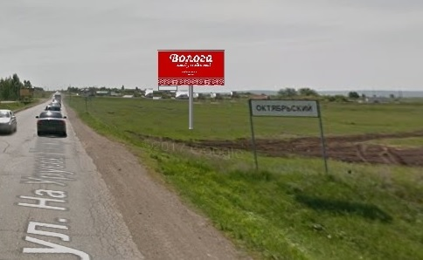  Сторона А | 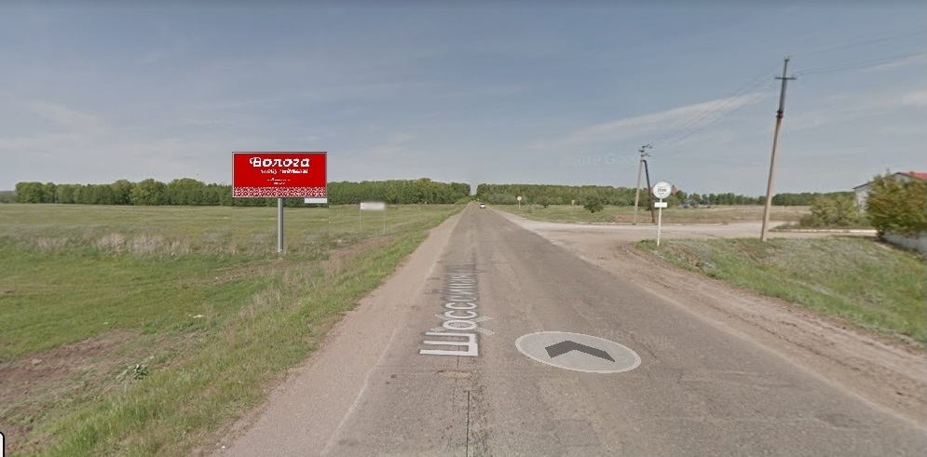  Сторона Б
№1 | Адрес: г. Октябрьский, ул. Шоссейная, напротив знака «Куст 3596»

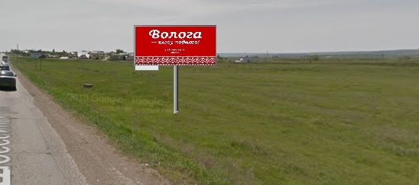  Сторона А | 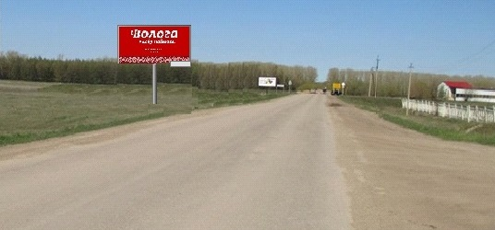  Сторона Б
№2 | Адрес: г. Октябрьский, ул. Шоссейная, 74 м от знака «Куст 3596» по направлению на въезд в город

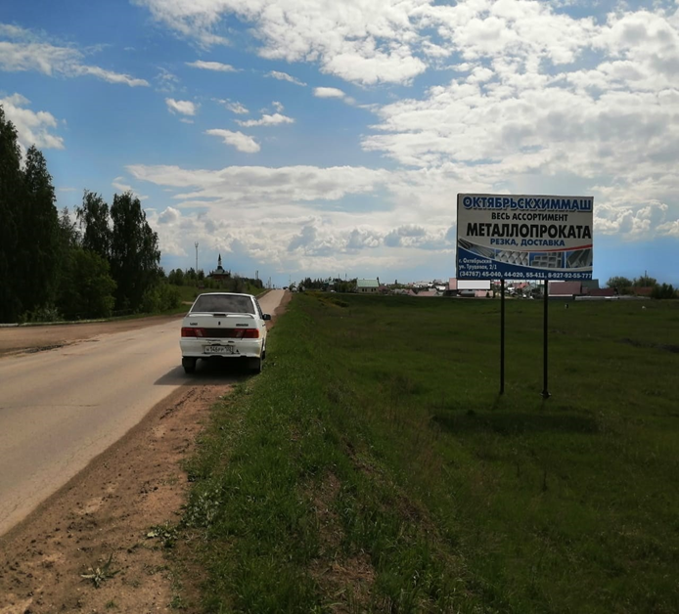  Сторона А | 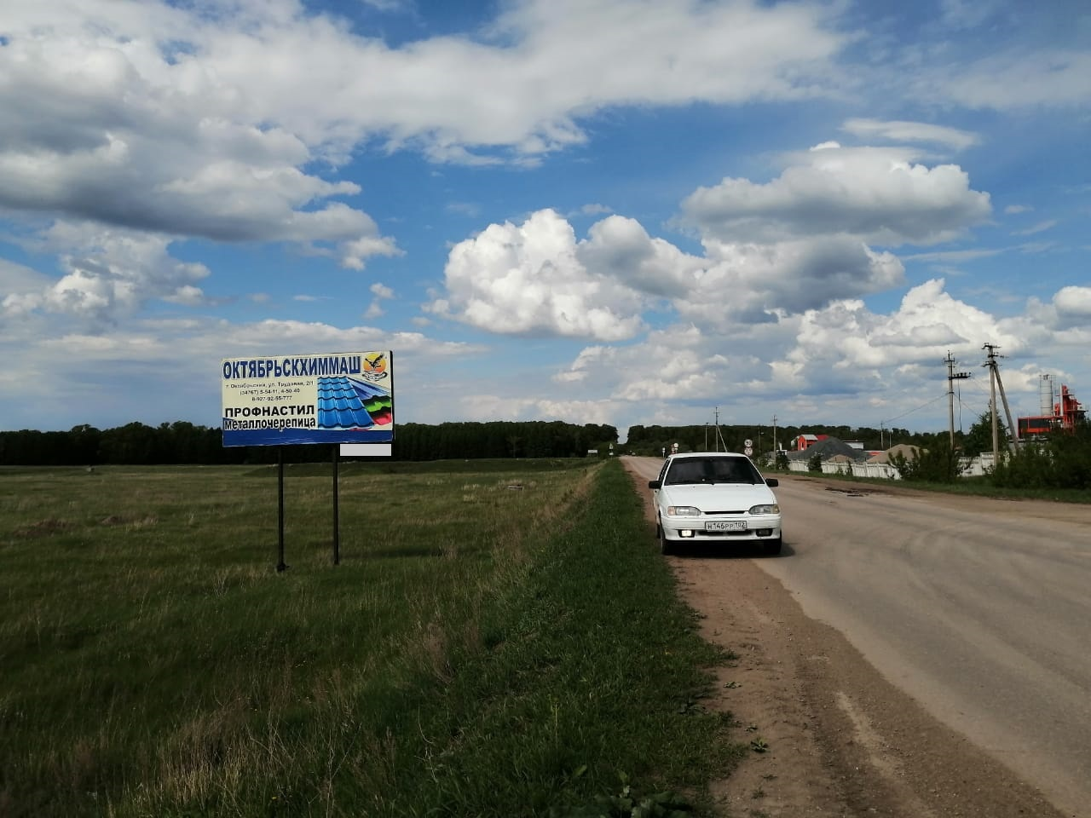  Сторона Б
№3 | Адрес: г. Октябрьский, ул. Шоссейная, напротив ООО «Стройматериалы», 100 м от пересечения с ул. Школьная на выезд из города

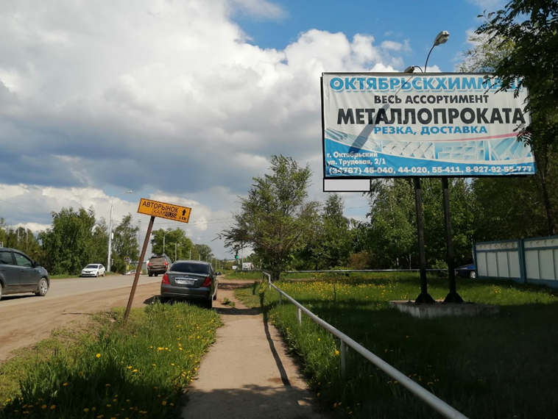  Сторона А | 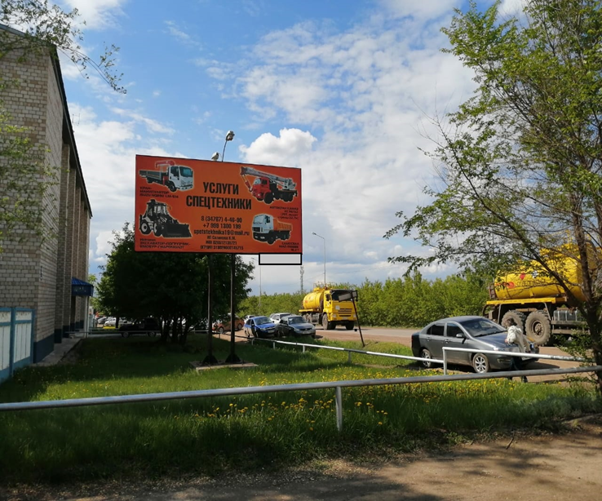  Сторона Б
№4 | Адрес: г. Октябрьский, в районе ул. Северная,10

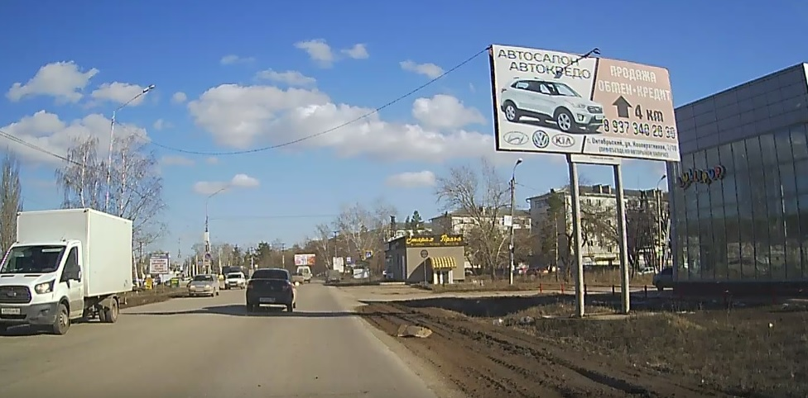  Сторона А | 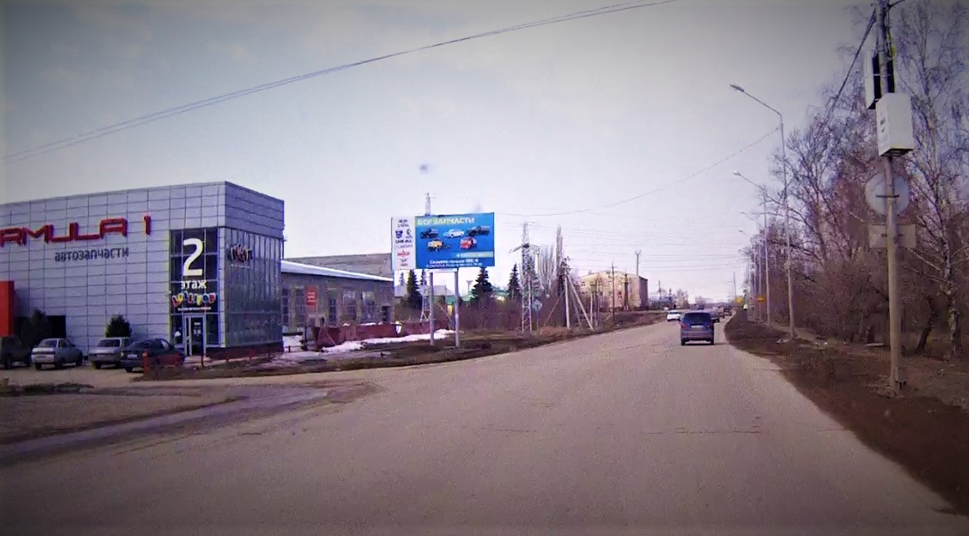  Сторона Б
№5 | Адрес: г. Октябрьский, ул. Северная, на пересечении с ул. Гаражная

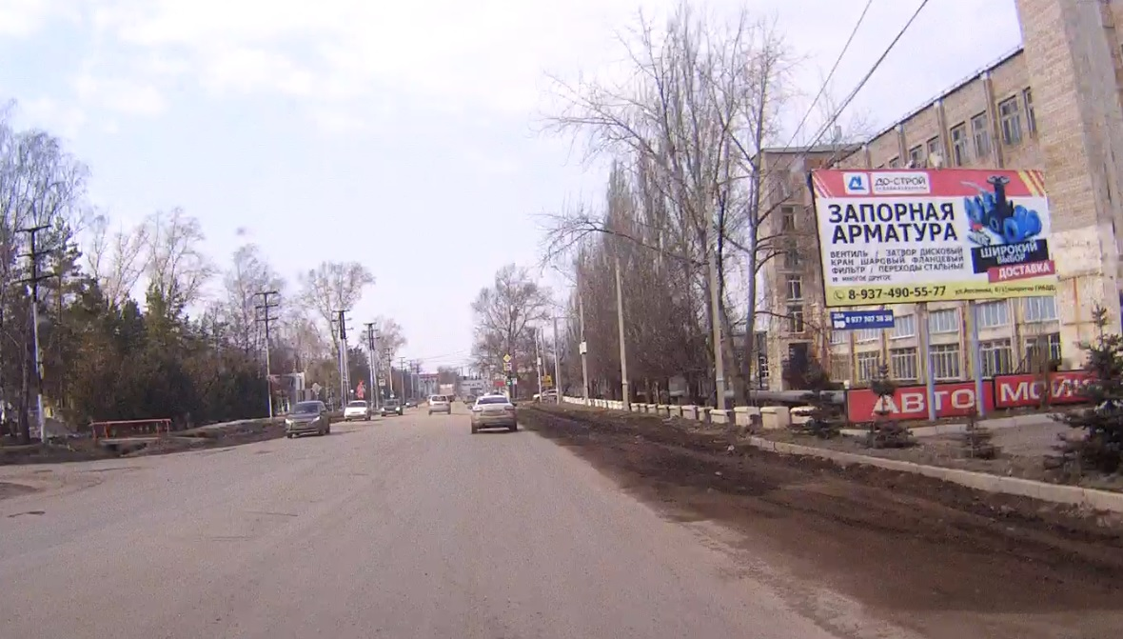  Сторона А | 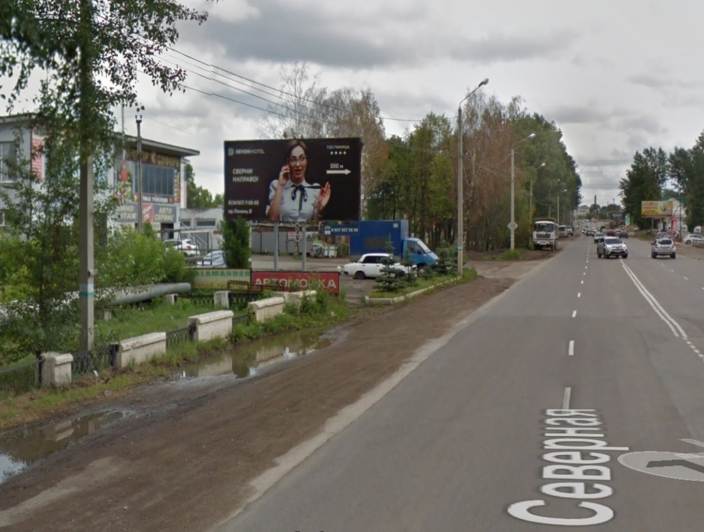  Сторона Б
№6 | Адрес: г. Октябрьский, ул. Северная, на пересечении с ул.Горького

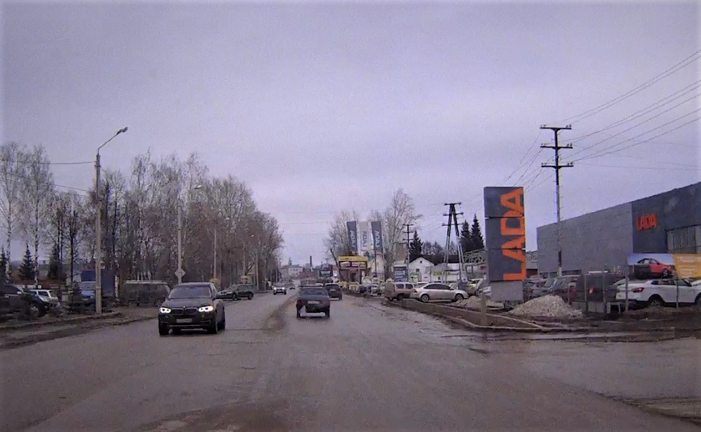  Сторона А | 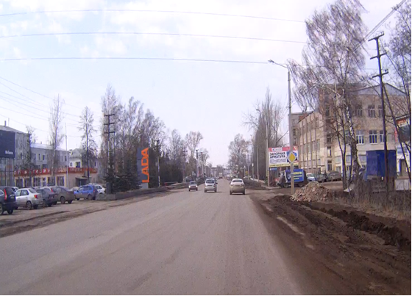  Сторона Б
№7 | Адрес: г. Октябрьский, ул. Северная, рядом со зданием №34

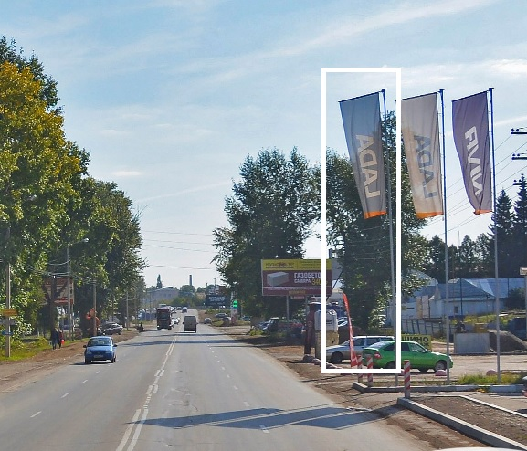
8 | РБ, г. Октябрьский, ул. Северная, напротив здания 34, флаговая конструкция №1

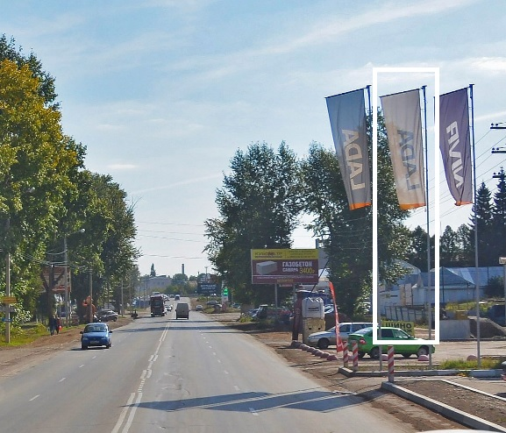
9 | РБ, г. Октябрьский, ул. Северная, напротив здания 34, флаговая конструкция №2

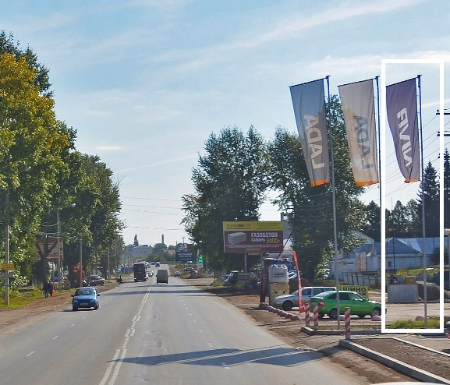
10 | РБ, г. Октябрьский, ул. Северная, напротив здания 34, флаговая конструкция №3

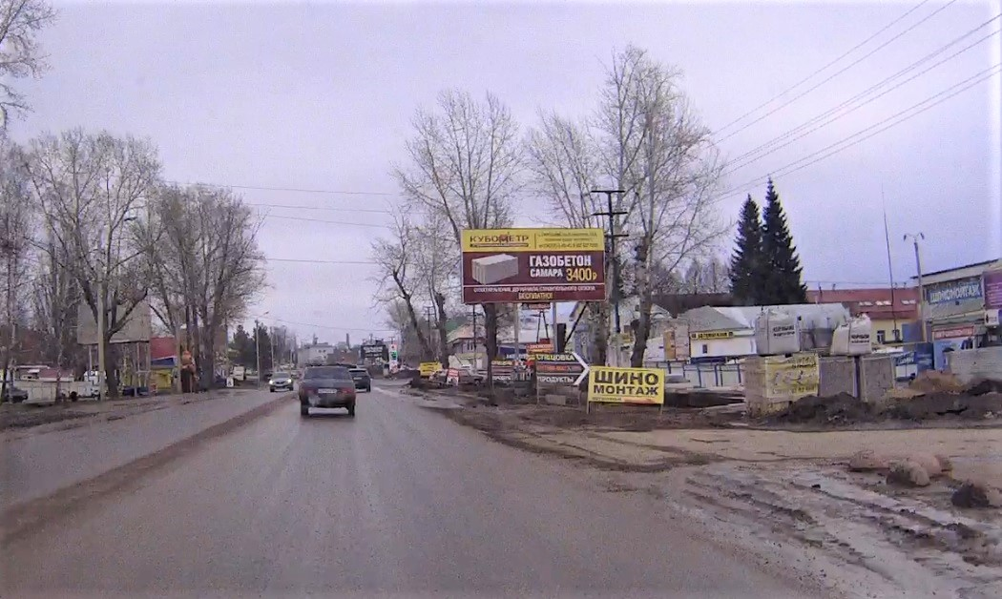  Сторона А | 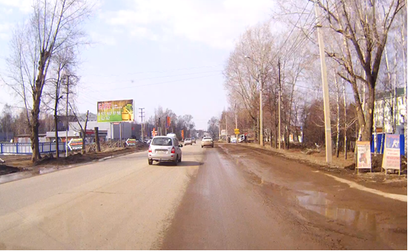  Сторона Б
№11 | Адрес: г. Октябрьский, ул. Северная,34/1, рядом с ООО "Спецэкотранс"

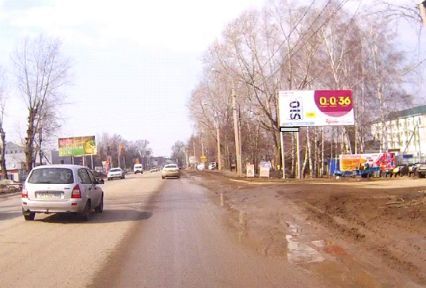  Сторона А | 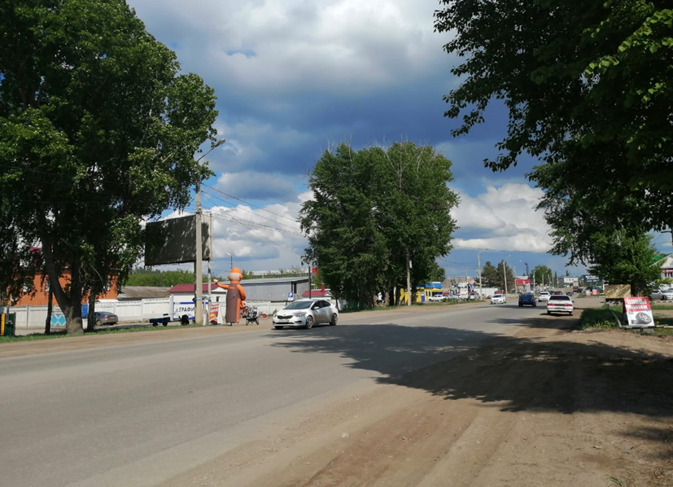  Сторона Б
№12 | Адрес: г. Октябрьский, ул.Северная, рядом со зданием №15/3

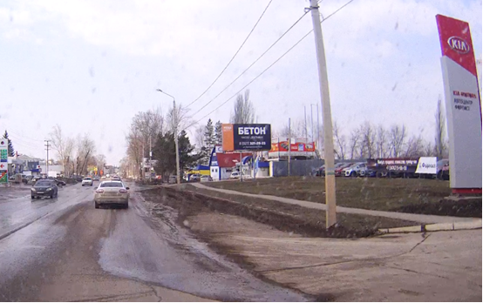  Сторона А | 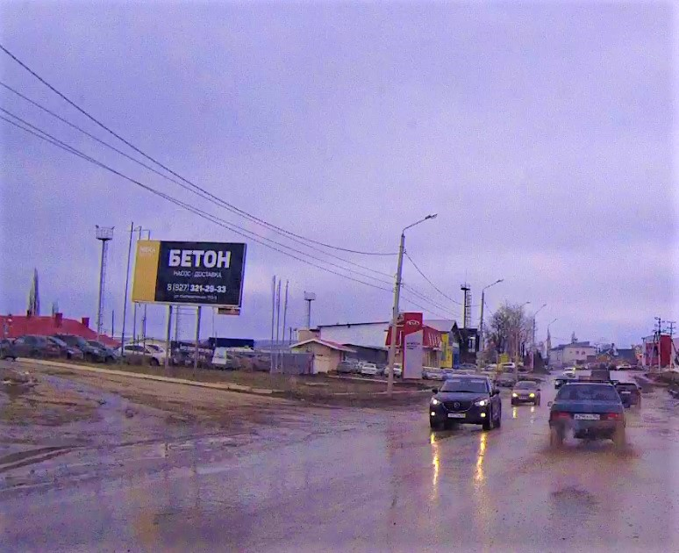  Сторона Б
№13 | Адрес: г. Октябрьский, ул. Северная,19/1, ООО "Форпост"

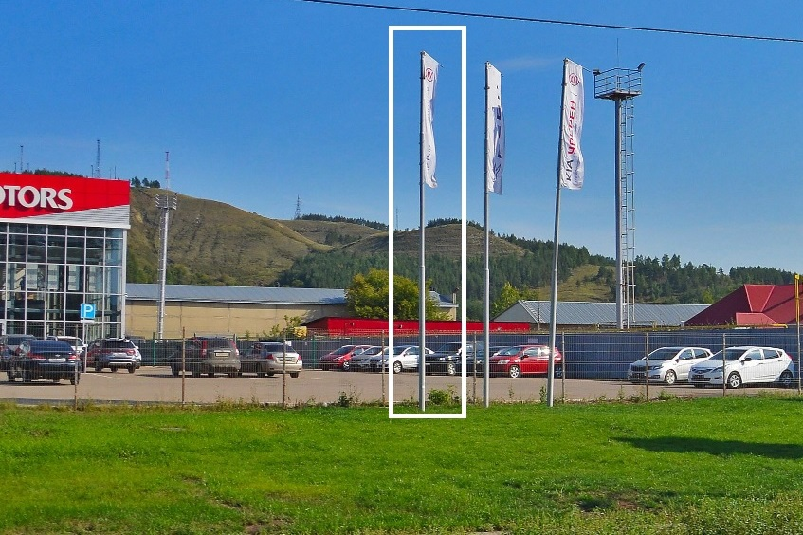
14-н | РБ, г. Октябрьский, ул. Северная, рядом со зданием 19/1, флаговая конструкция №1

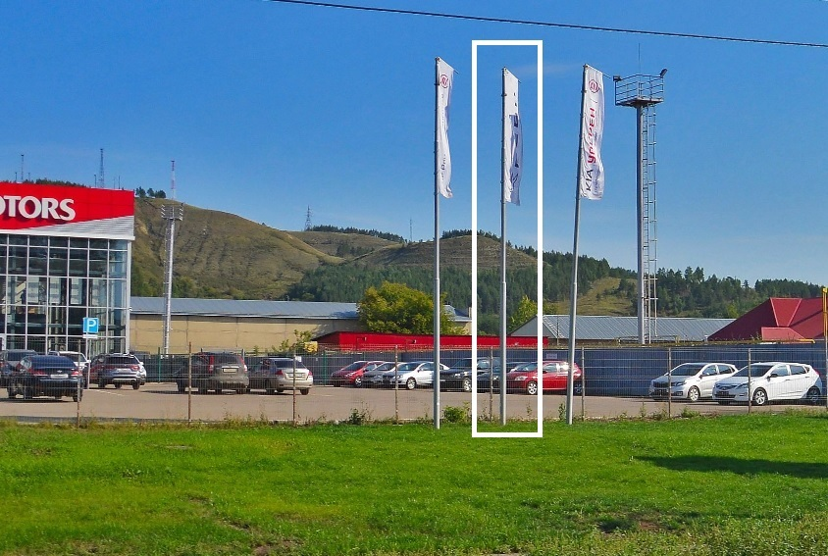
15-н | РБ, г. Октябрьский, ул. Северная, рядом со зданием 19/1, флаговая конструкция №2

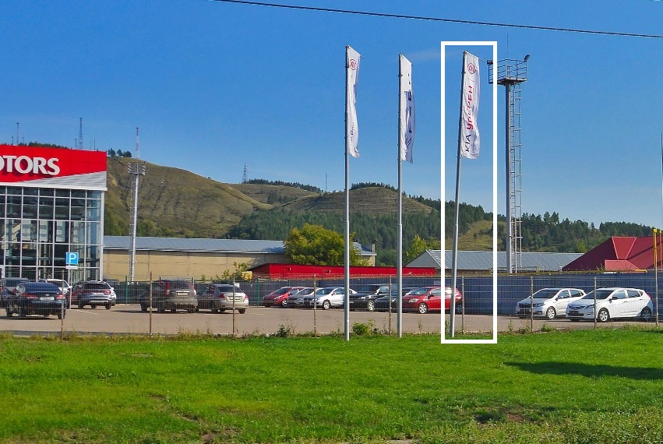
16-н | РБ, г. Октябрьский, ул. Северная, рядом со зданием 19/1, флаговая конструкция №3

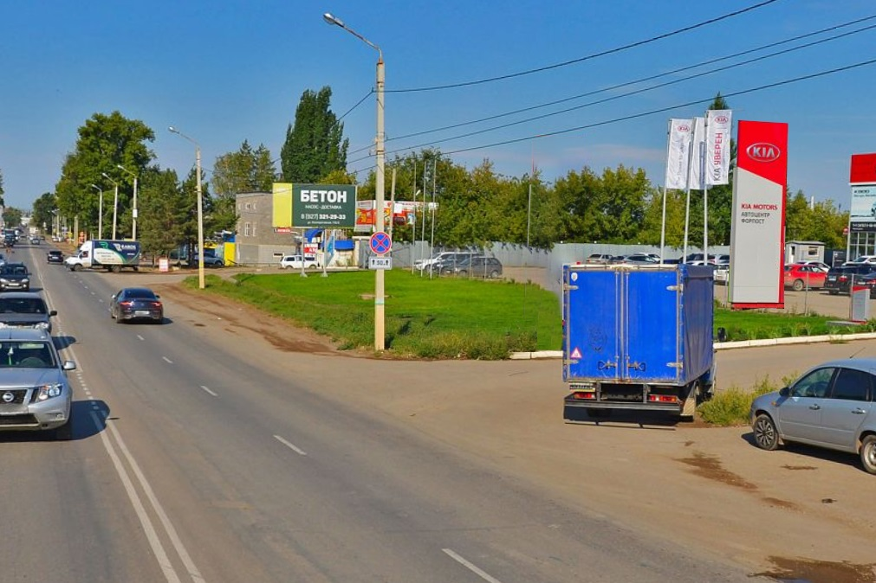  Сторона А | 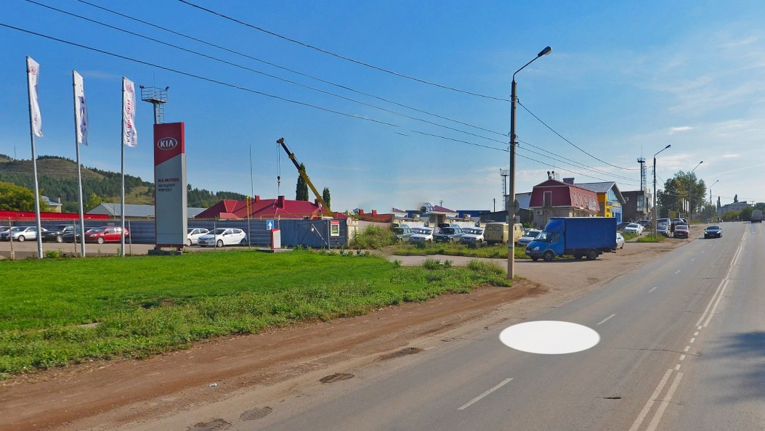  Сторона Б
17-н | РБ, г. Октябрьский, ул. Северная, напротив здания 19/1

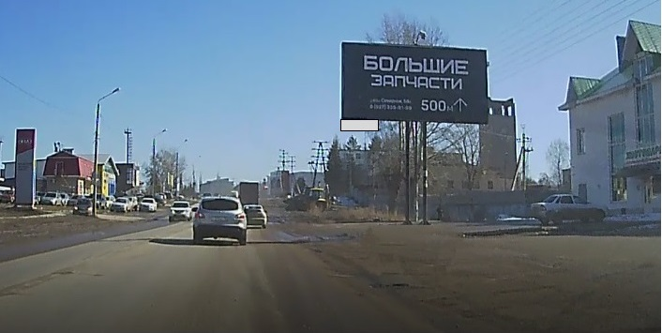  Сторона А | 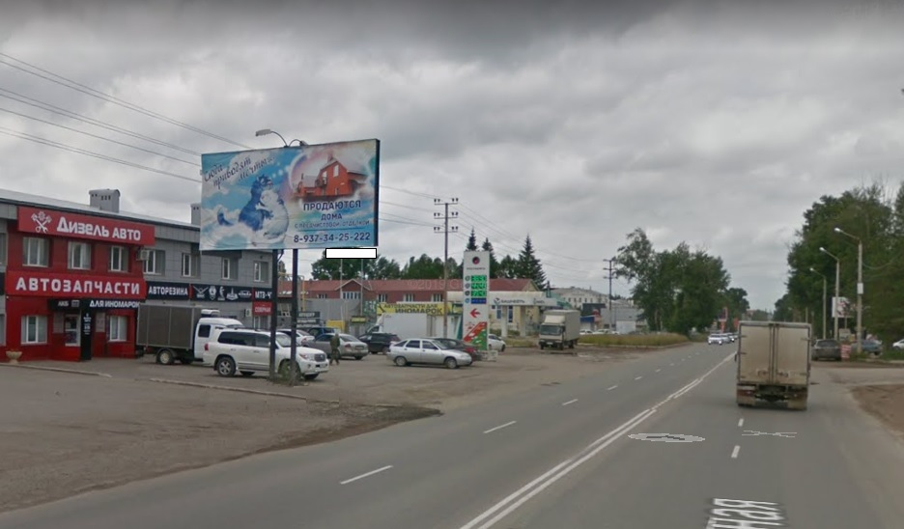  Сторона Б
№18 | Адрес: г. Октябрьский, ул.Северная, рядом с д.38

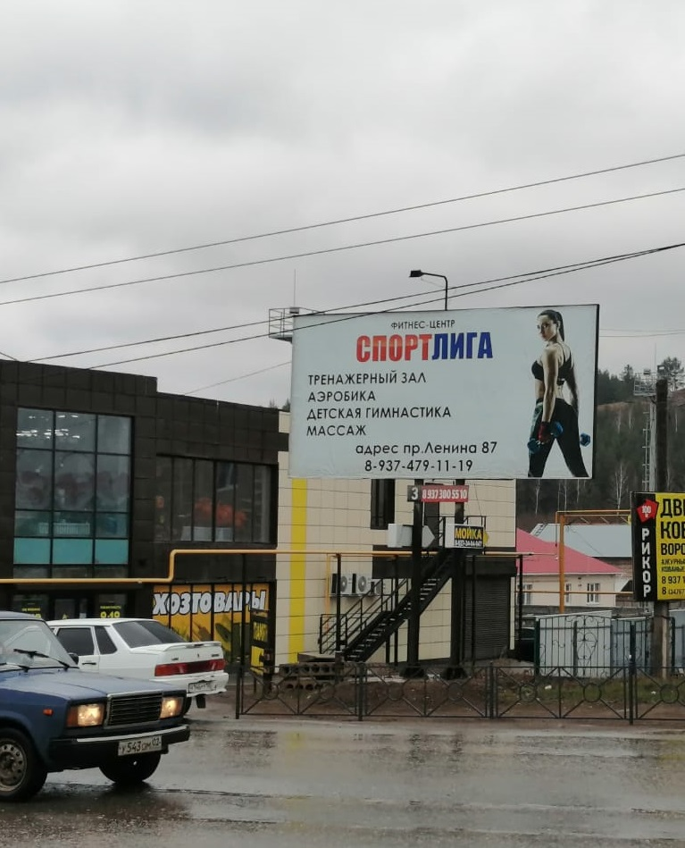

№19 | Адрес: г. Октябрьский, ул. Северная на пересечении с ул. Губкина (слева направо №1)

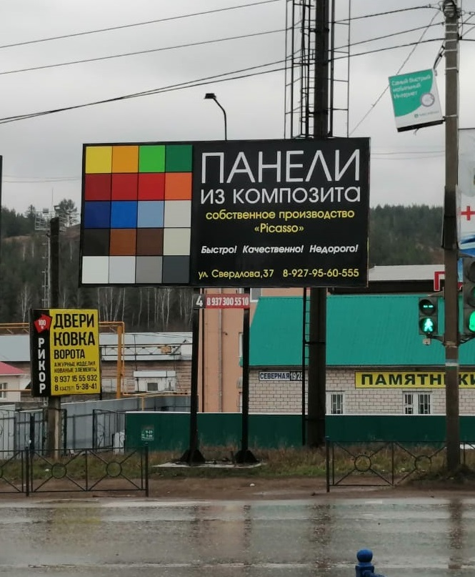

№20 | Адрес: г. Октябрьский, ул. Северная на пересечении с ул. Губкина (слева направо №2)

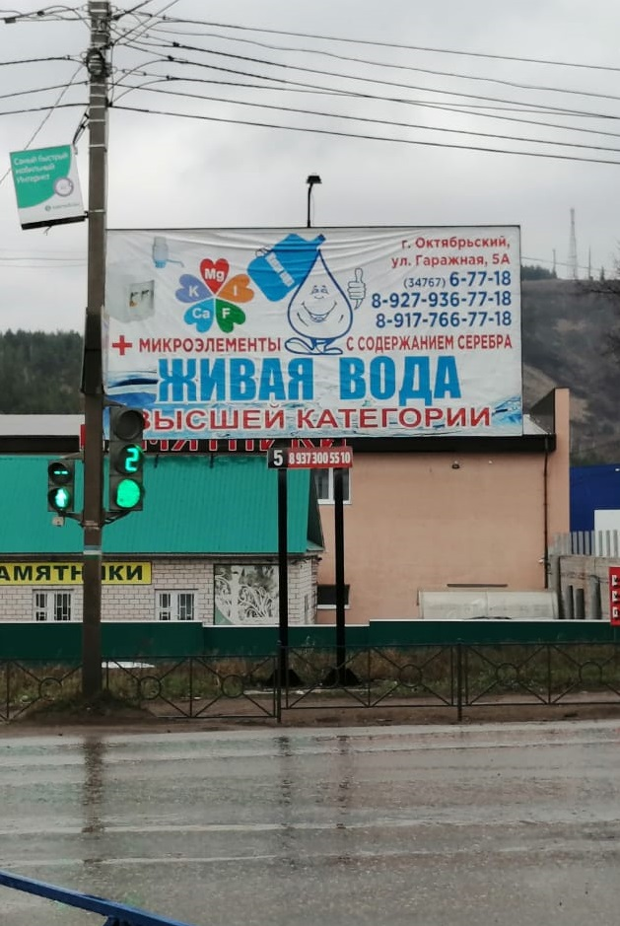

№21 | Адрес: г. Октябрьский, ул. Северная на пересечении с ул. Губкина (слева направо №3)

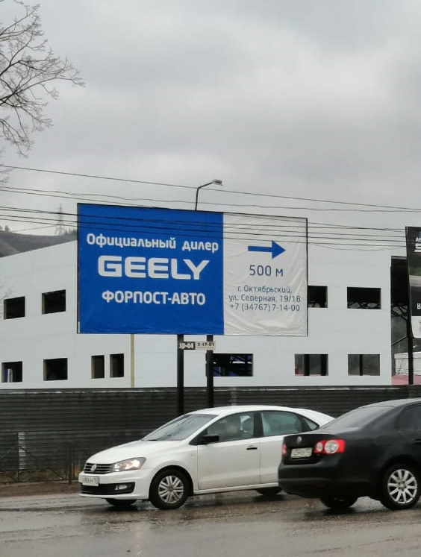

№22 | Адрес: г. Октябрьский, ул.Северная на пересечении с ул.Губкина (слева направо №4)

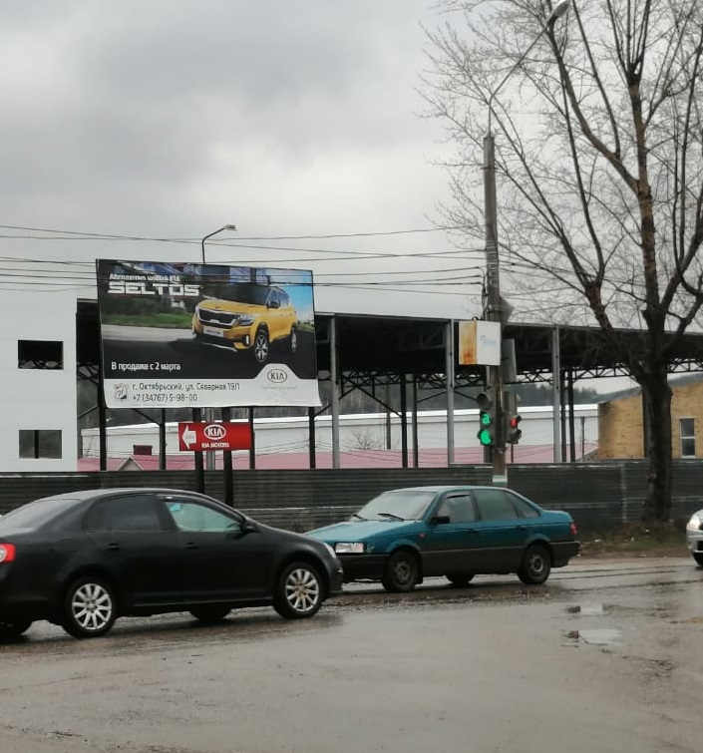

№23 | Адрес: г. Октябрьский, ул.Северная на пересечении с ул.Губкина (слева направо №5)

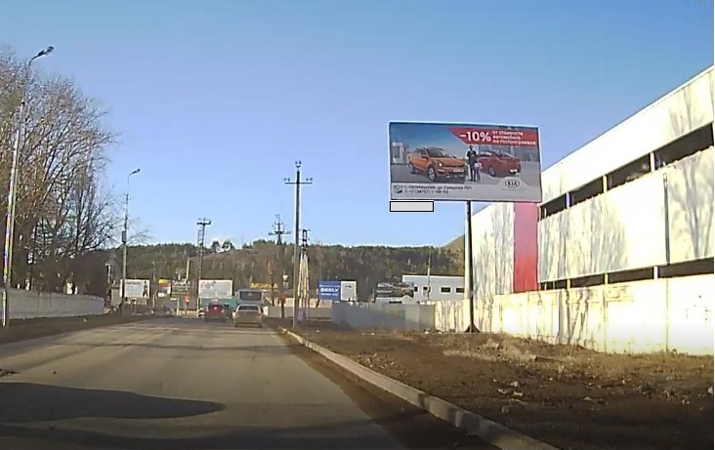  Сторона А | 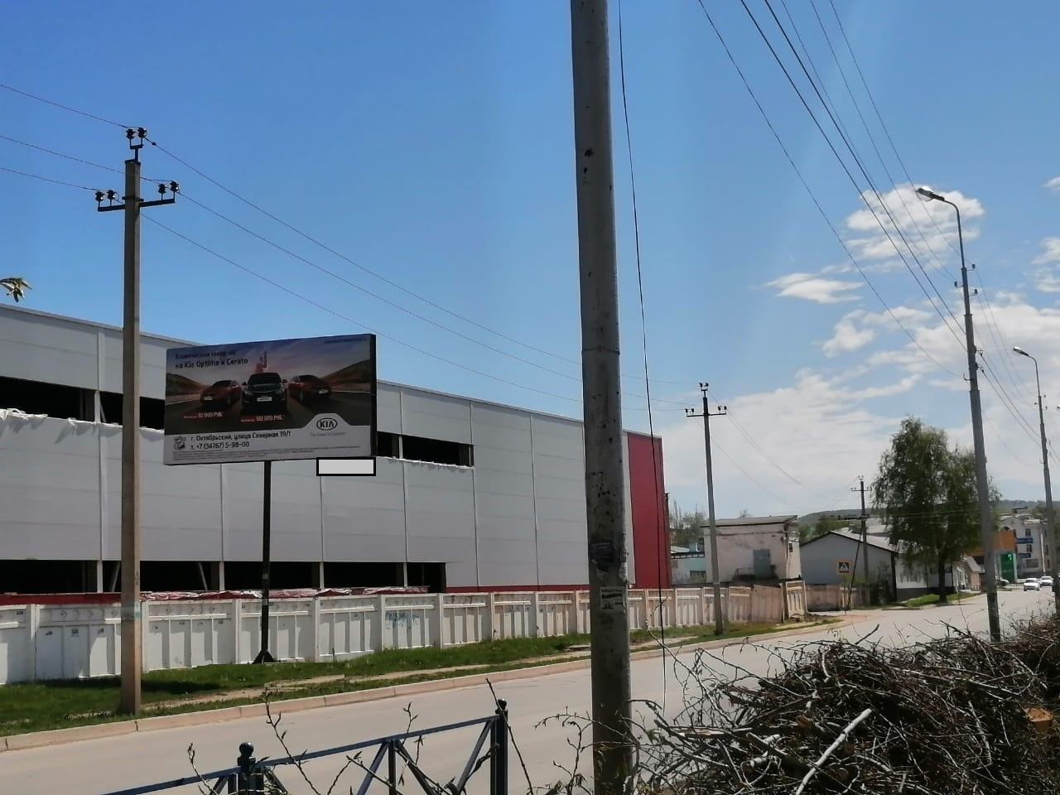  Сторона Б
№24 | Адрес: г. Октябрьский, ул. Губкина, на пересечении с ул. Северная, напротив здания №46 по ул. Северная

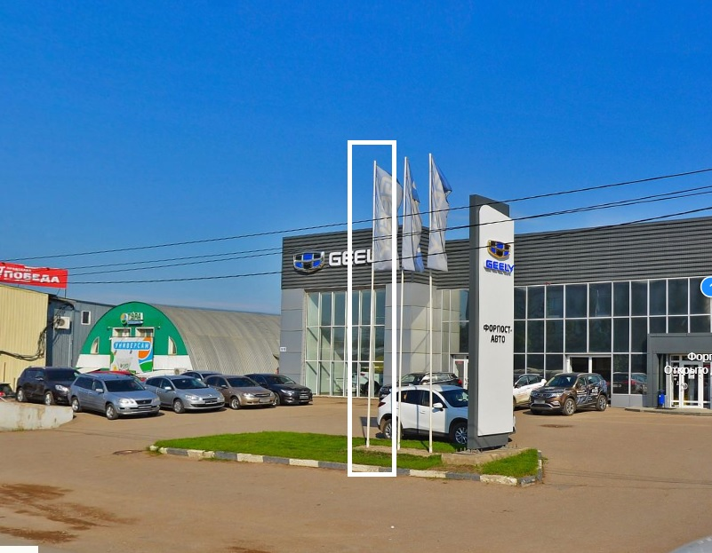
25-н | РБ, г. Октябрьский, ул. Северная, рядом со зданием 19/18, флаговая конструкция №1

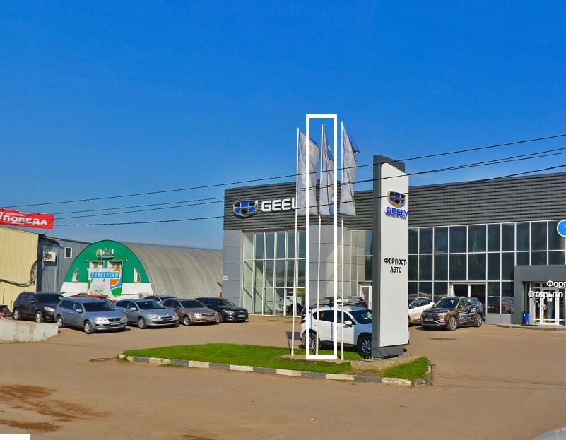
Сторона А
26-н | РБ, г. Октябрьский, ул. Северная, напротив здания 19/18, флаговая конструкция №2

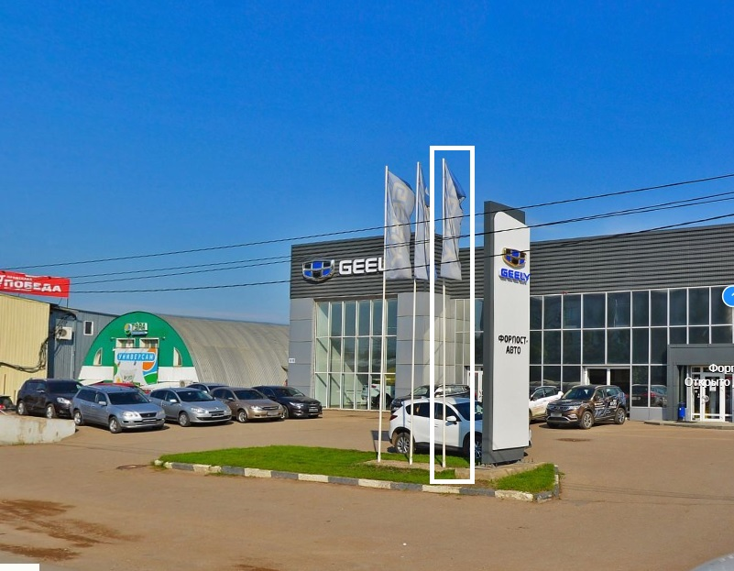

Сторона А
27-н | РБ, г. Октябрьский, ул. Северная, напротив здания 19/18, флаговая конструкция №3

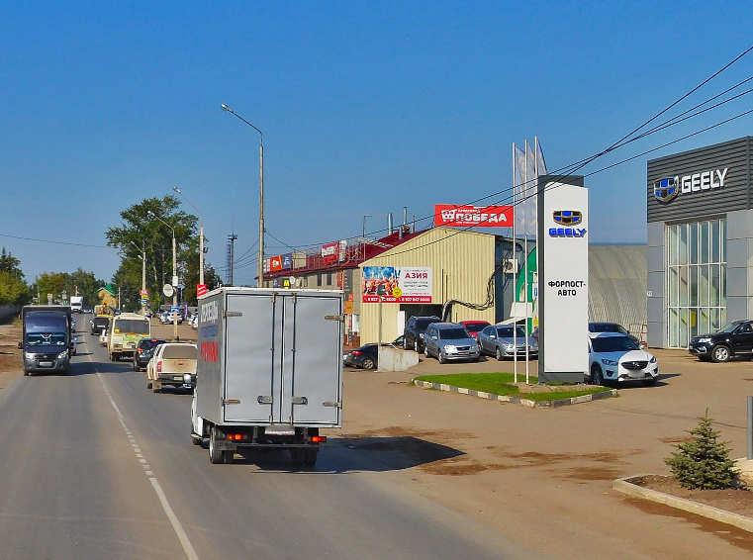  Сторона А | 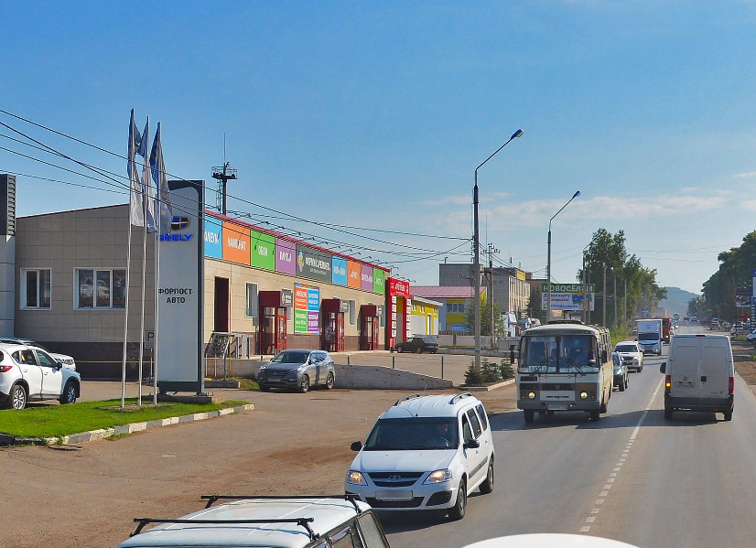  Сторона Б
28-н | РБ, г. Октябрьский, ул. Северная, напротив здания 19/18

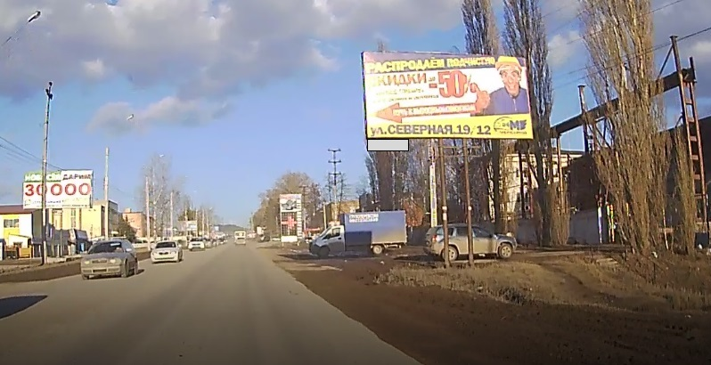  Сторона А | 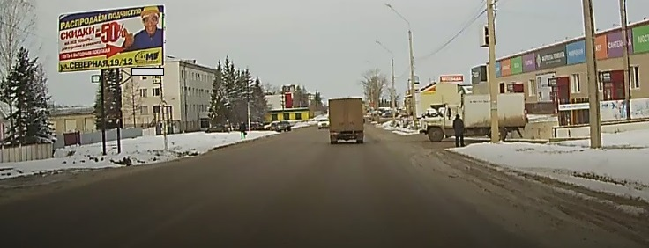  Сторона Б
29 | Адрес: г.Октябрьский, ул. Северная, рядом со зданием №19б

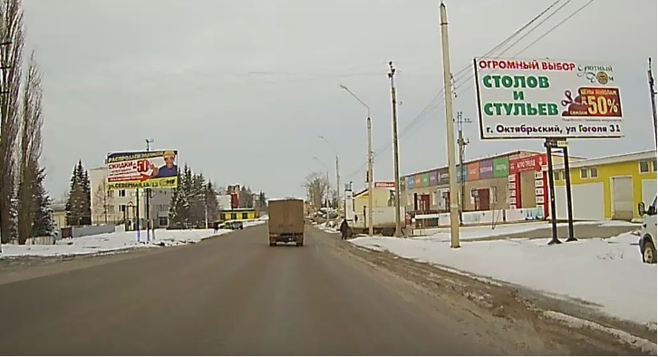  Сторона А | 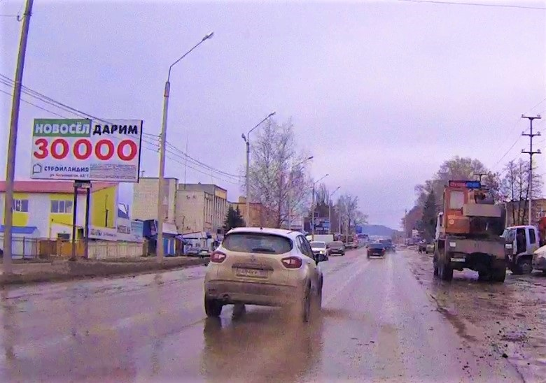  Сторона Б
№30 | Адрес: г. Октябрьский, ул. Северная, рядом с д.№19б

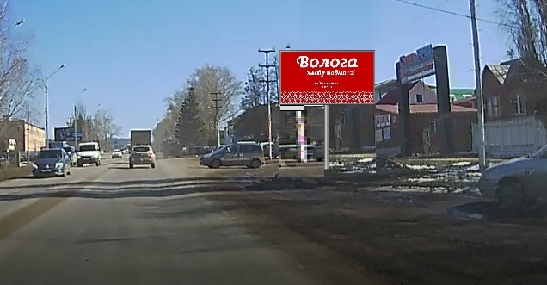  Сторона А | 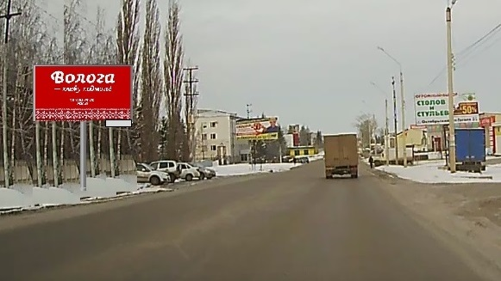  Сторона Б
№31 | ул. Северная, рядом с д.56

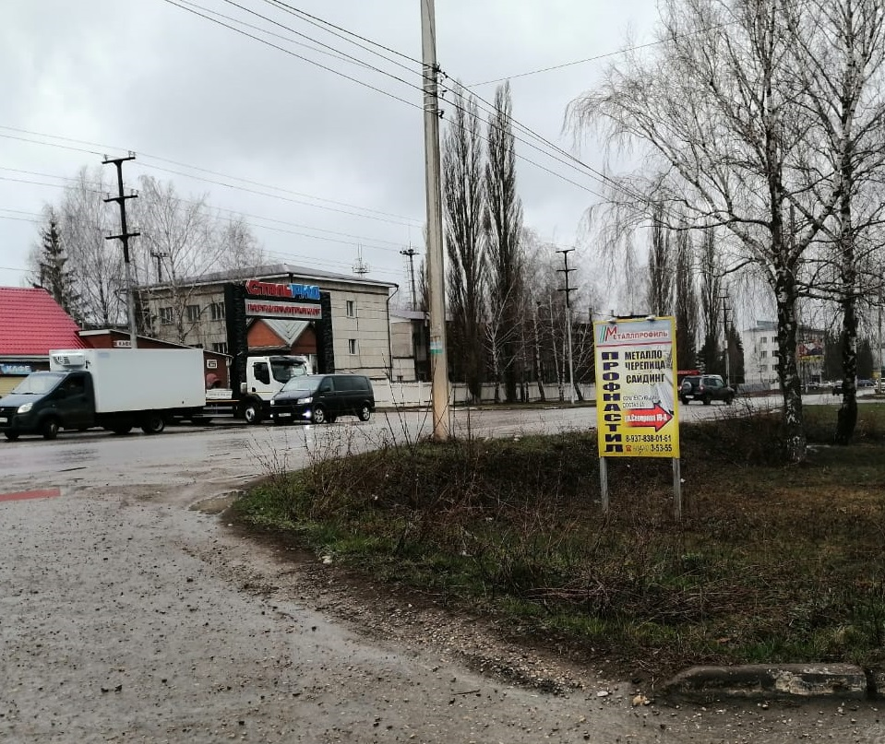  Сторона А | 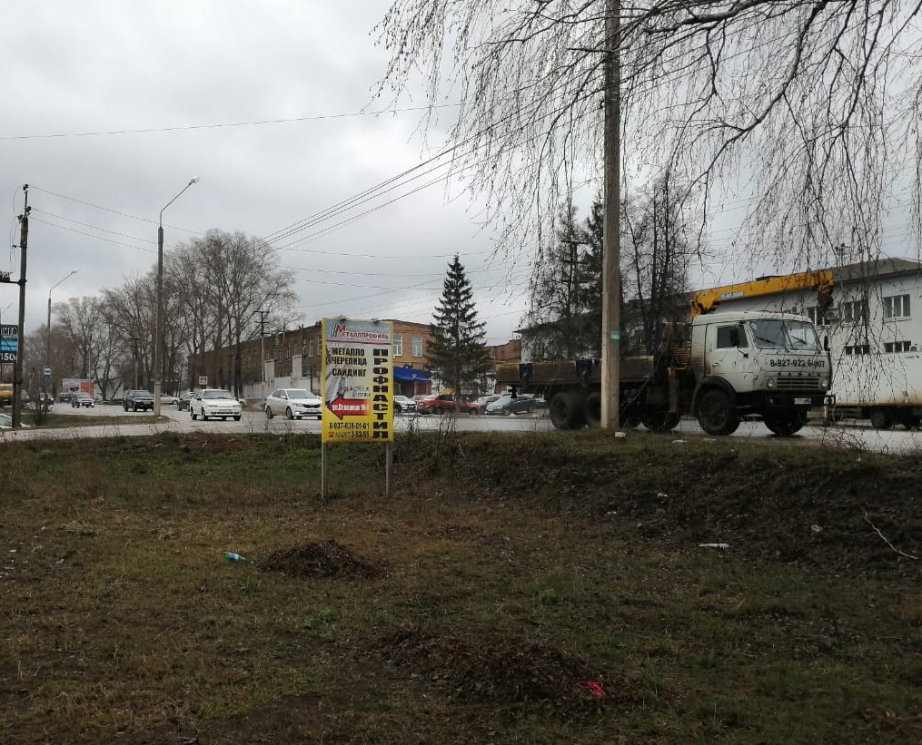  Сторона Б
№32 | Адрес: г. Октябрьский, напротив здания №19а по ул. Северная

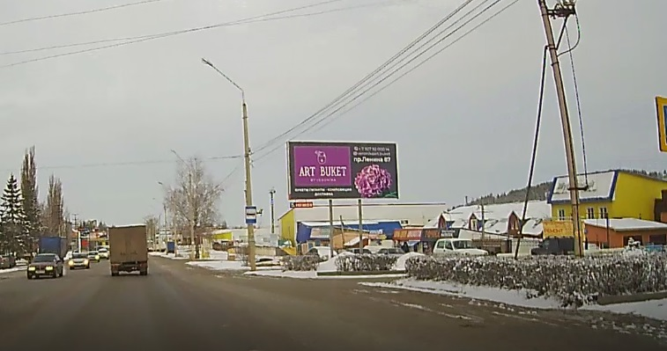  Сторона А | 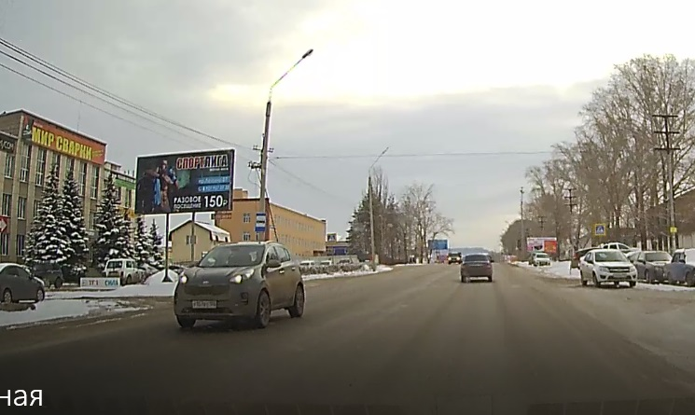  Сторона Б
№33 | Адрес: г. Октябрьский, напротив здания №19г по ул. Северной

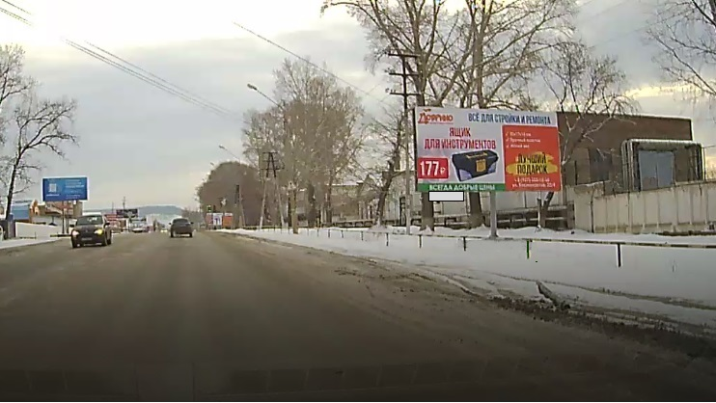  Сторона А | 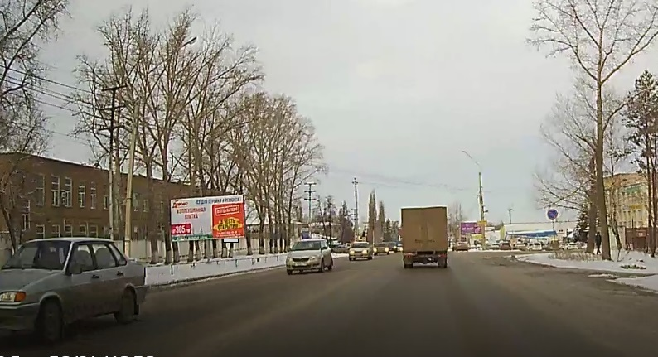  Сторона Б
№34 | Адрес: г. Октябрьский, ул. Северная, напротив д.21, рядом с ОАО АК "ОЗНА"

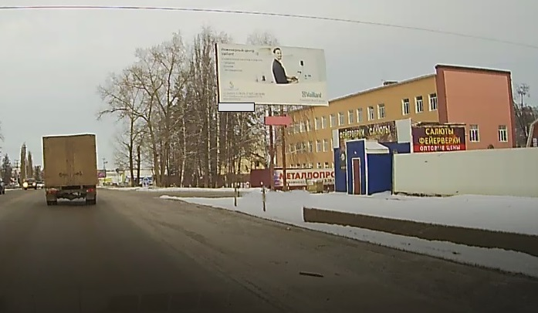  Сторона А | 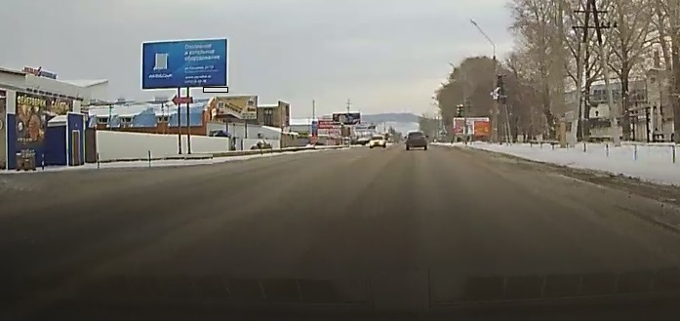  Сторона Б
№35 | Адрес: г. Октябрьский, ул. Северная, 21/16

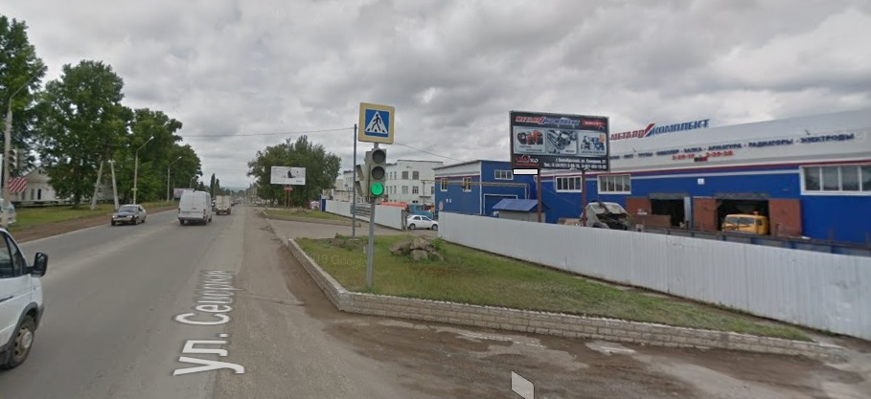  Сторона А | 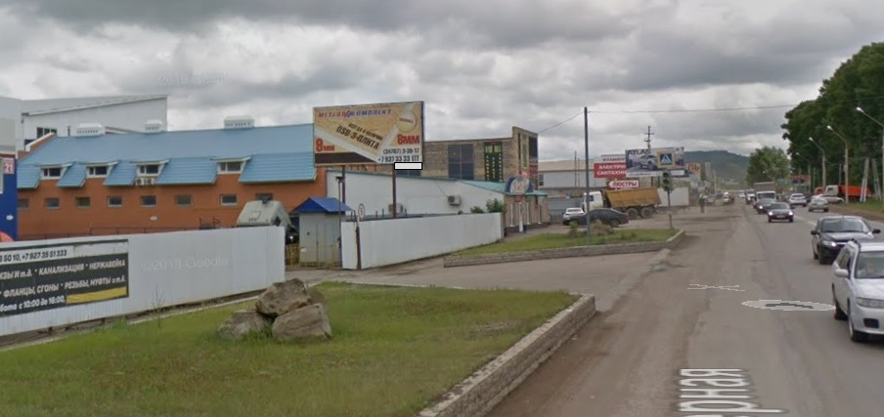  Сторона Б
№36-н | Адрес: г. Октябрьский, ул. Северная, 21/2 ООО "Металл-Комплект"

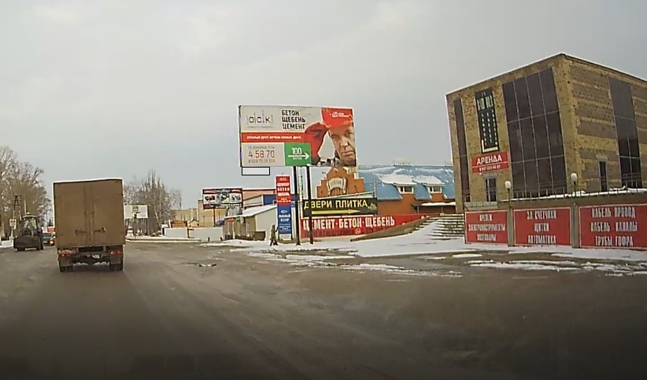  Сторона А | 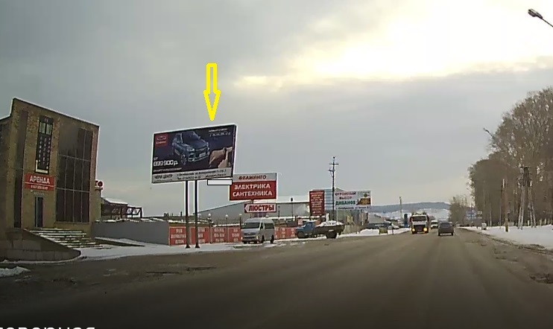  Сторона Б
№37 | Адрес: г. Октябрьский, ул. Северная, напротив зданием №21/6

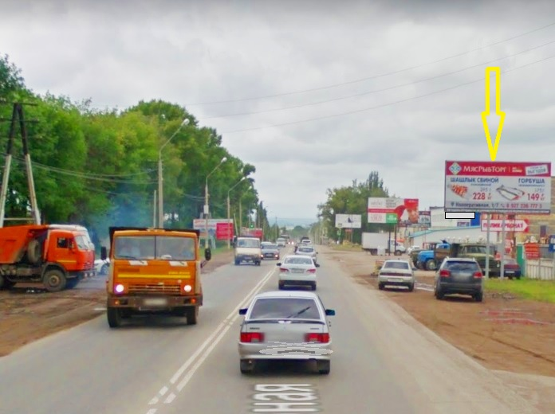  Сторона А | 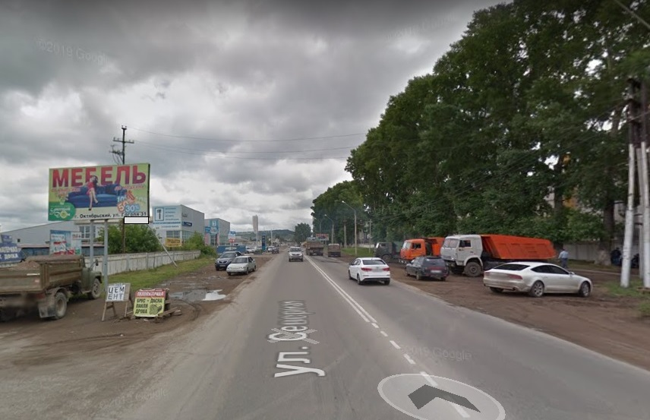  Сторона Б
№38 | Адрес: г. Октябрьский, напротив здания №21/7 по ул.Северная

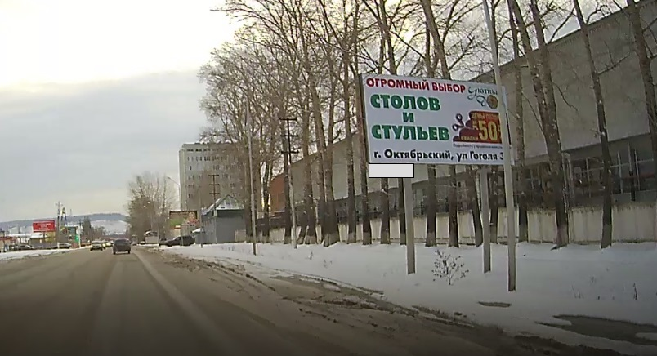  Сторона А | 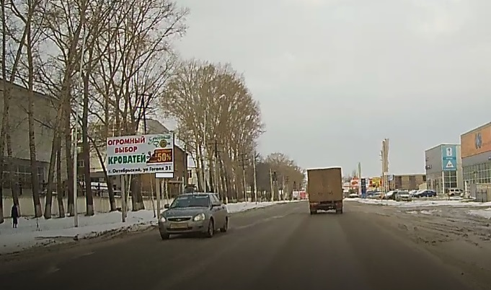  Сторона Б
№39 | Адрес: г. Октябрьский, ул. Северная, напротив здания 21/10

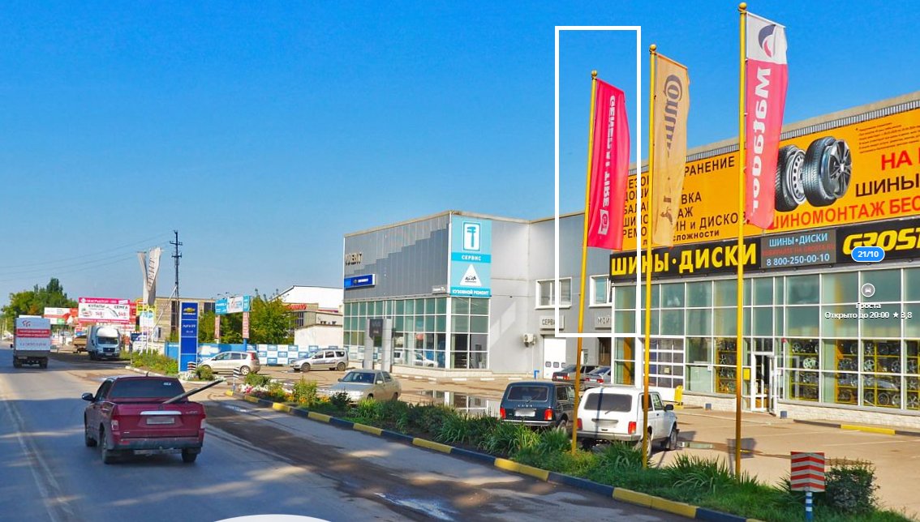
Сторона А
40 | РБ, г. Октябрьский, ул. Северная, рядом со зданием 21/10, флаговая конструкция №1

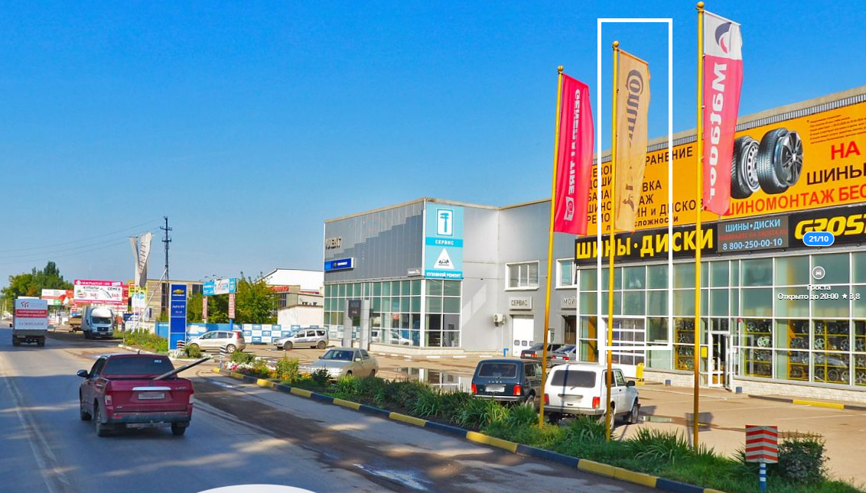
Сторона А
41 | РБ, г. Октябрьский, ул. Северная, рядом со зданием 21/10, флаговая конструкция №2

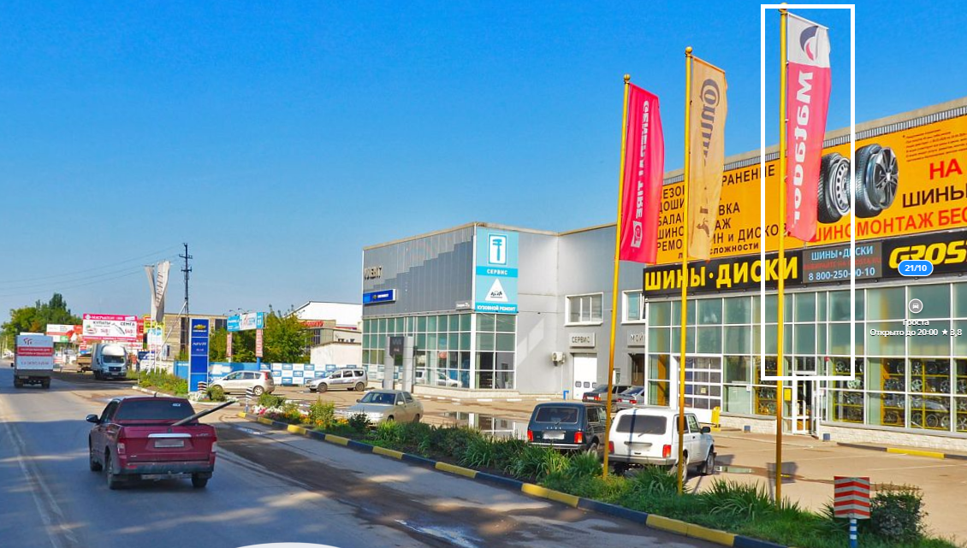
Сторона А
42 | РБ, г. Октябрьский, ул. Северная, рядом со зданием 21/10, флаговая конструкция №3

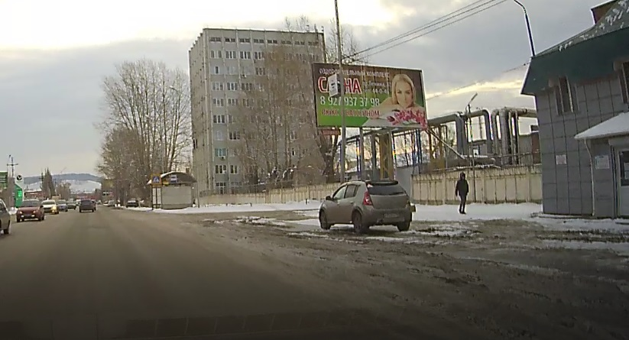  Сторона А | 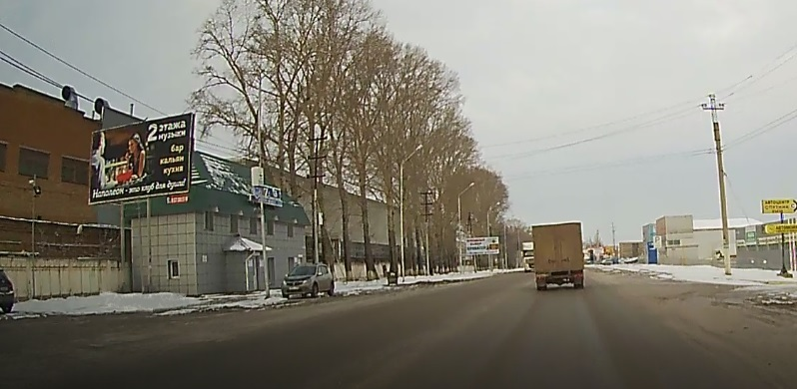  Сторона Б
№43 | Адрес: г. Октябрьский, ул.Северная, напротив д.60

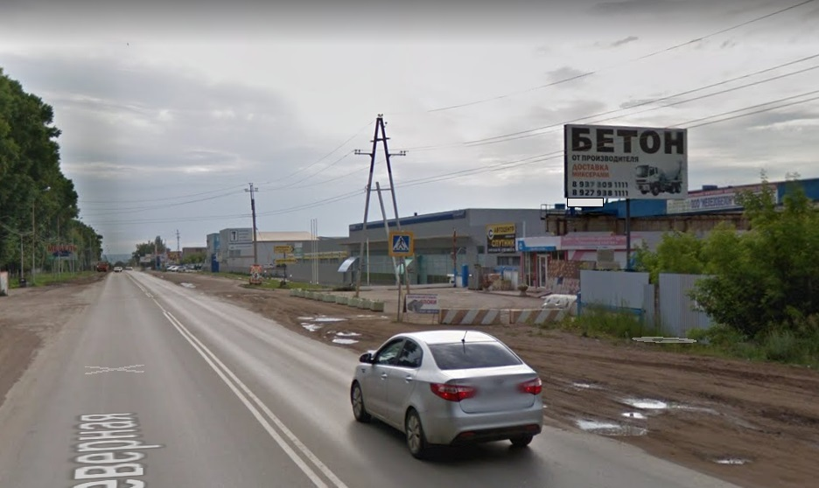  Сторона А | 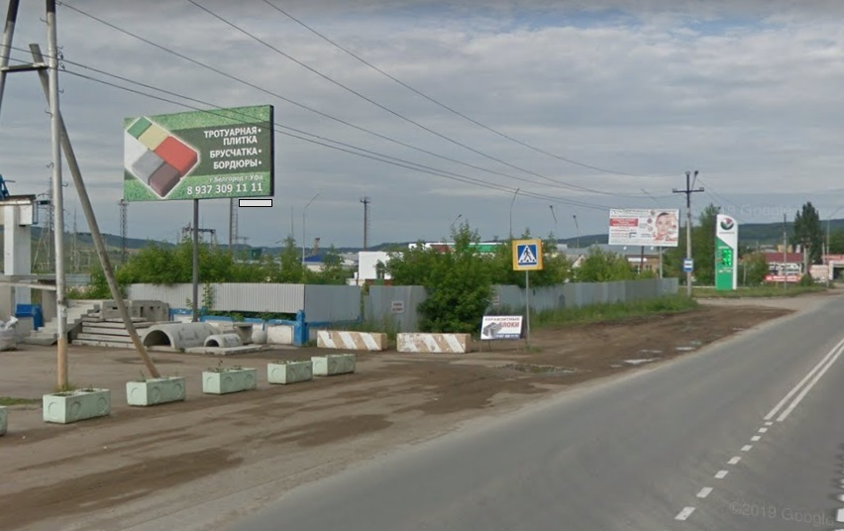  Сторона Б
№44 | Адреса: г.Октябрьский, ООО "Железобетон", ул. Северная, перед зданием 21/11г

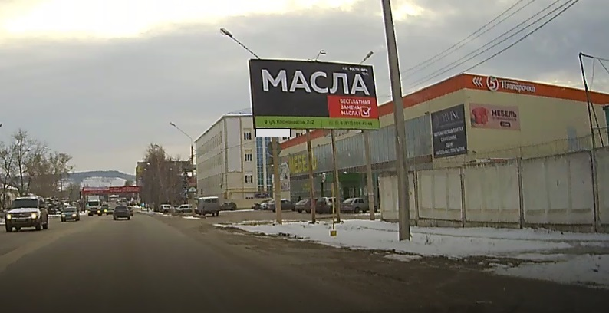  Сторона А | 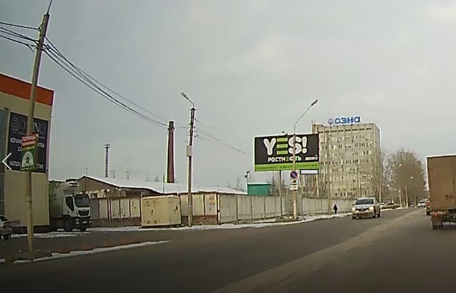  Сторона Б
№45 | Адрес: г. Октябрьский, ул. Северная, напротив здание 25д

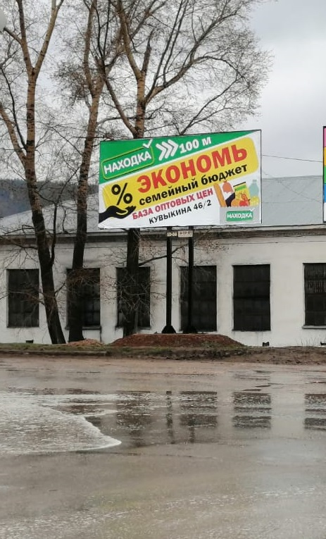

№46 | Адрес: г.Октябрьский, ул.Северная, на пересечении с ул.Кувыкина, слева направо №1

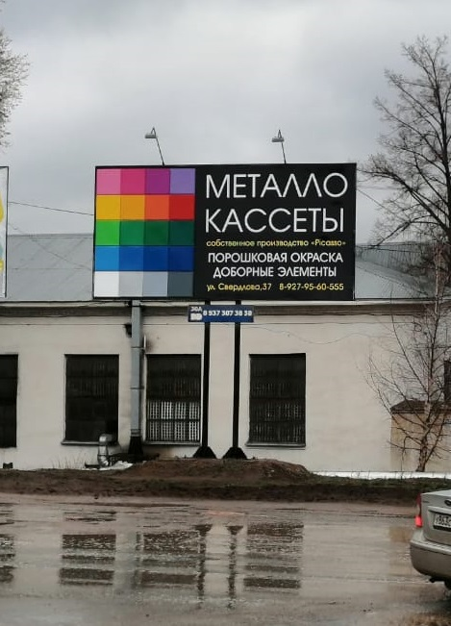

№47 | Адрес: г.Октябрьский, ул.Северная, на пересечении с ул.Кувыкина, слева направо №2

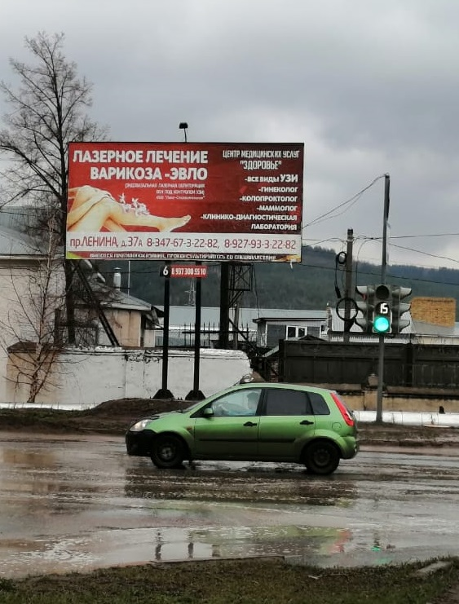

№48 | Адрес: г.Октябрьский, ул.Северная, на пересечении с ул.Кувыкина, слева направо №3

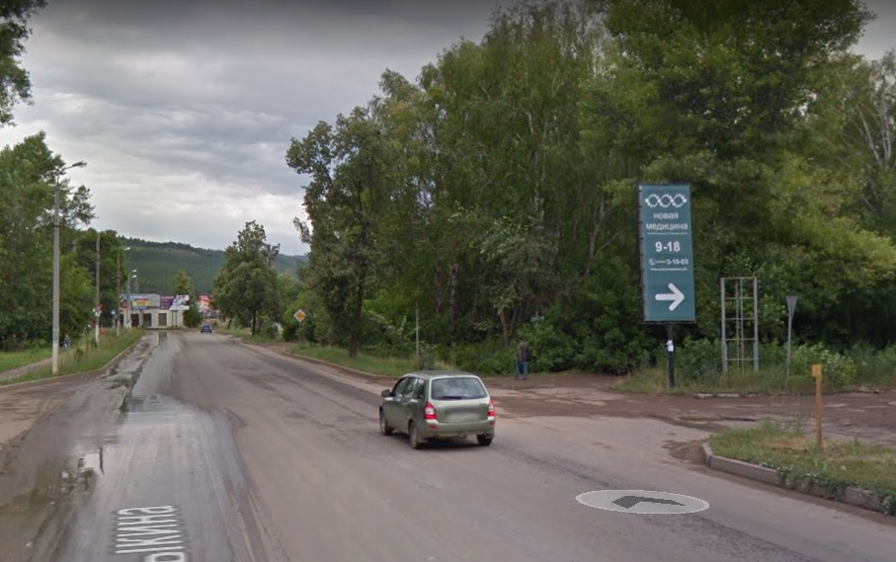  Сторона А | 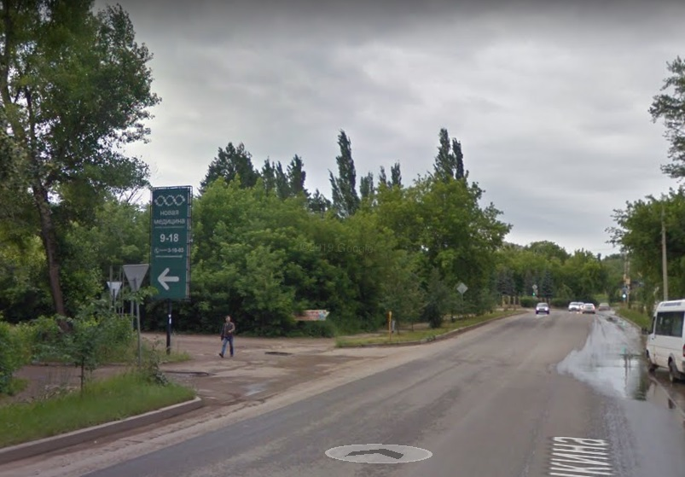  Сторона Б
49 | Адрес: г. Октябрьский, ул. Кувыкина, рядом с д.46/1

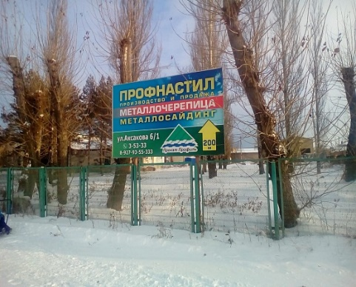
50-н | Адрес: г.Октябрьский, на пересечении ул. Кувыкина и ул. Куйбышева (по ул. Кувыкина)

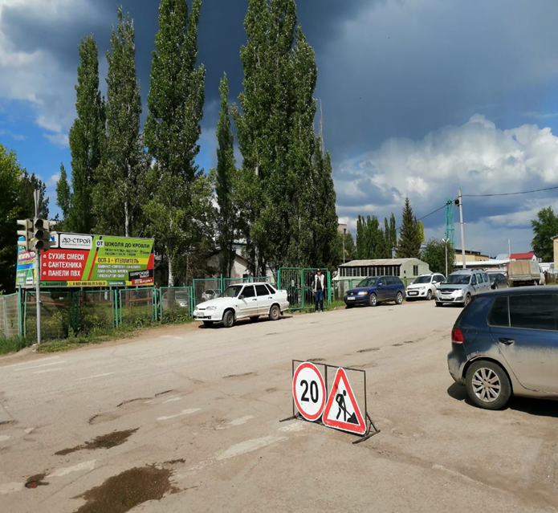
51-н | Адрес: г.Октябрьский, на пересечении ул. Кувыкина и ул. Куйбышева (по ул. Куйбышева)

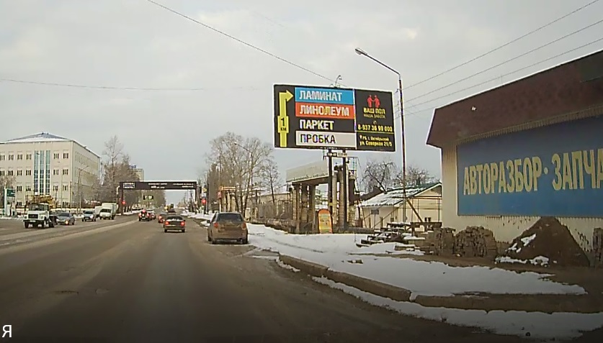  Сторона А | 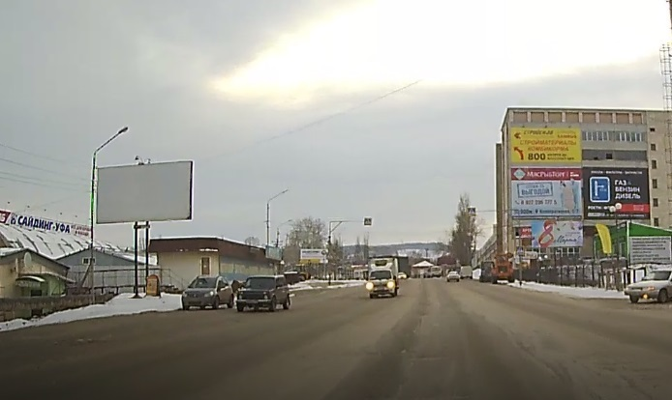  Сторона Б
№52 | Адрес: г. Октябрьский, ул. Северная, рядом со зданием №27

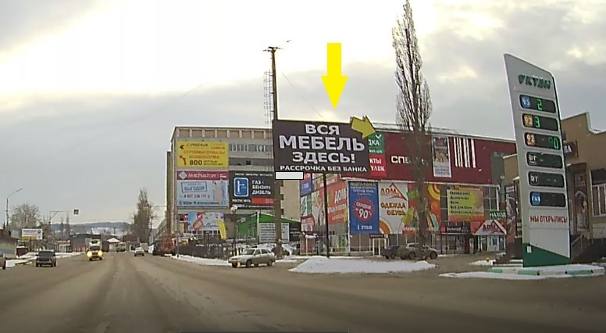  Сторона А | 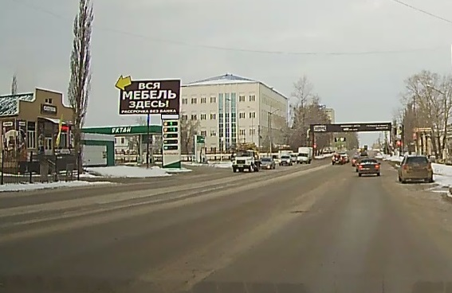  Сторона Б
№53-н | Адрес: г. Октябрьский, ул. Северная, рядом со зданием 64

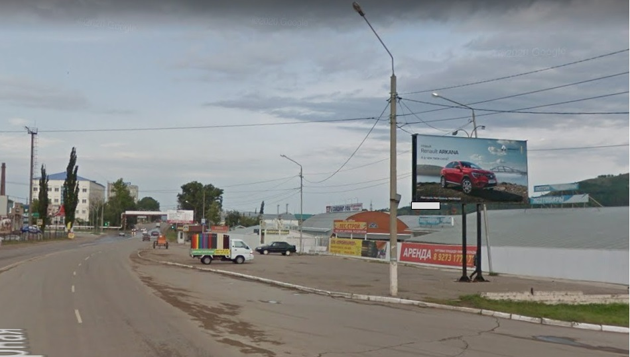  Сторона А | 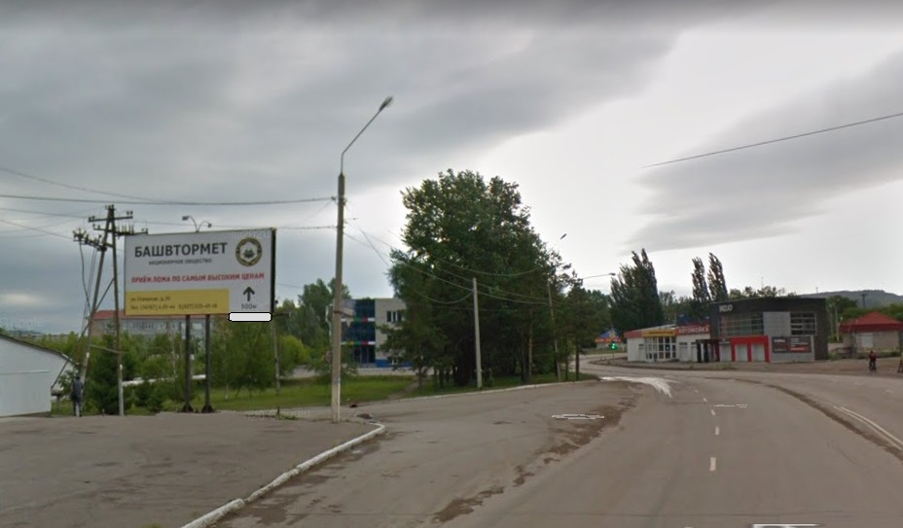  Сторона Б
№54 | Адрес: г. Октябрьский, ул. Северная, напротив д.68

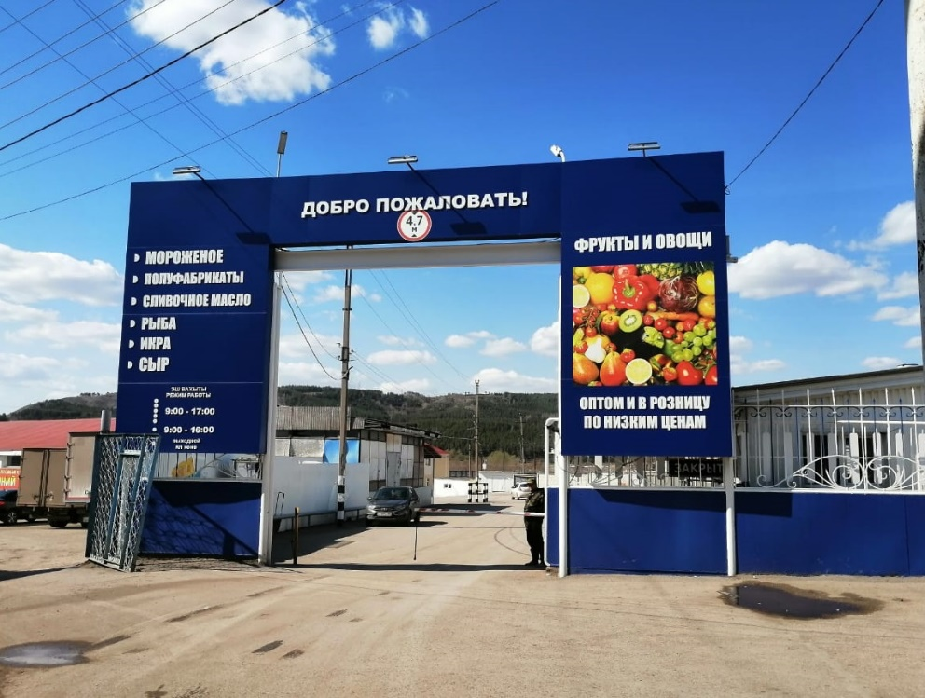

№55-н | Адрес: г.Октябрьский, ул. Северная,27 въезд на базу ОРЦ "Дуэт"

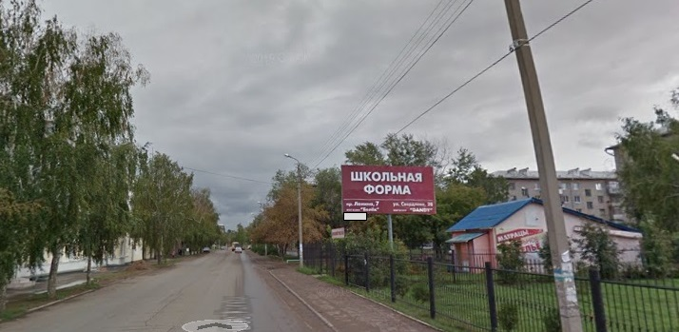  Сторона А | 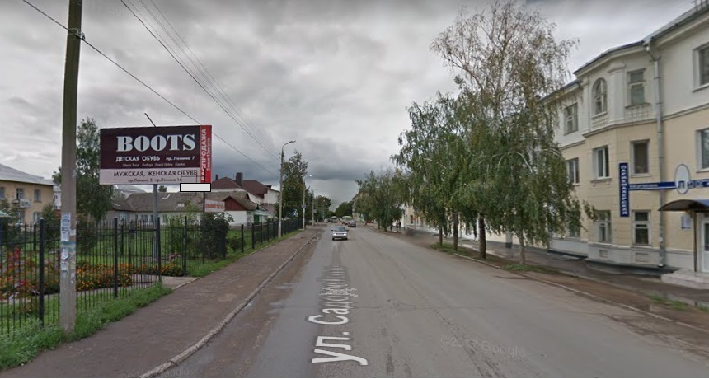  Сторона Б
56-н | Адрес: г. Октябрьский, ул. Садовое кольцо, рядом с д.10Б

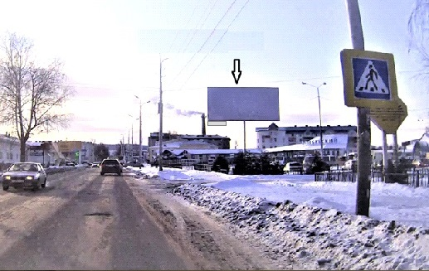  Сторона А | 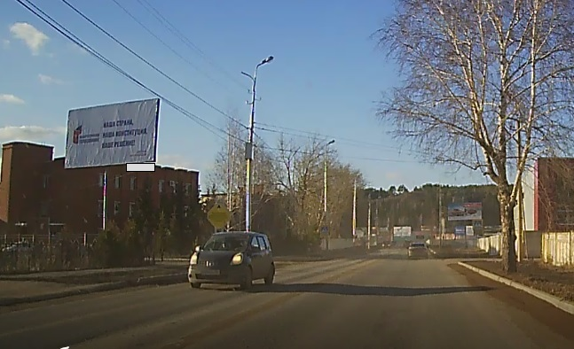  Сторона Б
№57 | Адрес: г. Октябрьский, ул. Губкина, напротив здания №2б

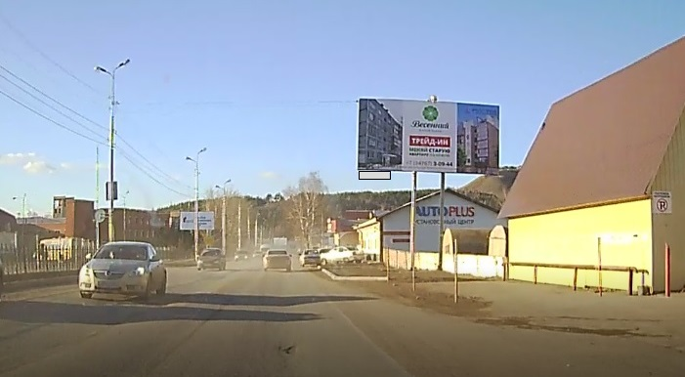  Сторона А | 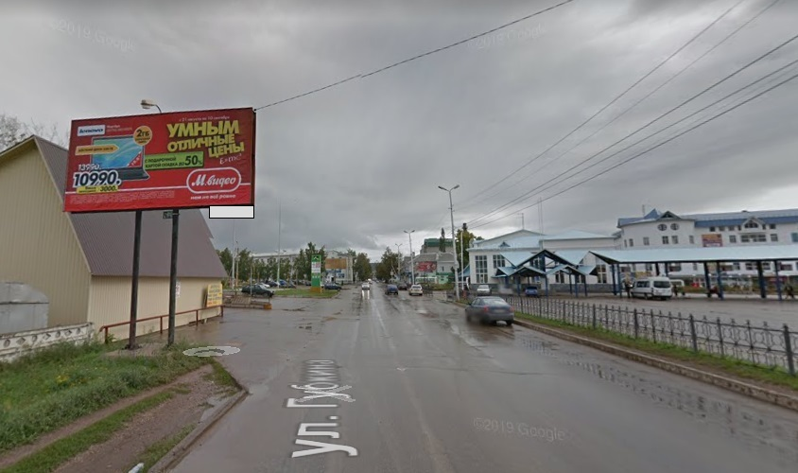  Сторона Б
№58 | Адрес: г. Октябрьский, ул.Губкина, в районе АЗС

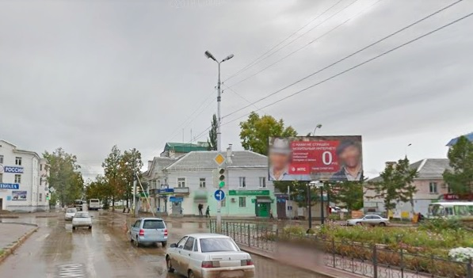  Сторона А | 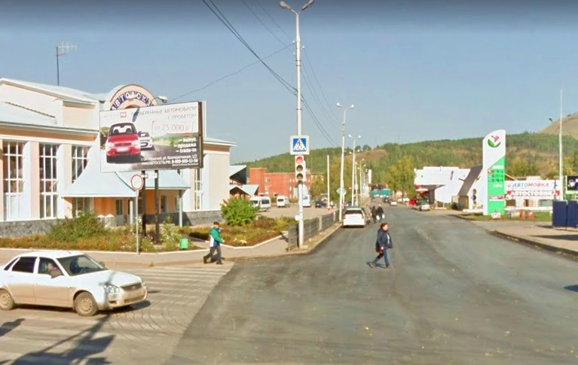  Сторона Б
59 | Адрес: г. Октябрьский, ул. Садовое кольцо, рядом со зданием 2а

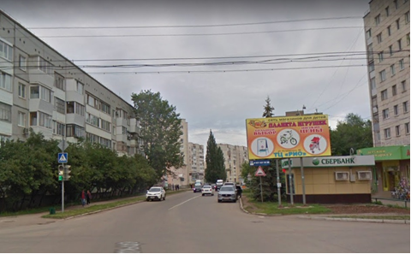  Сторона А | 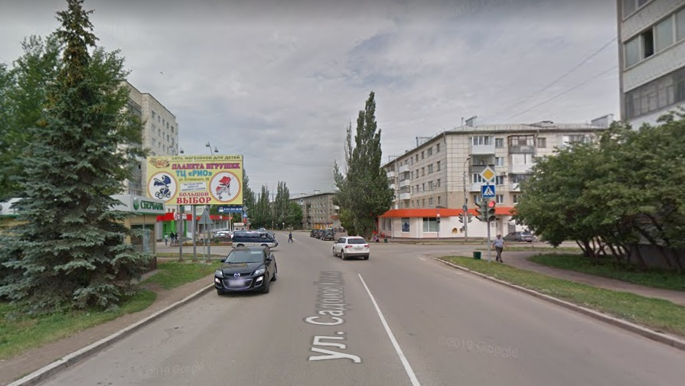  Сторона Б
60 | Адрес: г. Октябрьский, ул. Садовое кольцо, напротив дома 63

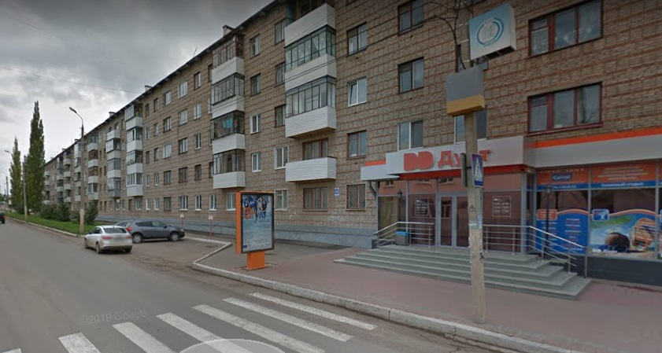  Сторона А | 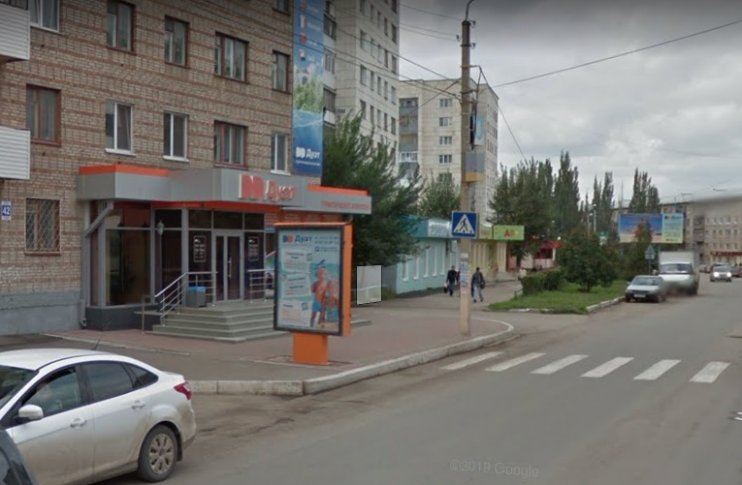  Сторона Б
61 | Адрес: г. Октябрьский, напротив дома №42 по ул.Садовое кольцо

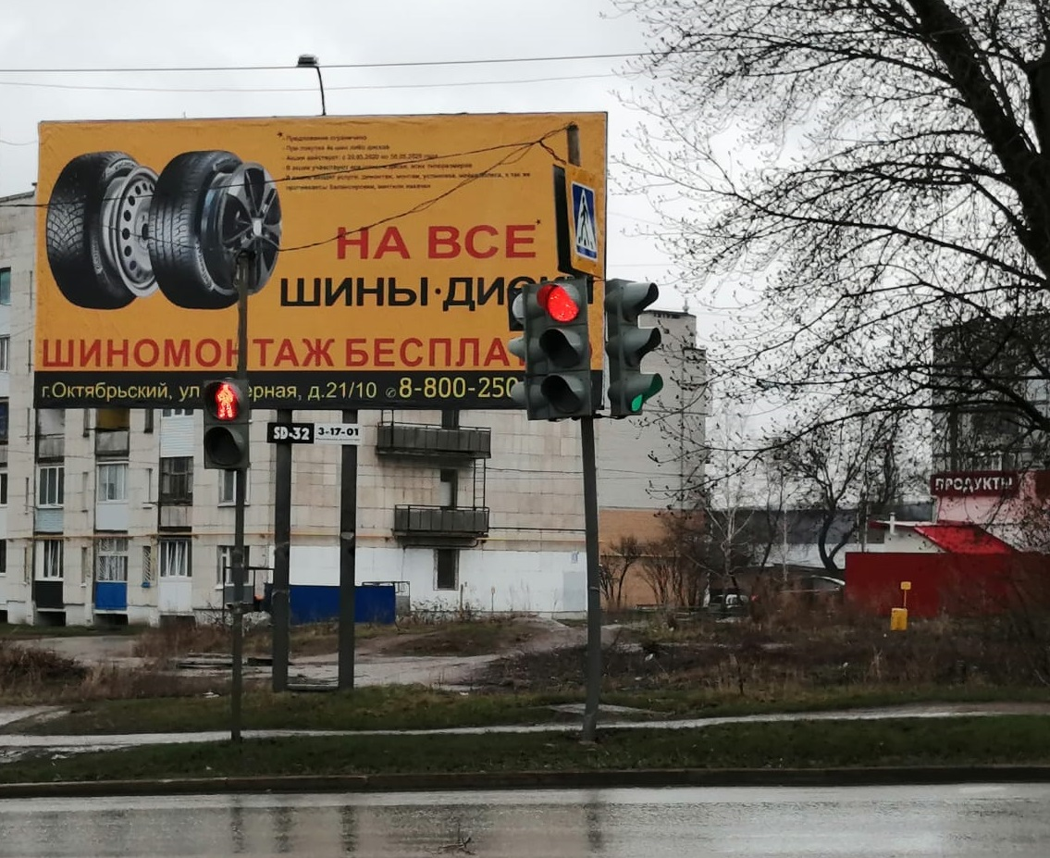

62 | Адрес: г.Октябрьский, пересечение ул. Кувыкина и ул. Королева

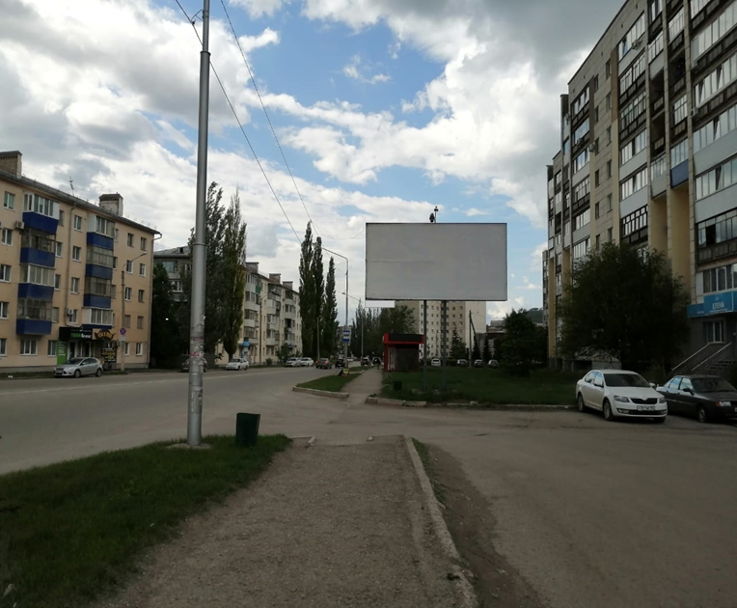  Сторона А | 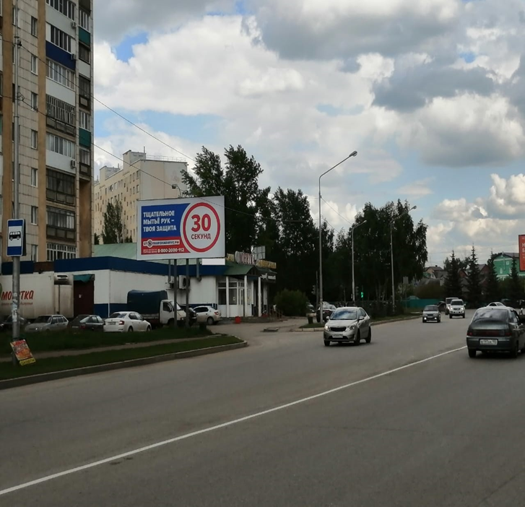  Сторона Б
63 | Адрес: г. Октябрьский, ул. Садовое кольцо, рядом с д.79

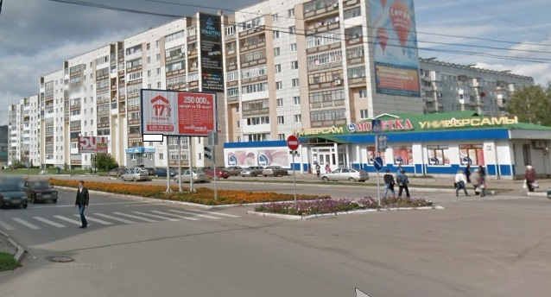  Сторона А | 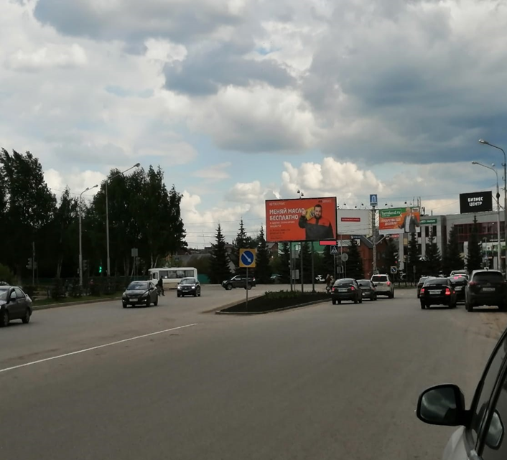  Сторона Б
64 | Адрес: г. Октябрьский, пр. Ленина, рядом с д.39 (Призматрон)

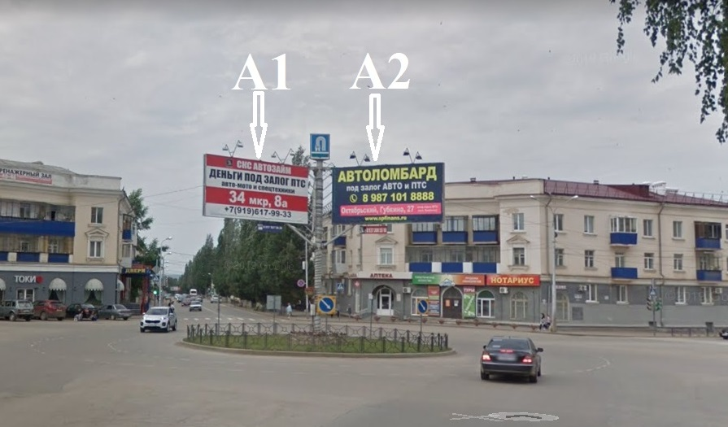  Сторона А 1, А2 | 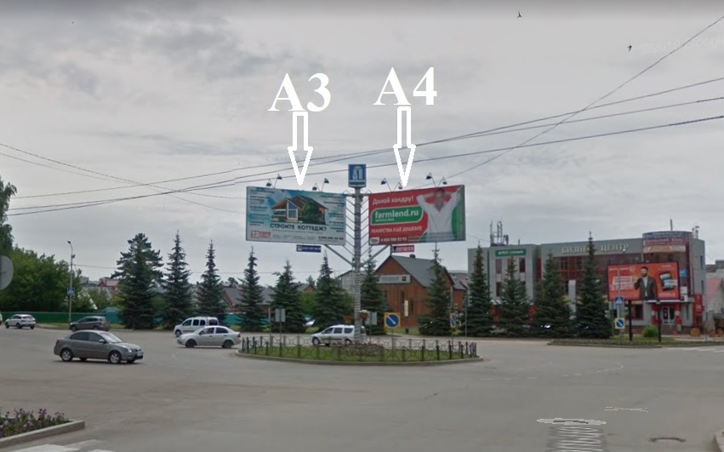  Сторона А3,А4
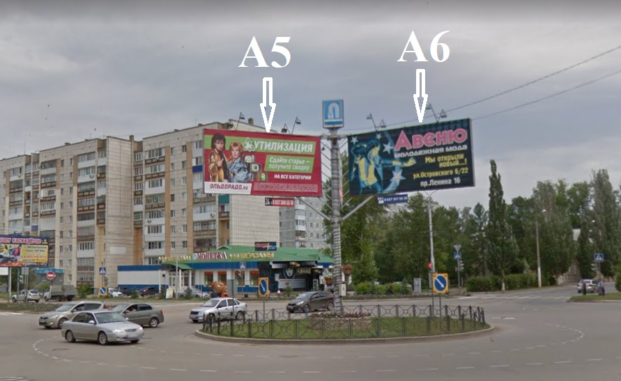
Сторона А5, А6
65 | Адрес: г. Октябрьский, на пересечении ул. Садовое кольцо и ул. Кувыкина

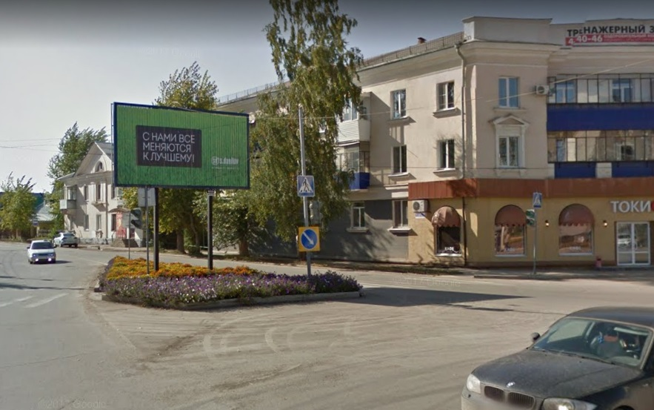  Сторона А | 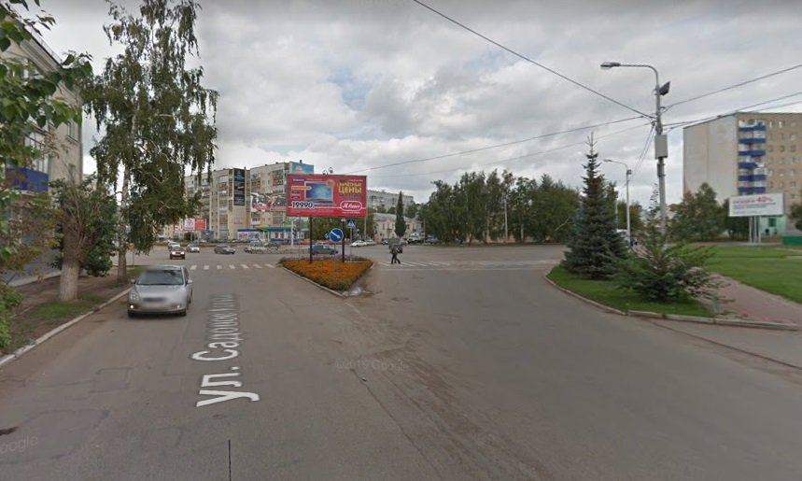  Сторона Б
66 | Адрес: г. Октябрьский, проспект Ленина, напротив ж.д.№42

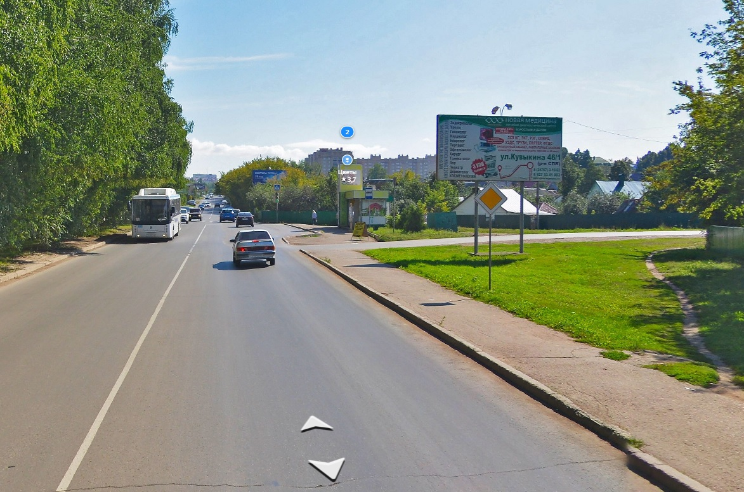  Сторона А | 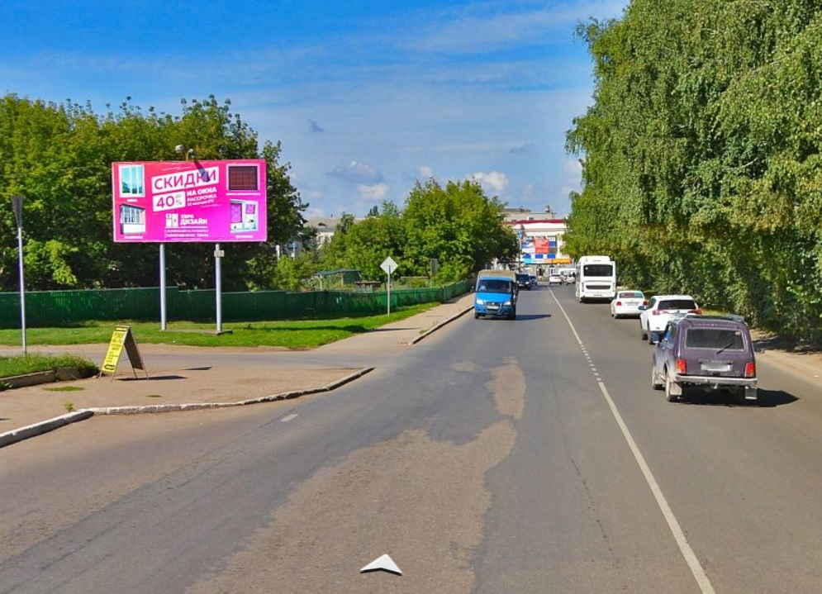  Сторона Б
67 | РБ, г. Октябрьский, пр. Ленина на пересечении с ул. Чехова

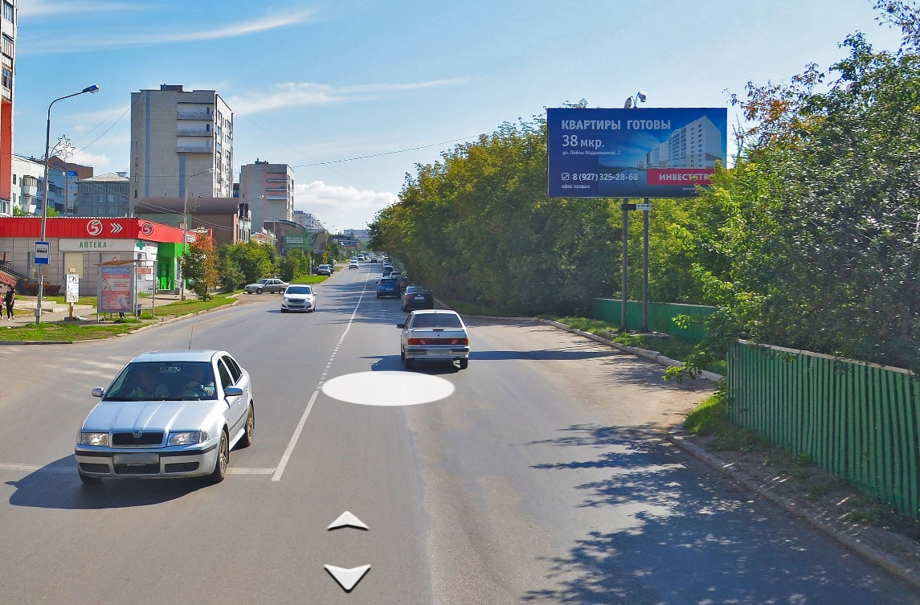  Сторона А | 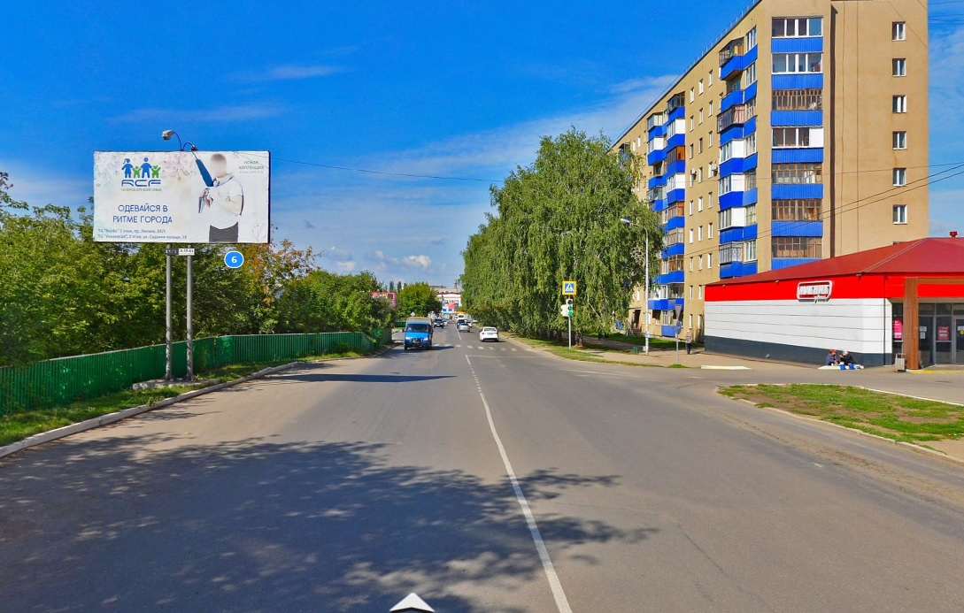  Сторона Б
68 | РБ, г. Октябрьский, пр. Ленина, напротив жилого дома №45/1

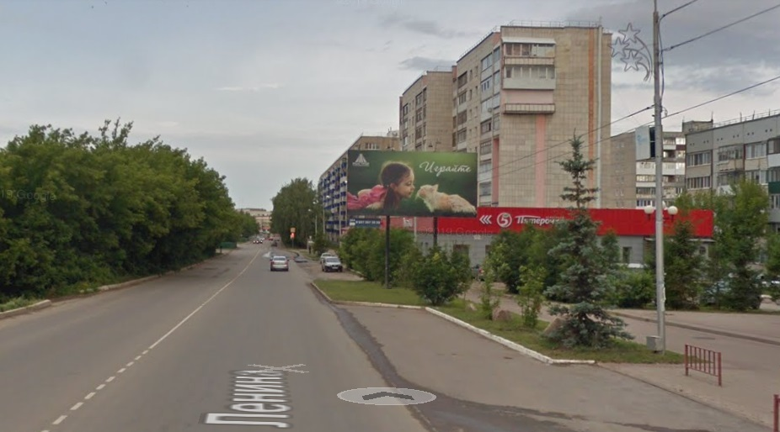  Сторона А | 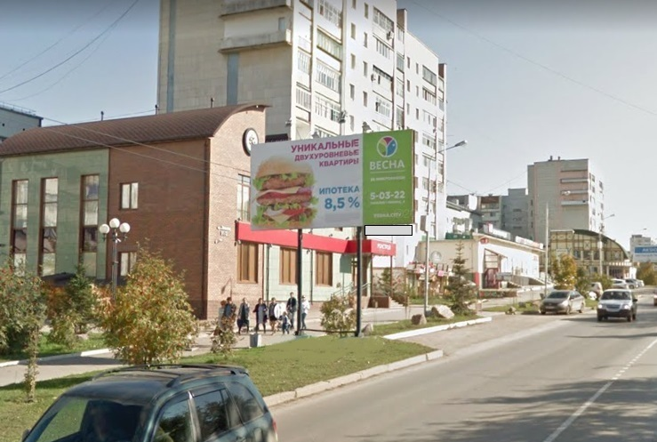  Сторона Б
69 | Адрес: г. Октябрьский, проспект Ленина, в районе жилого дома №47

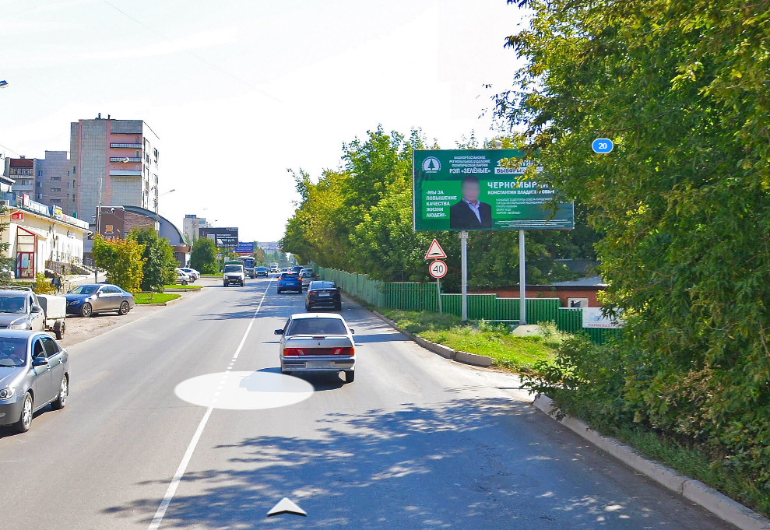  Сторона А | 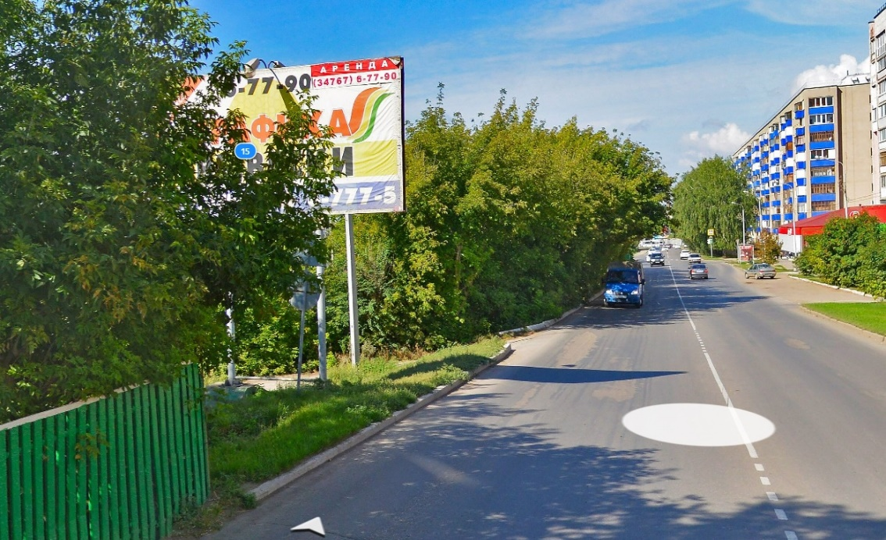  Сторона Б
70 | РБ, г. Октябрьский, пр. Ленина на пересечении с кольцом Цюрупы

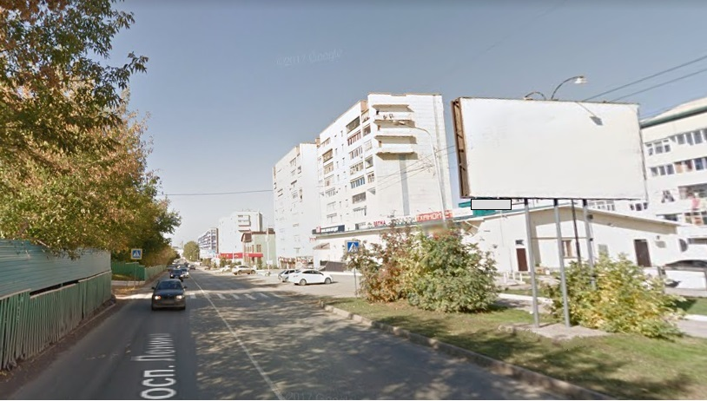  Сторона А | 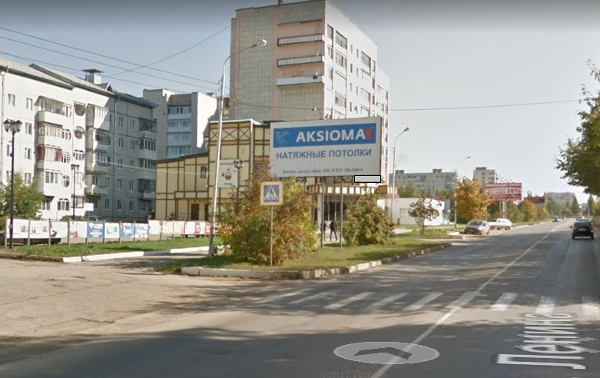  Сторона Б
71 | Адрес: г. Октябрьский, пр. Ленина, рядом с д.51/1

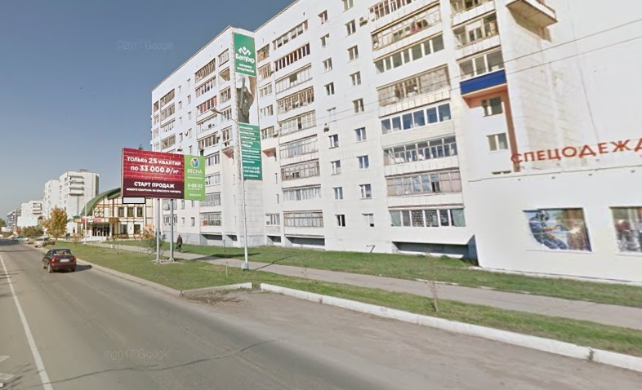  Сторона А | 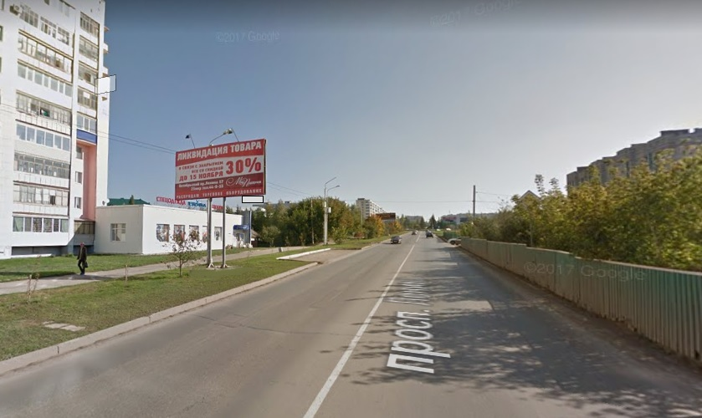  Сторона Б
72 | Адрес: г. Октябрьский, проспект Ленина, рядом с д.55

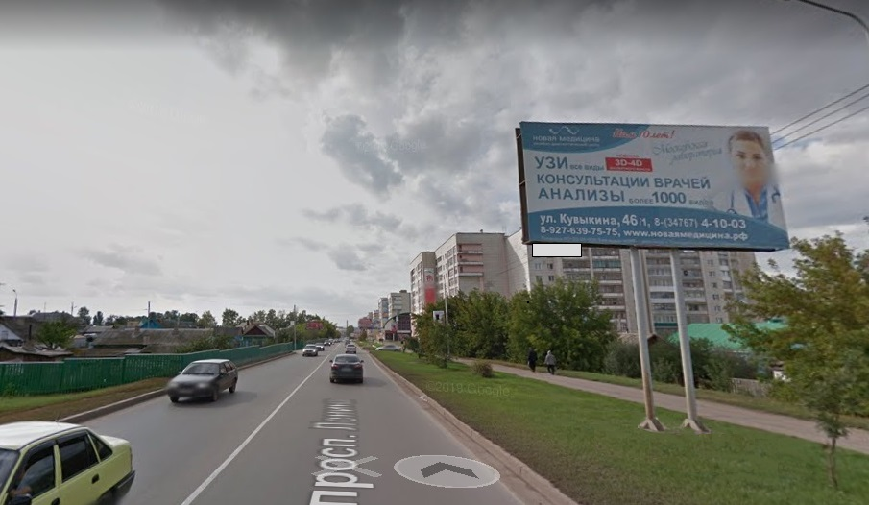  Сторона А | 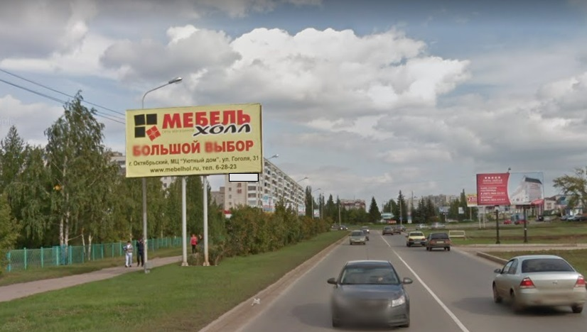  Сторона Б
73 | Адрес: г. Октябрьский, проспект Ленина, на пересечении с ул.Чкалова, рядом с профилакторием "Бодрость"

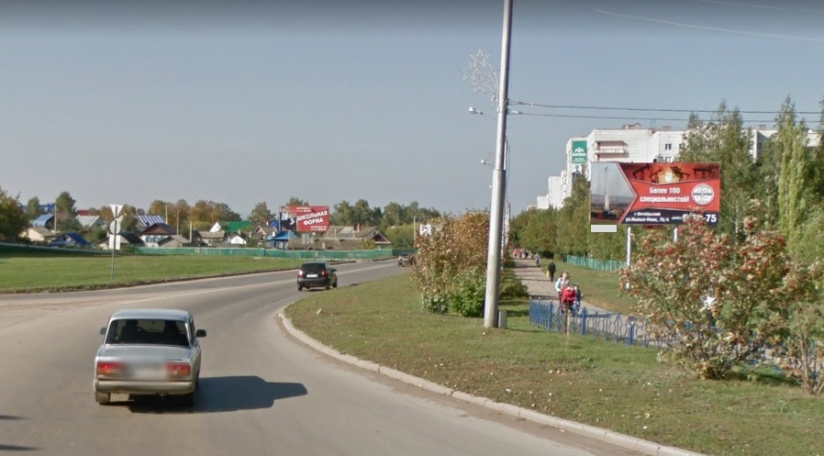  Сторона А | 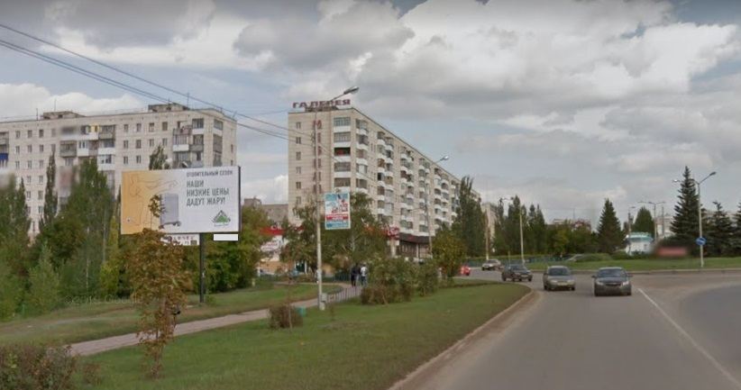  Сторона Б
74 | Адрес: г.Октябрьский, проспект Ленина, на пересечении с ул. Королева, в районе санатория «Тонус»

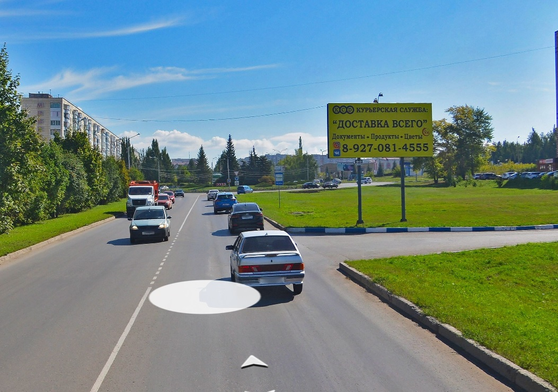  Сторона А | 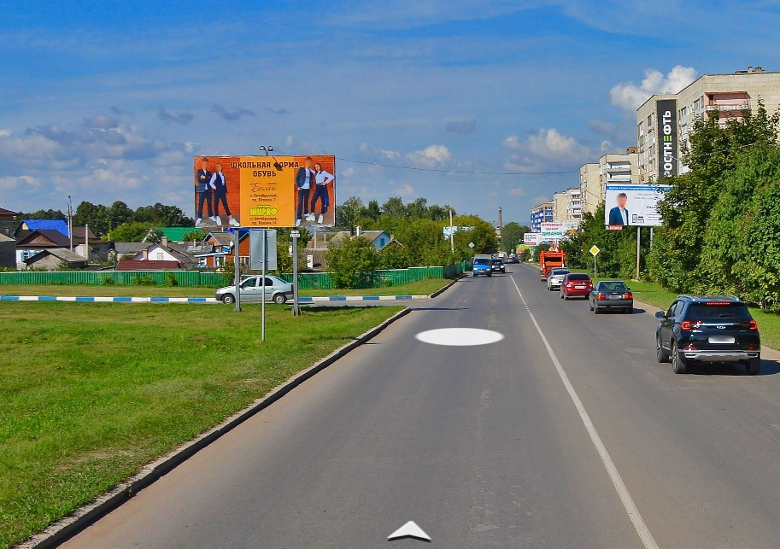  Сторона Б
75 | РБ, г. Октябрьский, пр.Ленина, напротив жилого дома №50

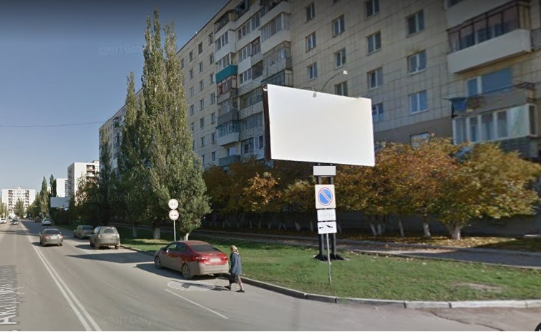  Сторона А | 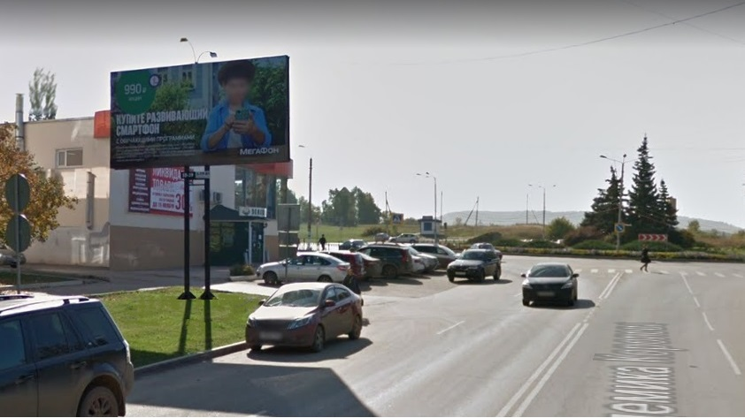  Сторона Б
76 | Адрес: г.Октябрьский, ул. Ак.Королева,рядом с ж.д. №17

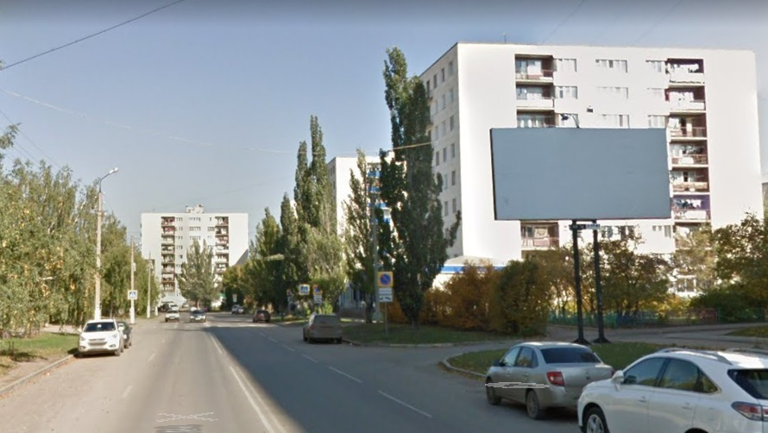  Сторона А | 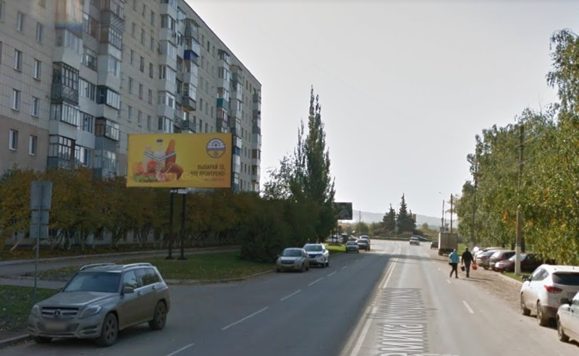  Сторона Б
77 | Адрес: г.Октябрьский, ул. Ак. Королева, напротив ж.д.№17

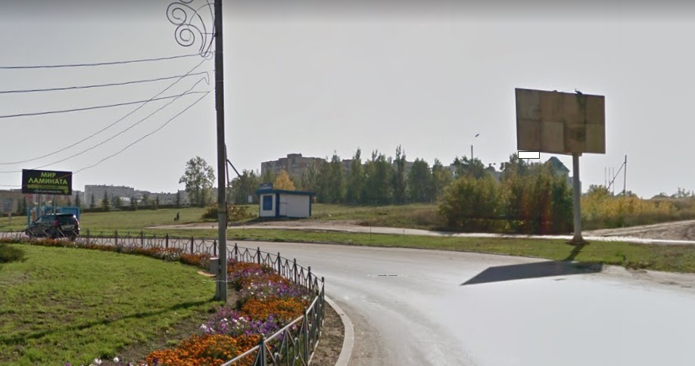  Сторона А | 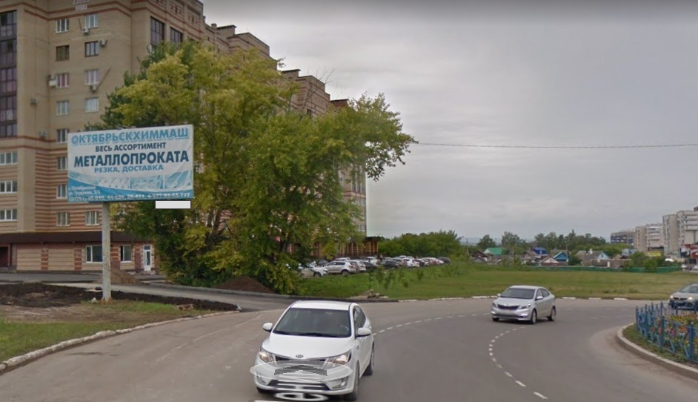  Сторона Б
78 | Адрес: г.Октябрьский, по проспекту Ленина, на пересечении с ул. Ак. Королева, 25 микрорайон, в районе клумбы кругового движения

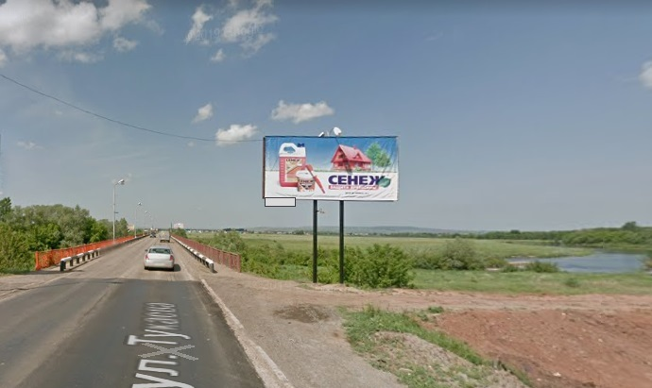  Сторона А | 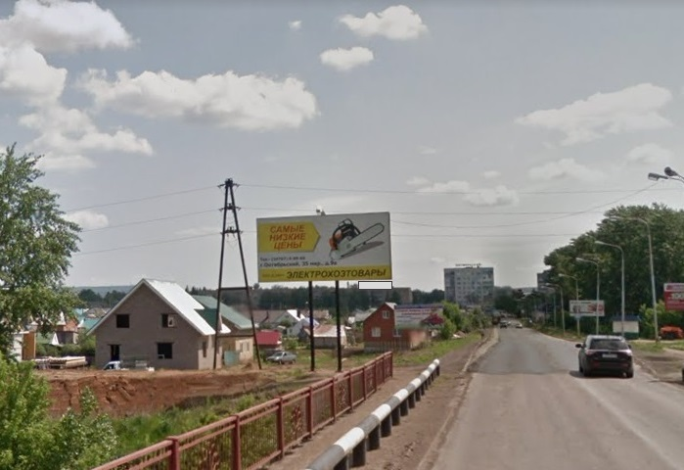  Сторона Б
79 | Адрес: г. Октябрьский, ул.Тукаева, в районе Бавлинского моста

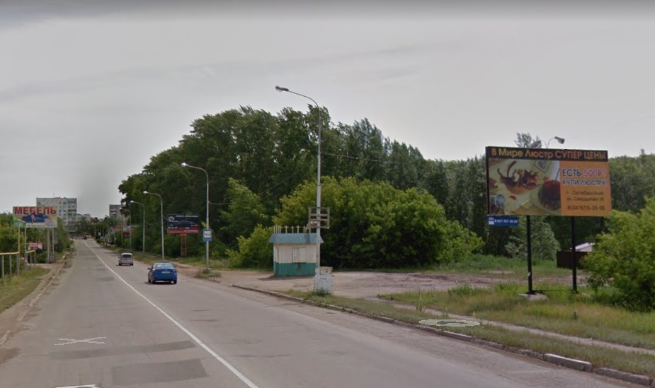  Сторона А | 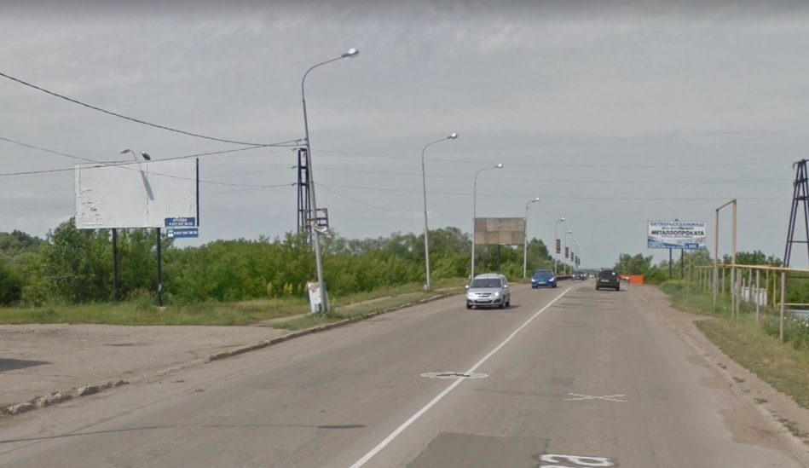  Сторона Б
80 | Адрес: г. Октябрьский, ул.Тукаева, за постом ДПС

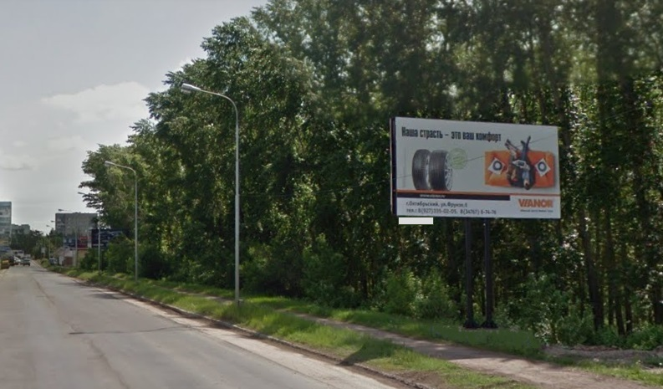  Сторона А | 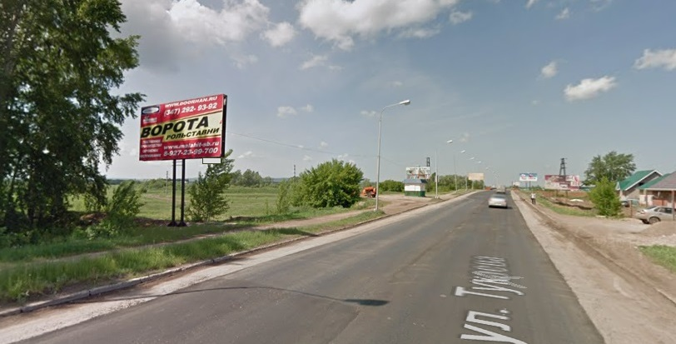  Сторона Б
81 | Адрес: г. Октябрьский, ул. Тукаева, напротив жилого дома №62/1

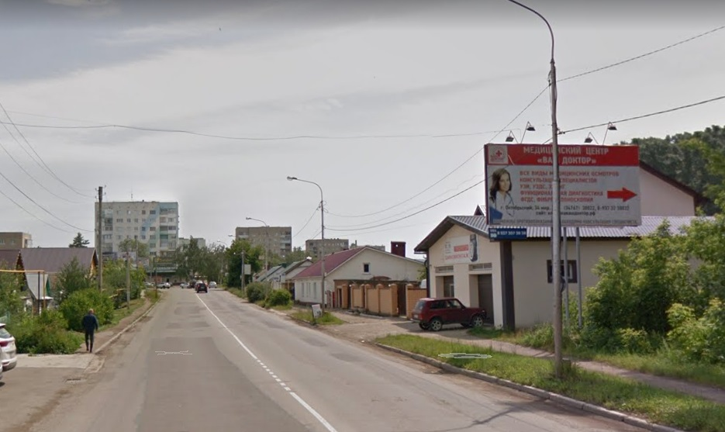  Сторона А | 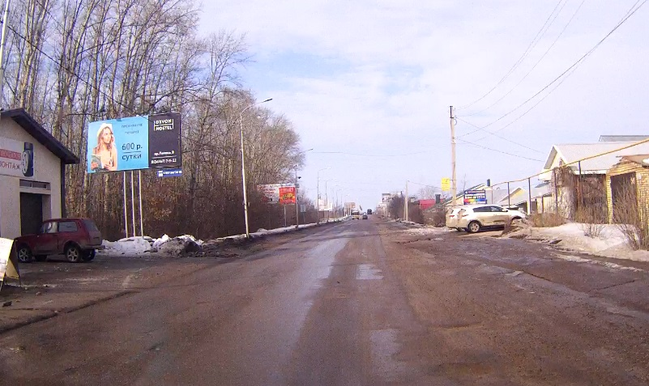  Сторона Б
82 | Адрес: г. Октябрьский, ул. Тукаева, рядом с домом №47

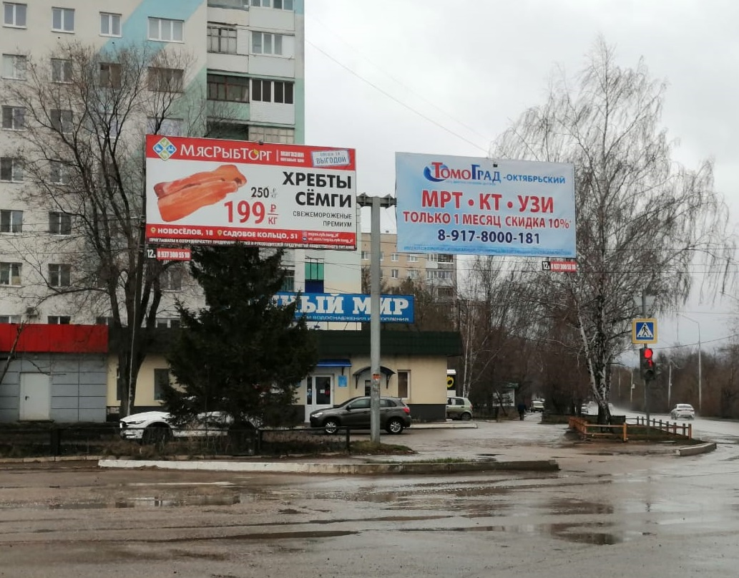
Сторона А1, А2
83 | Адрес: г. Октябрьский, ул. Фрунзе на пересечении с ул. Герцена

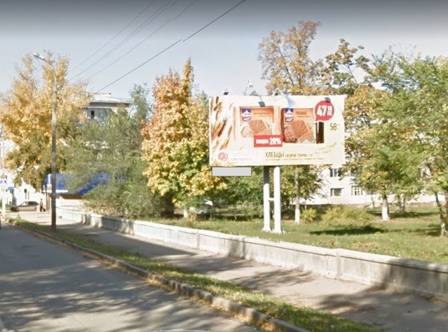  Сторона А | 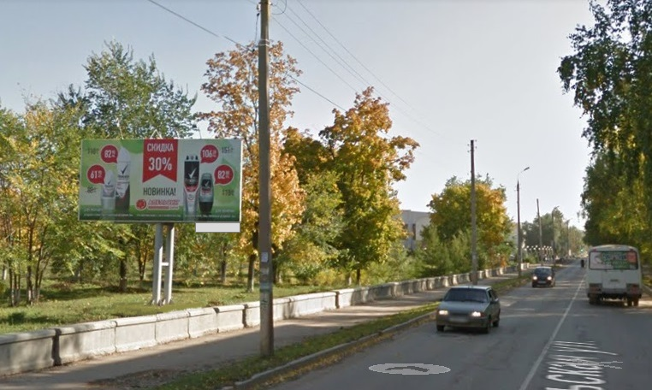  Сторона Б
84 | Адрес: г. Октябрьский, ул. Комсомольская, рядом с парком "Нефтяник"

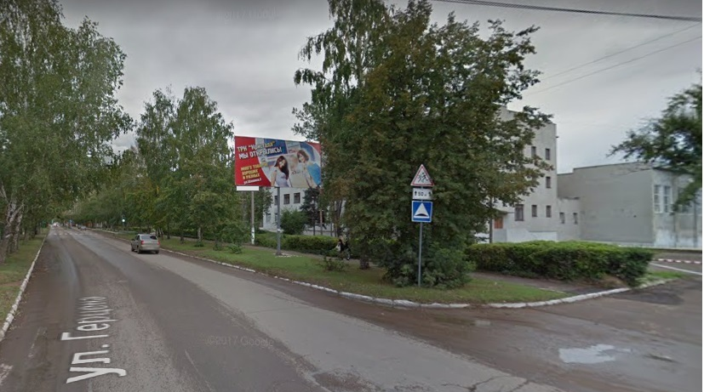  Сторона А | 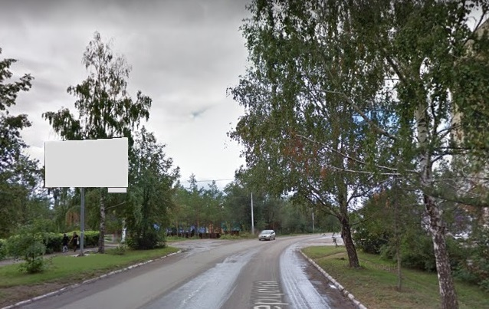  Сторона Б
85 | Адрес: г. Октябрьский, ул. Герцена, рядом с домом № 3

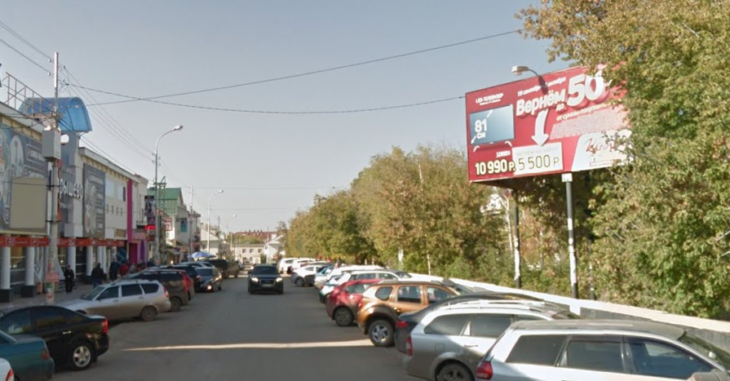  Сторона А | 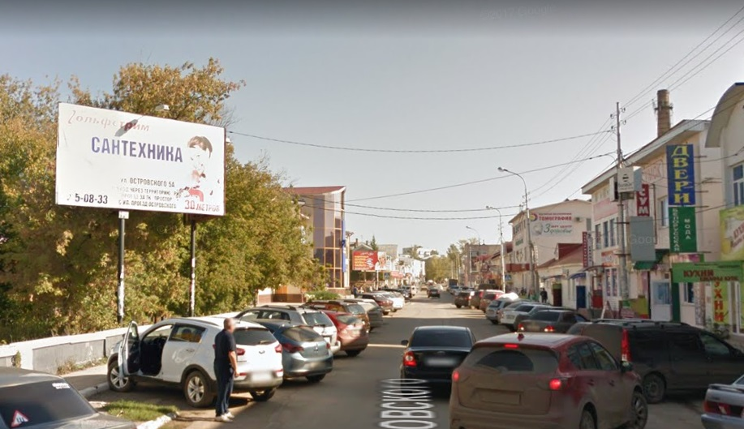  Сторона Б
86 | Адрес: г. Октябрьский, ул.Островского, напротив здания 6/5

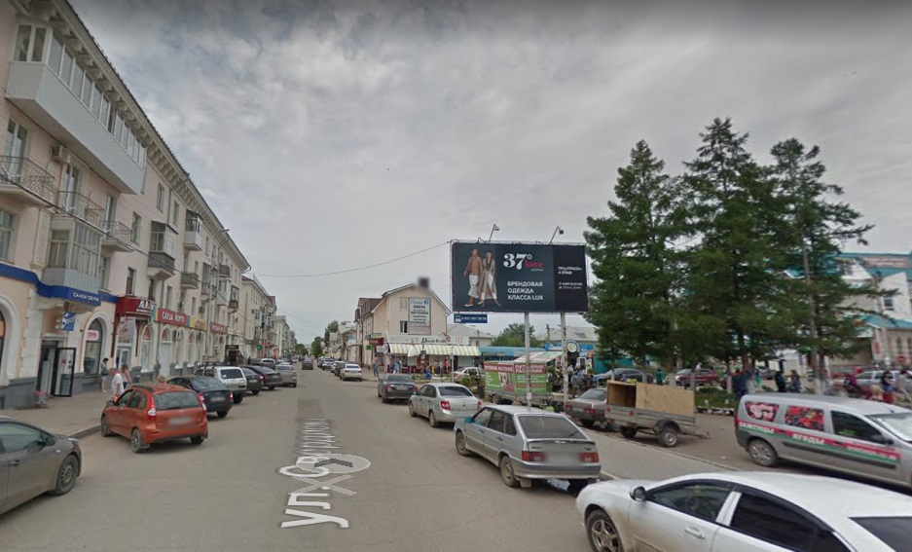  Сторона А | 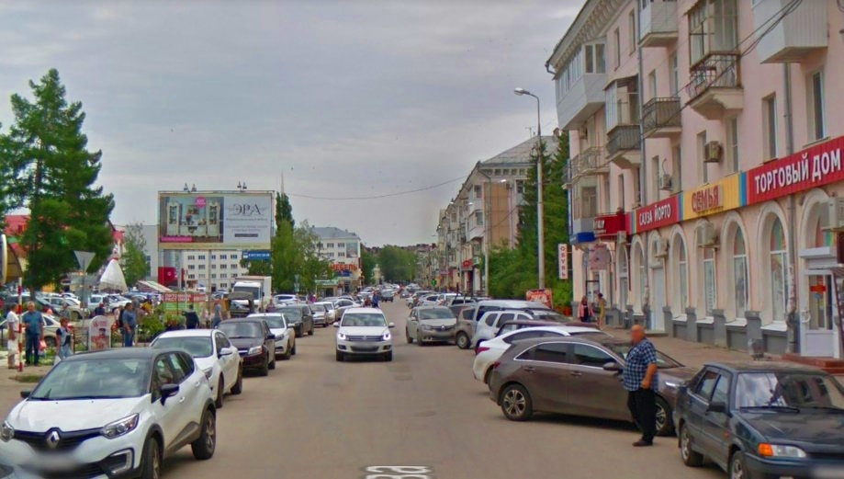  Сторона Б
87 | Адрес: г. Октябрьский, ул.Свердлова, напротив дома №20

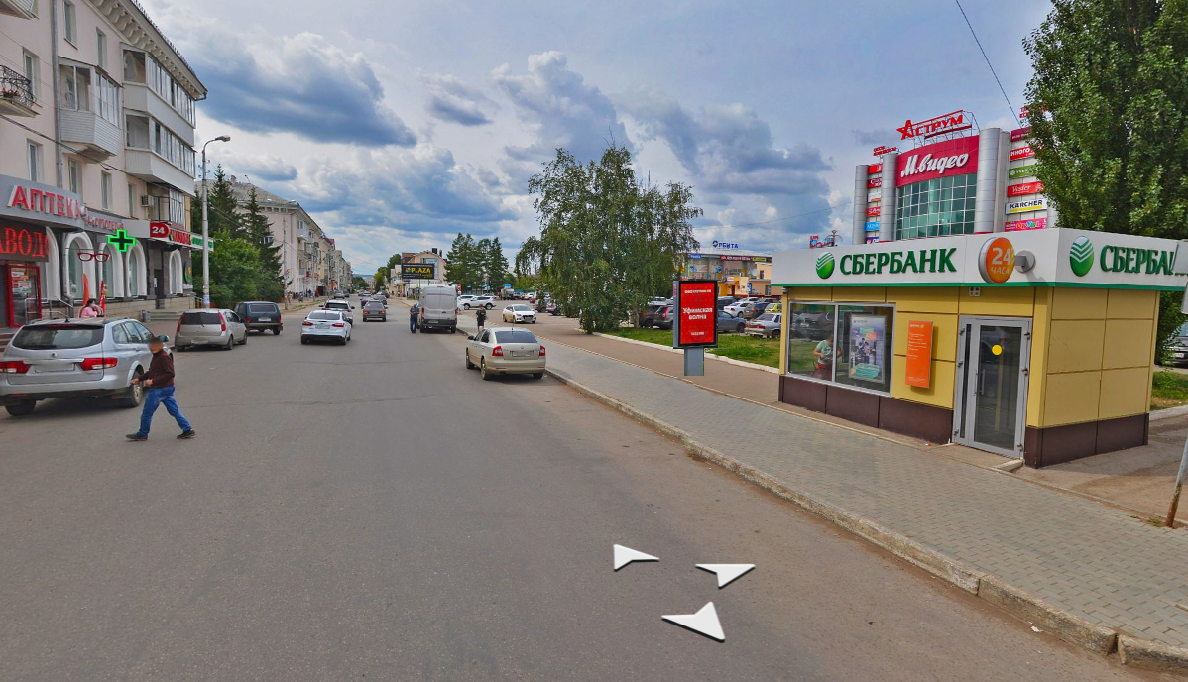  Сторона А | 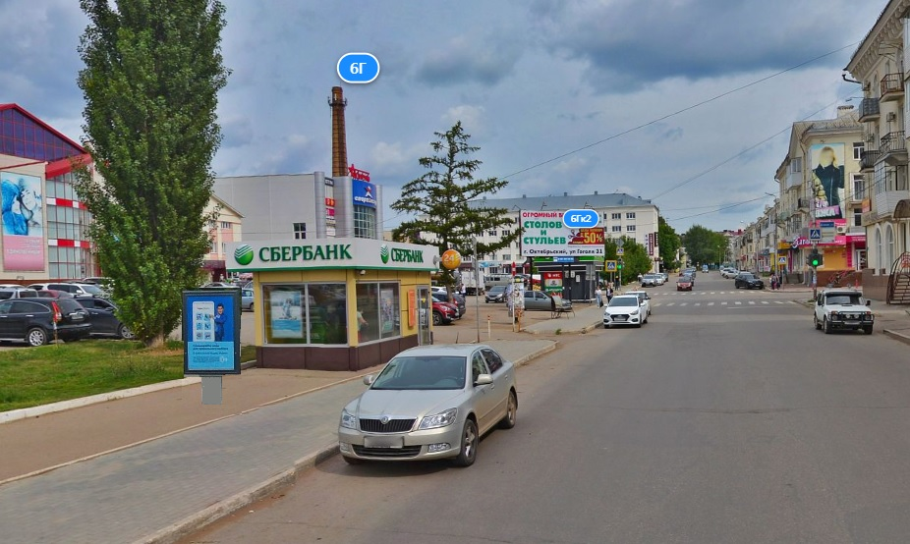  Сторона Б
88 | Адрес: г. Октябрьский, ул. Свердлова, напротив жилого дома №26

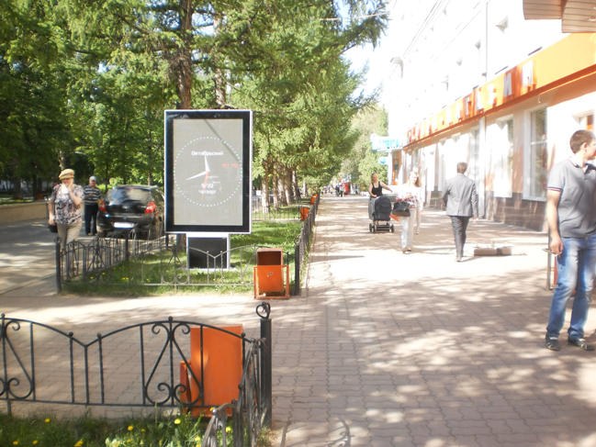  Сторона А | 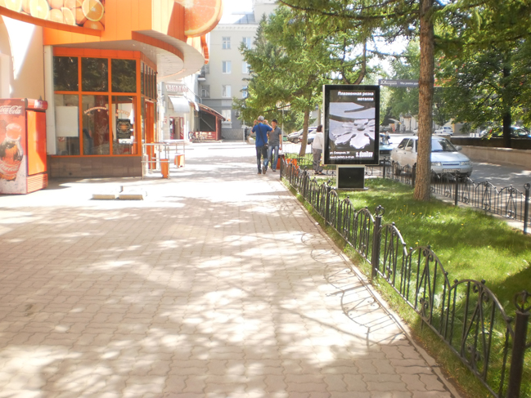  Сторона Б
89 | Адрес: г. Октябрьский, проспект Ленина, д.11

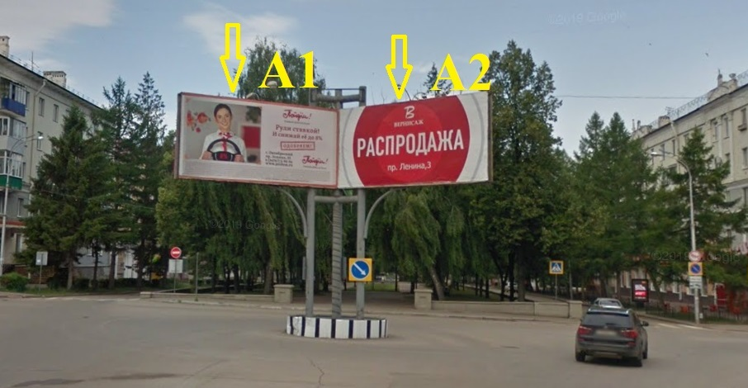  Сторона А1, А2 | 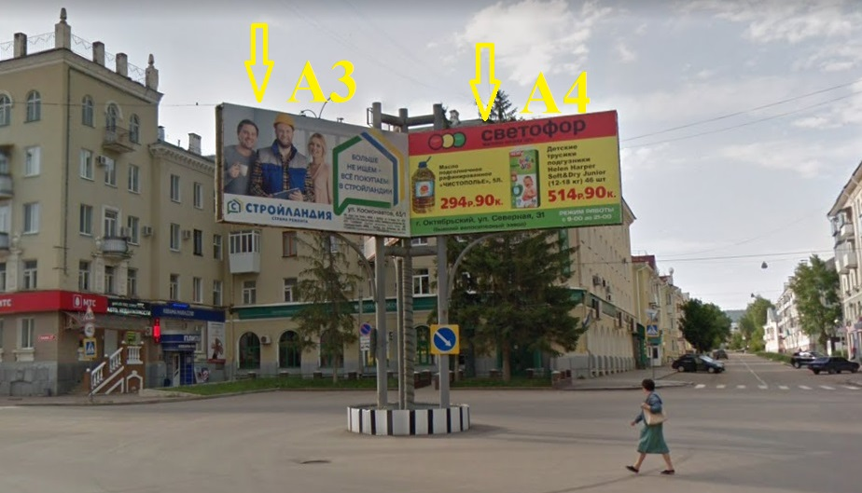  Сторона А3, А4
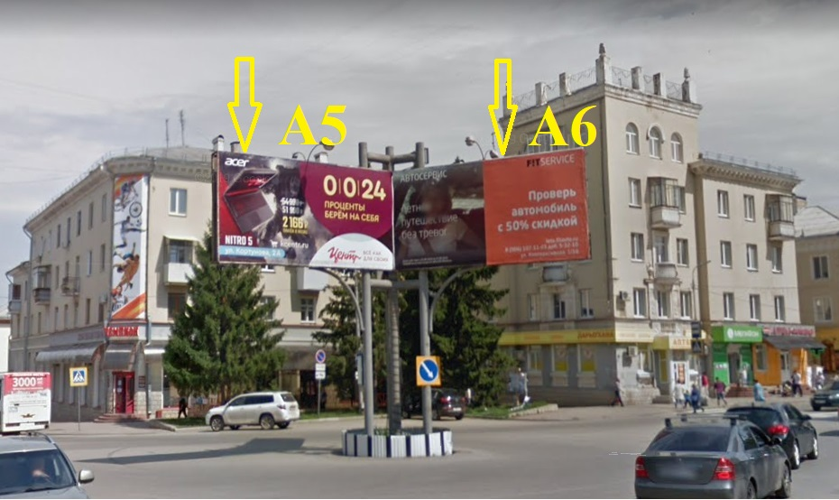
Сторона А5, А6
90 | Адрес: г. Октябрьский, проспект Ленина, на пересечении с ул.Губкина

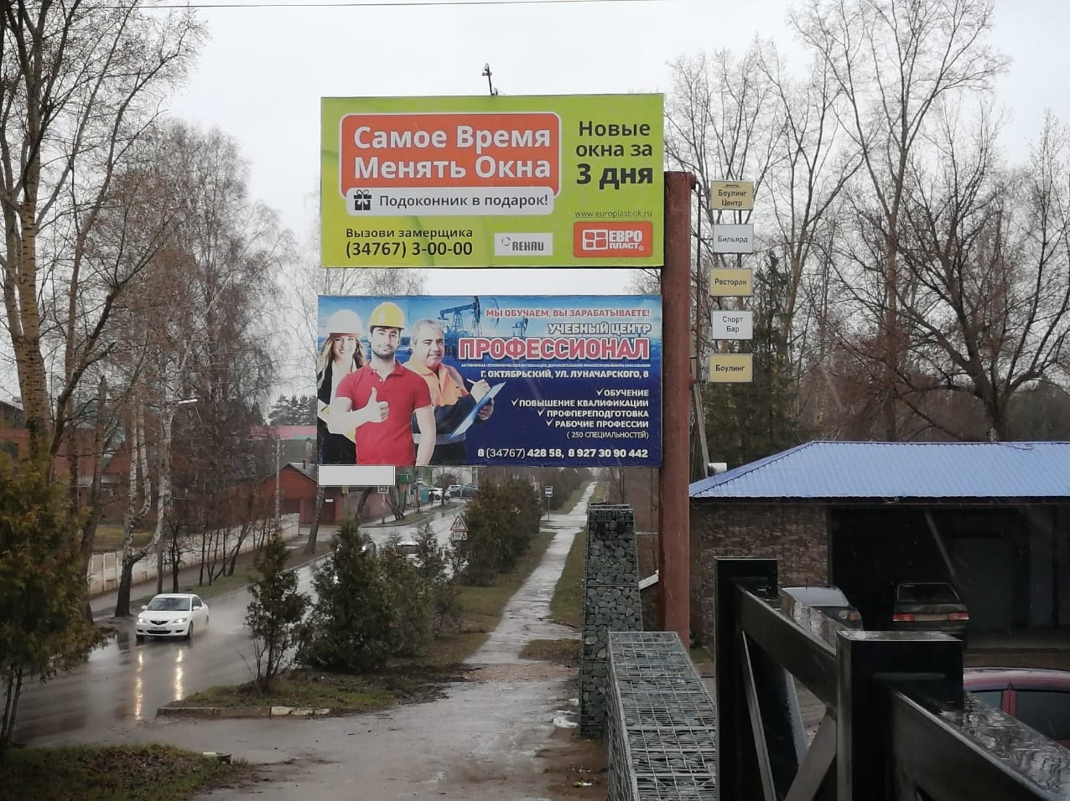  Сторона А1, А2 | 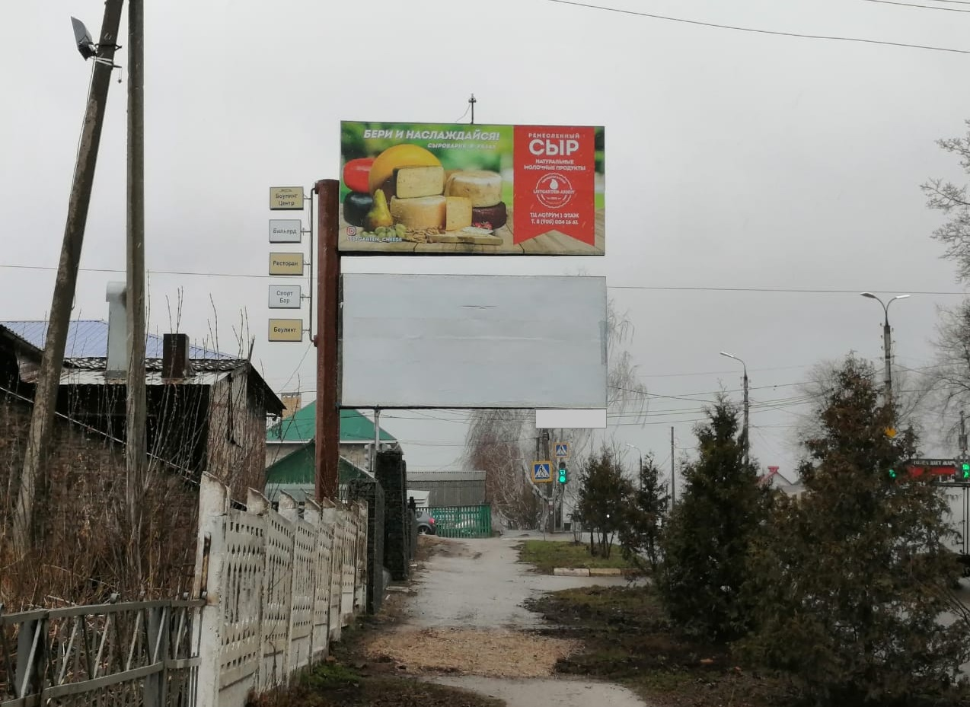  Сторона Б1,Б2
91-н | Адрес: г. Октябрьский, напротив здания №130 по ул. Садовое кольцо

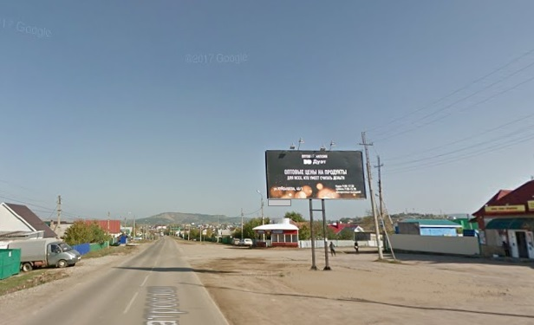  Сторона А | 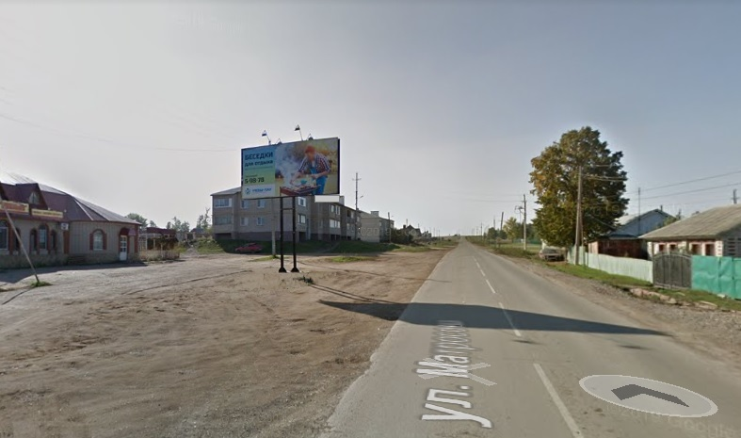  Сторона Б
92 | Адрес: г. Октябрьский, ул.Матросова, в районе ТЦ "Муллино"

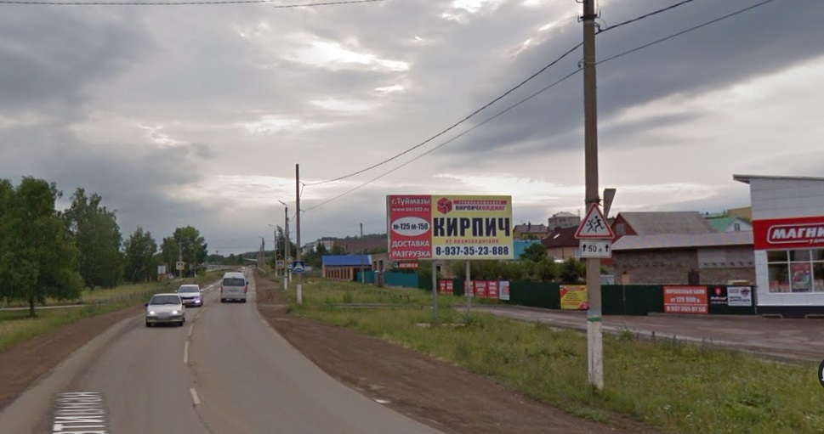  Сторона А | 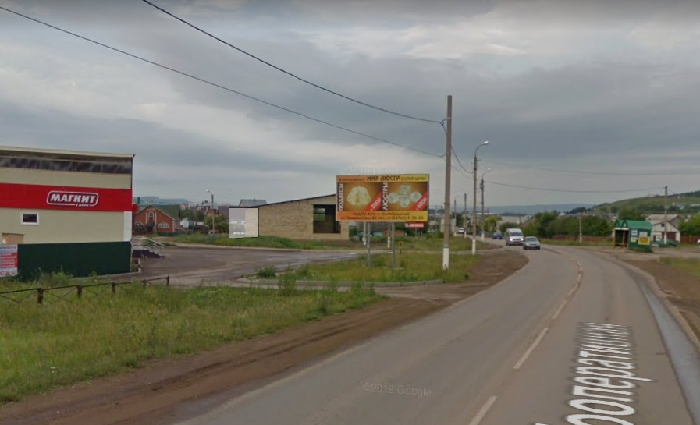  Сторона Б
93 | Адрес: г. Октябрьский, ул. Кооперавтивная, напротив дома 100а

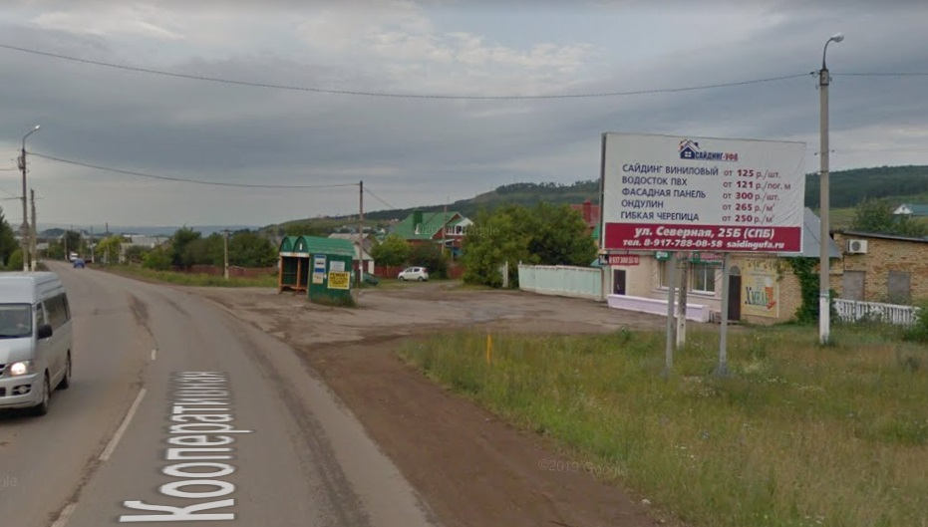  Сторона А | 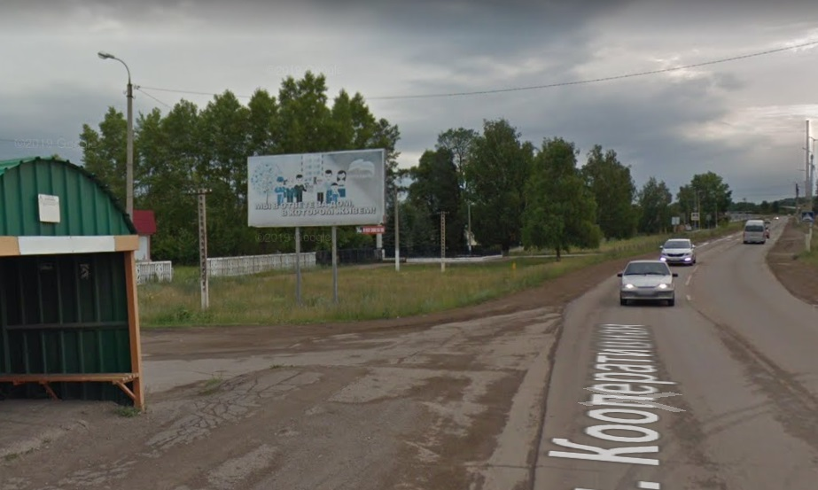  Сторона Б
94 | Адрес: г. Октябрьский, ул. Кооперативная, напротив дома 101

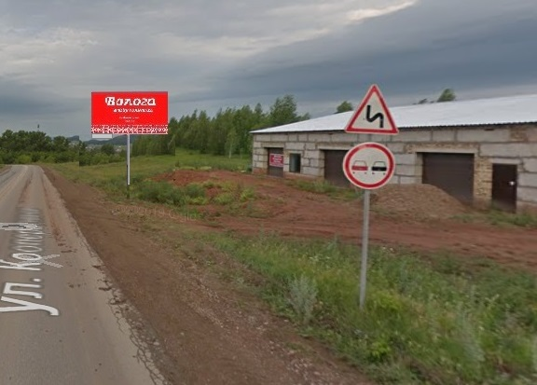  Сторона А | 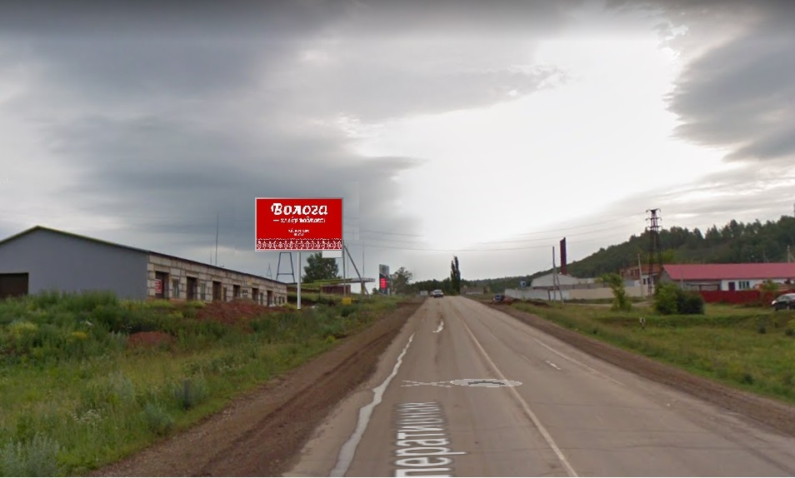  Сторона Б
95 | Адрес: г.Октябрьский, ул Кооперативная, рядом с д.109/4

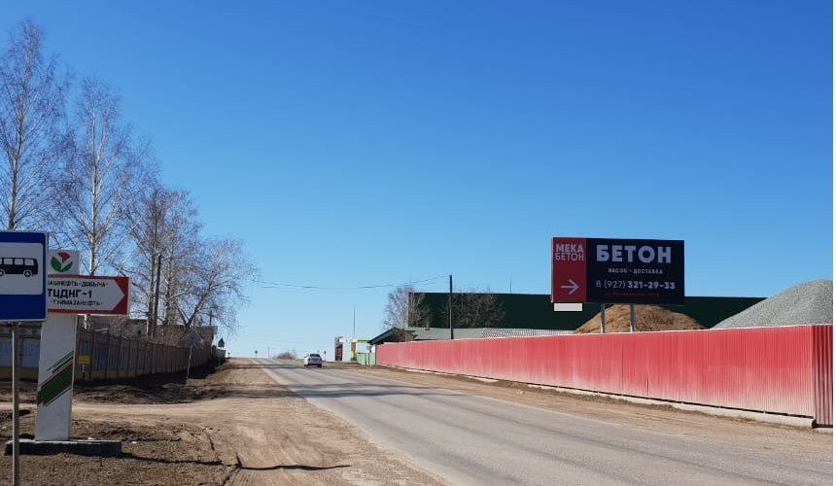  Сторона А | 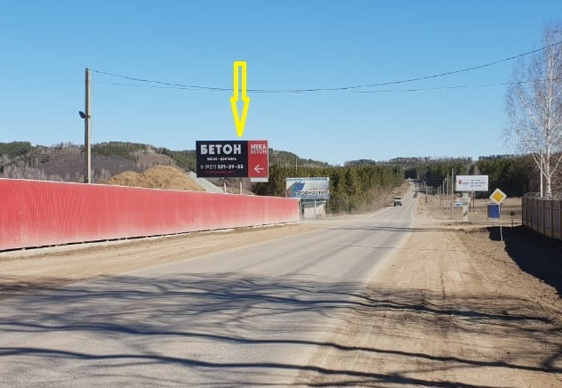  Сторона Б
96-н | Адрес: г. Октябрьский, ул. Кооперативная, рядом со зданием 113/3

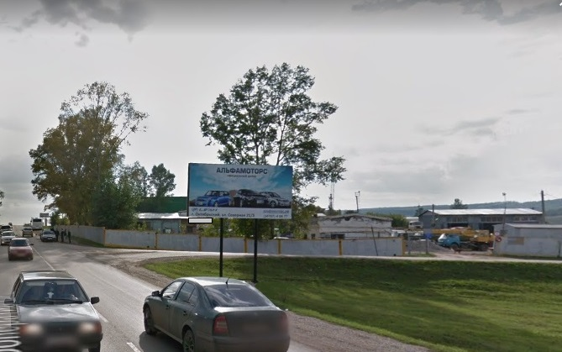  Сторона А | 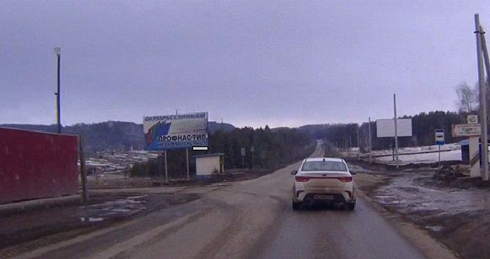  Сторона Б
97 | ул. Кооперативная, 36 м от пересечения с ул. Чекмарева слева по ходу движения в г. Туймазы

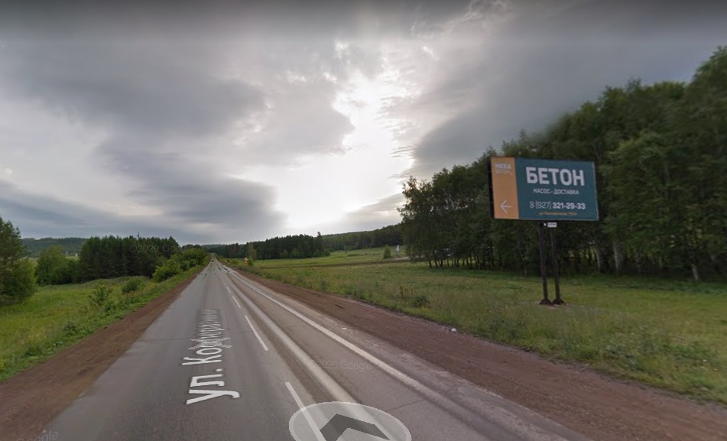  Сторона А | 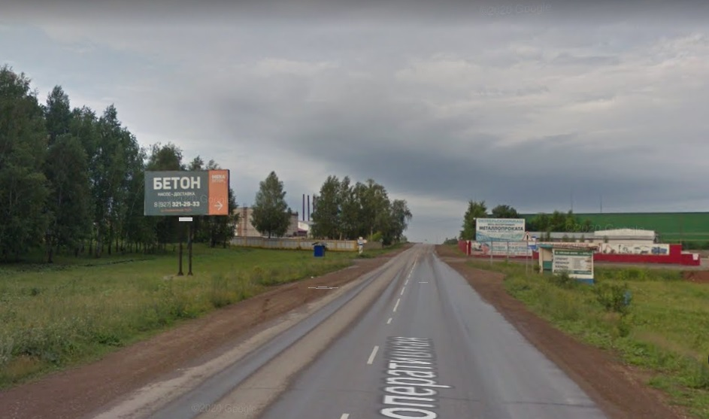  Сторона Б
98 | Адрес: г. Октябрьский, ул. Кооперативная, 117м от пересечения с ул. Чекмарева справа по ходу движения в г. Туймазы

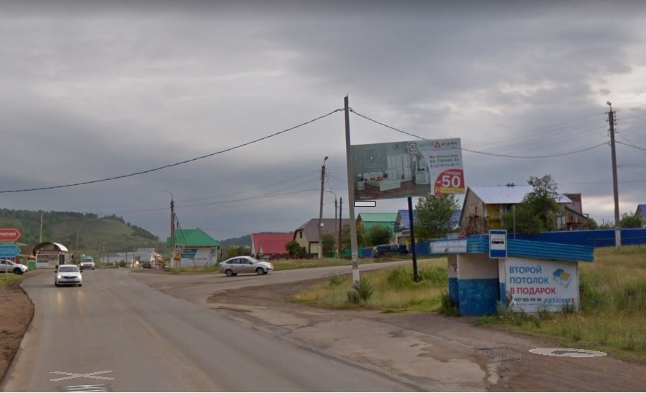  Сторона А | 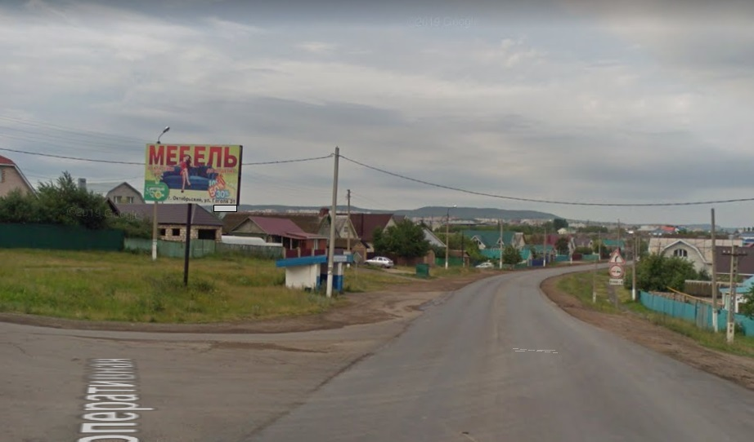  Сторона Б
99 | Адрес: г. Октябрьский, перекресток ул. Кооперативная и ул. 8 Марта

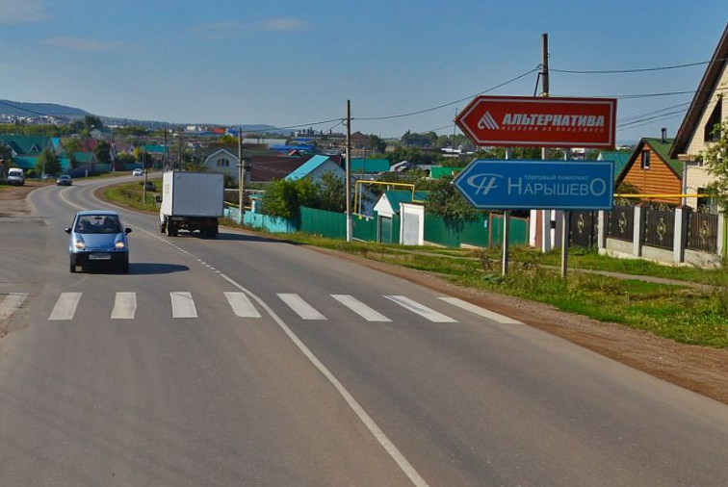  Сторона А | 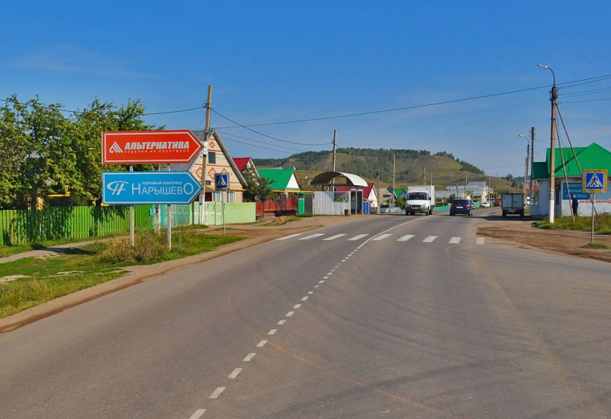  Сторона Б
100 | РБ, г. Октябрьский, ул. Кооперативная, слева, на пересечении с ул. 8 Марта по ходу движения в г. Туймазы

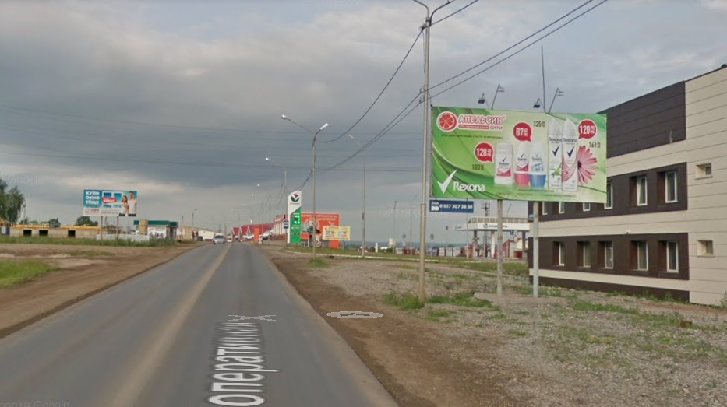  Сторона А | 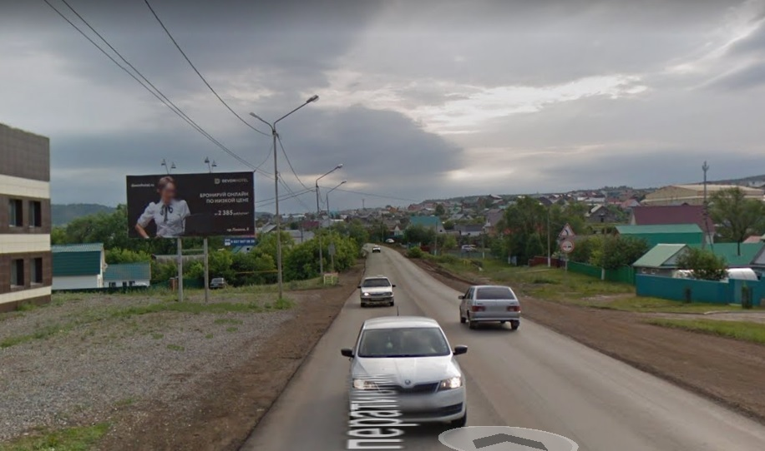  Сторона Б
101 | Адрес: г.Октябрьский, ул. Кооперативная, в районе АЗС -53

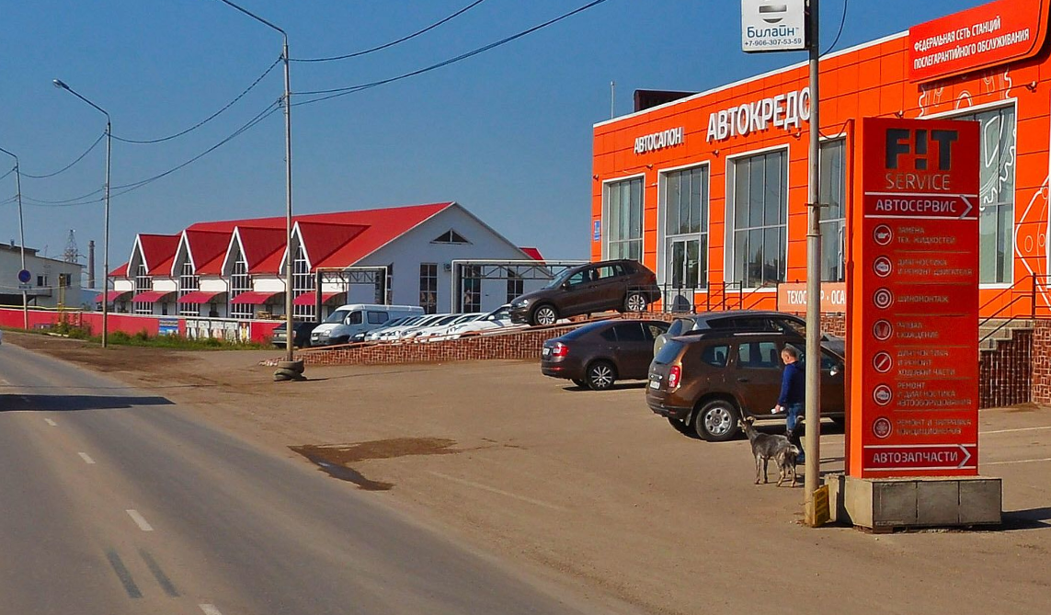  Сторона А | 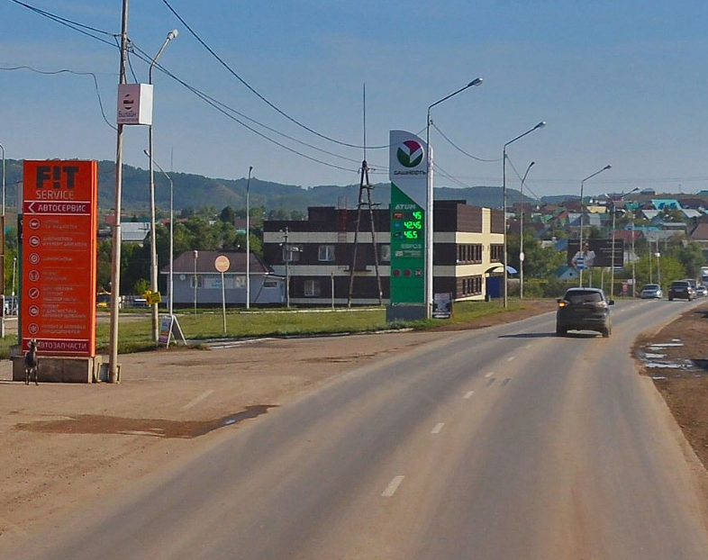  Сторона Б
102 | РБ, г. Октябрьский, ул. Кооперативная, рядом со зданием 1/10

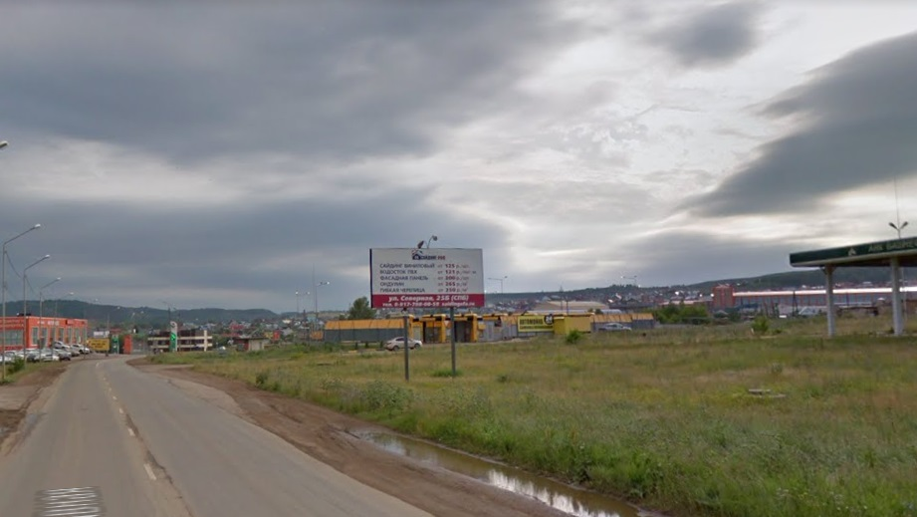  Сторона А | 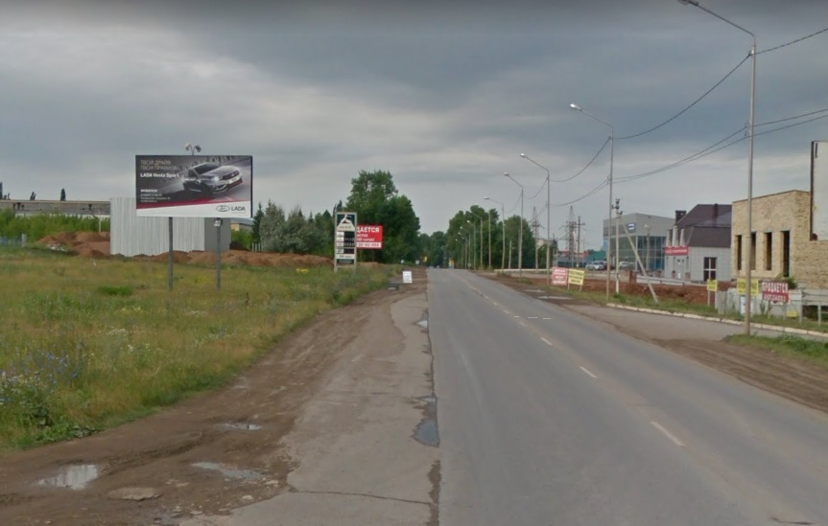  Сторона Б
103 | Адрес: г.Октябрьский, ул.Кооперативная, рядом с АГЗС

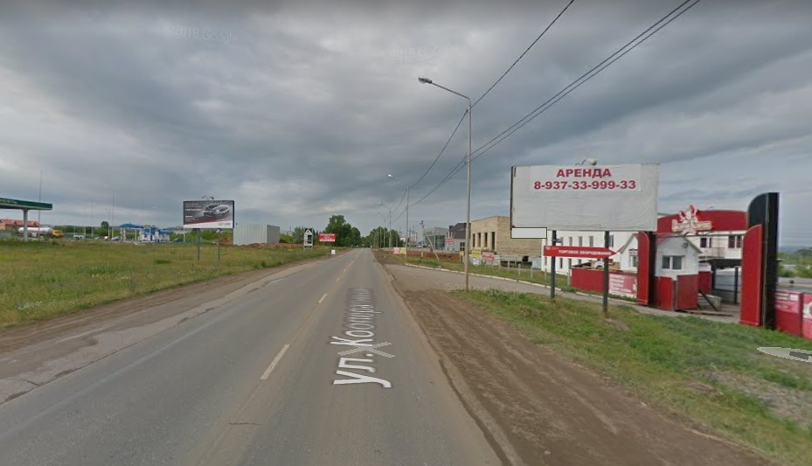  Сторона А | 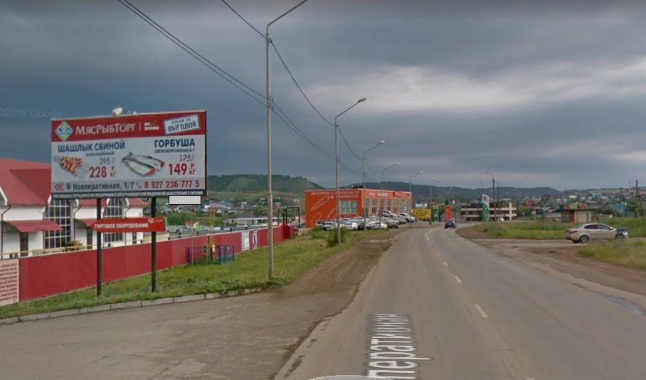  Сторона Б
104 | Адрес: г.Октябрьский, ул.Кооперативная, в районе АГЗС

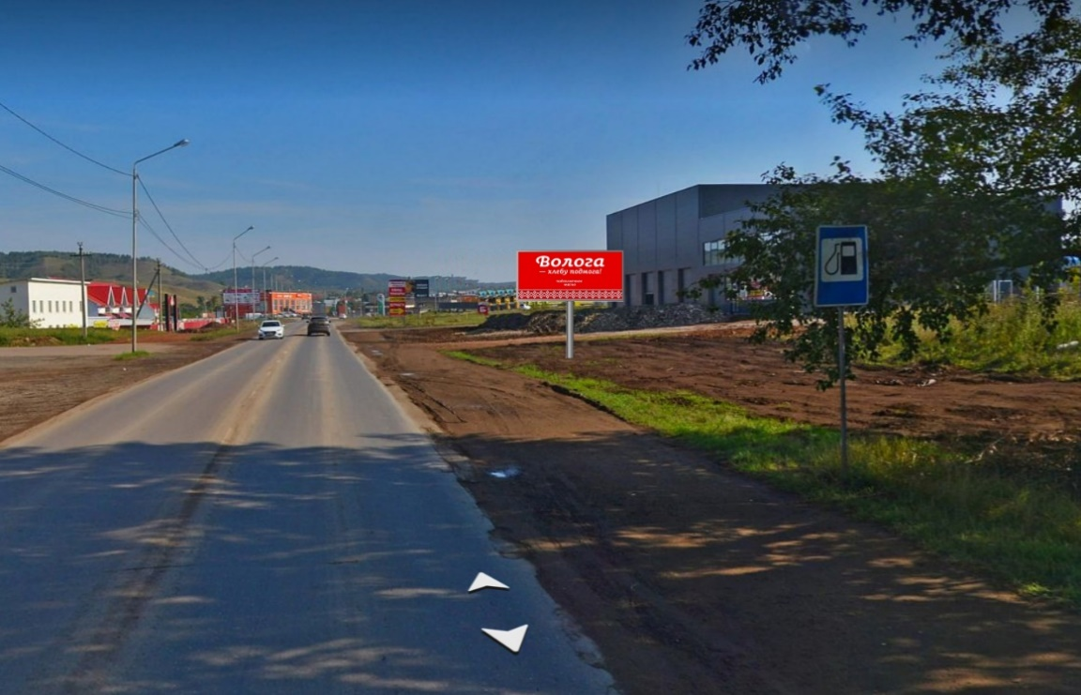  Сторона А | 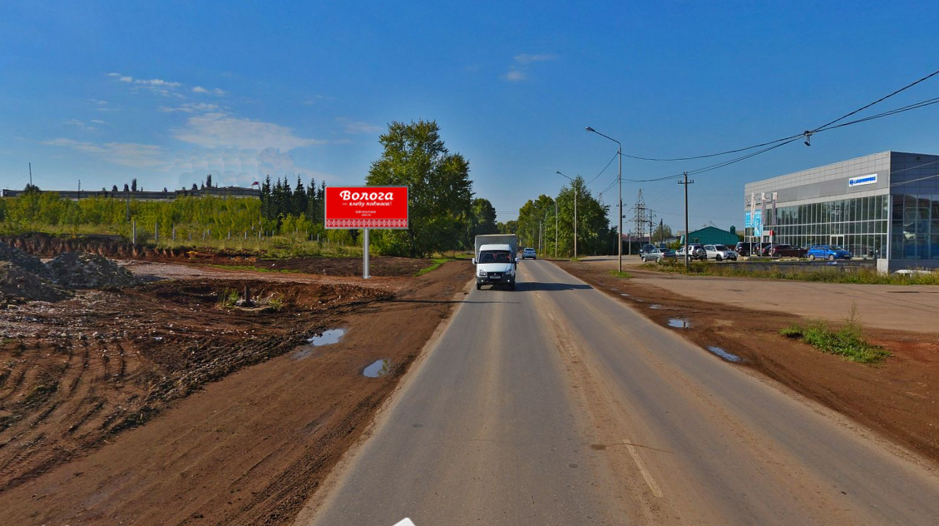  Сторона Б
105 | РБ, г. Октябрьский, ул. Кооперативная, рядом с железнодорожным переездом, перед заездом на АЗС №85

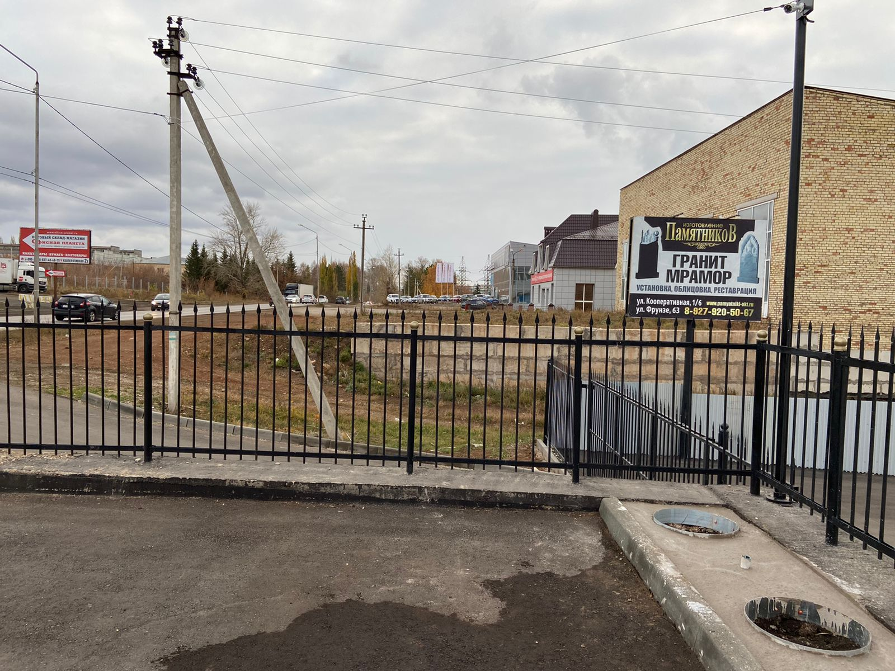  Сторона А | 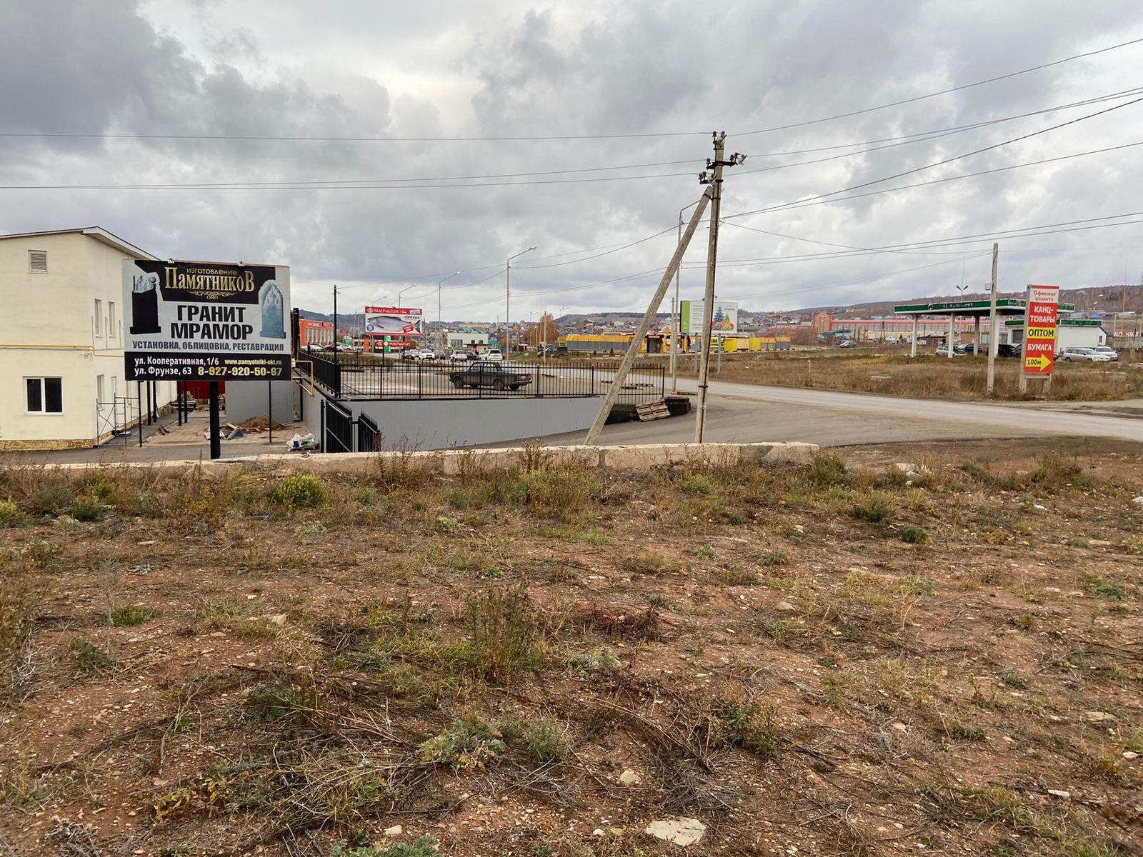  Сторона Б
106-н | РБ, г. Октябрьский, ул. Кооперативная, на территории здания 1/6

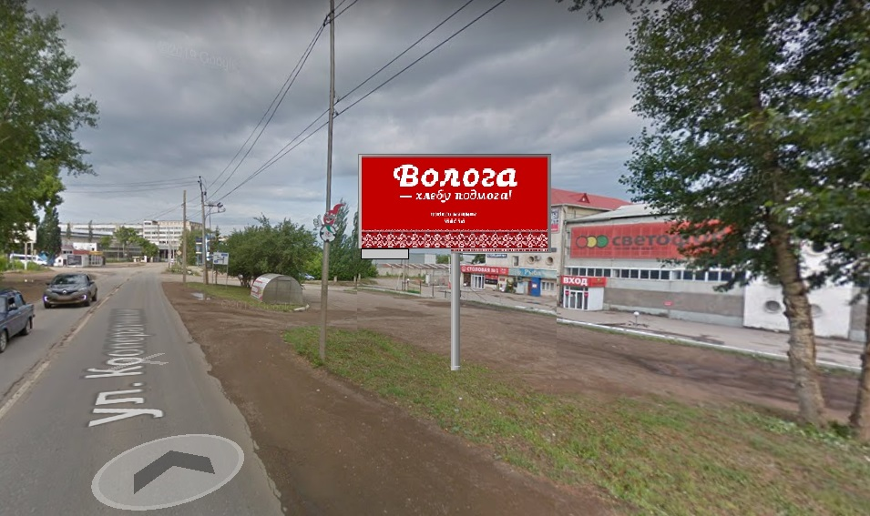  Сторона А | 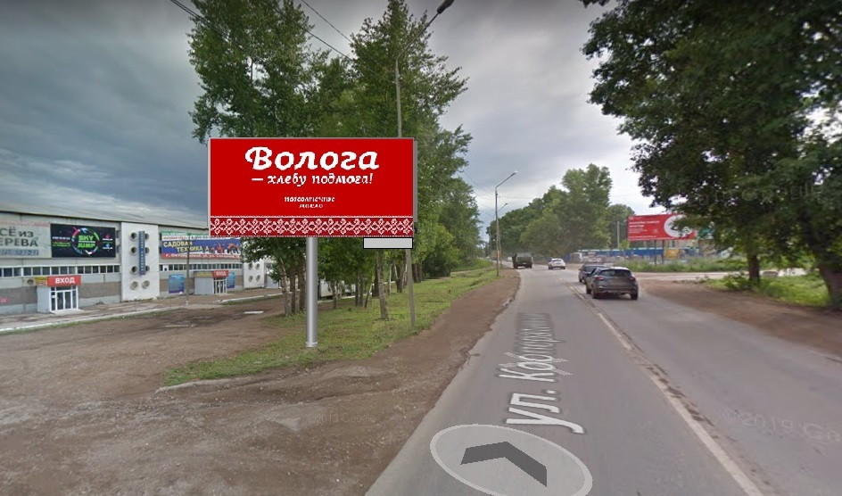  Сторона Б
107 | Адрес: г. Октябрьский, ул. Северная, напротив здания 31

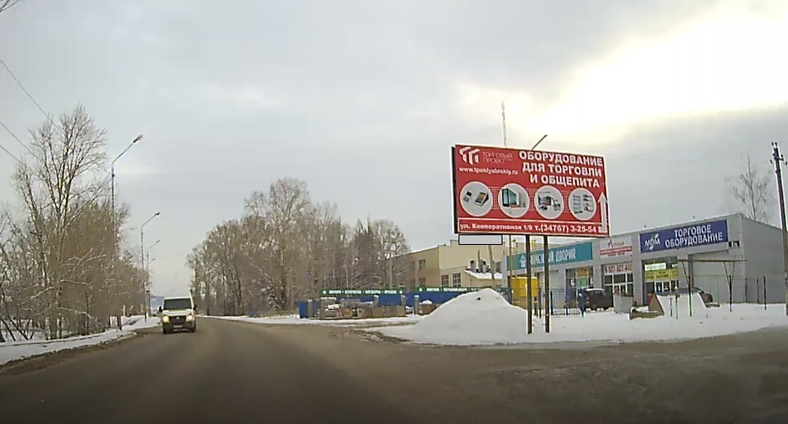  Сторона А | 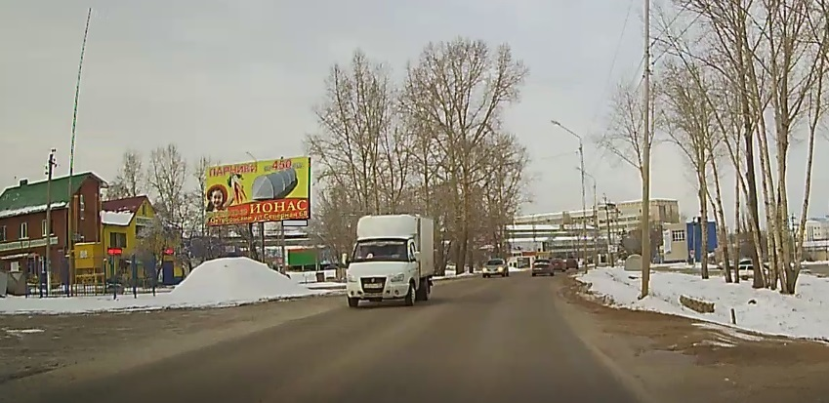  Сторона Б
108 | Адрес: г. Октябрьский, ул. Кооперативная, рядом со зданием 2Б

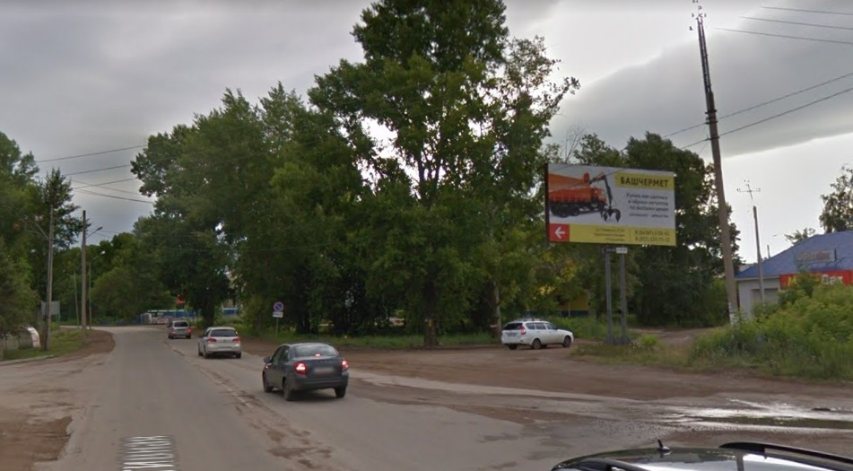  Сторона А | 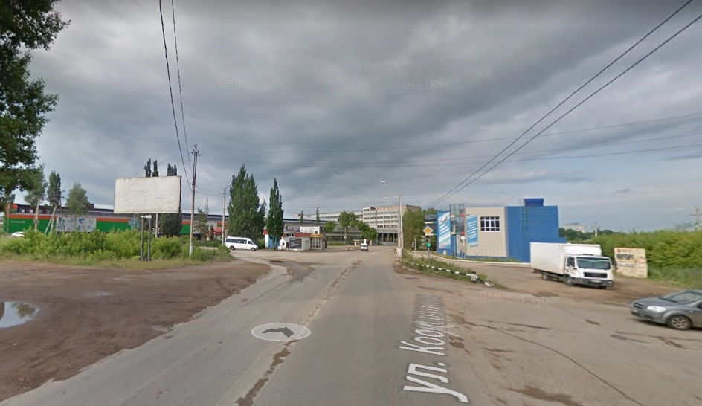  Сторона Б
109 | Адрес: г.Октябрьский, ул.Кооперативная на пересечении с ул.Космонавтов

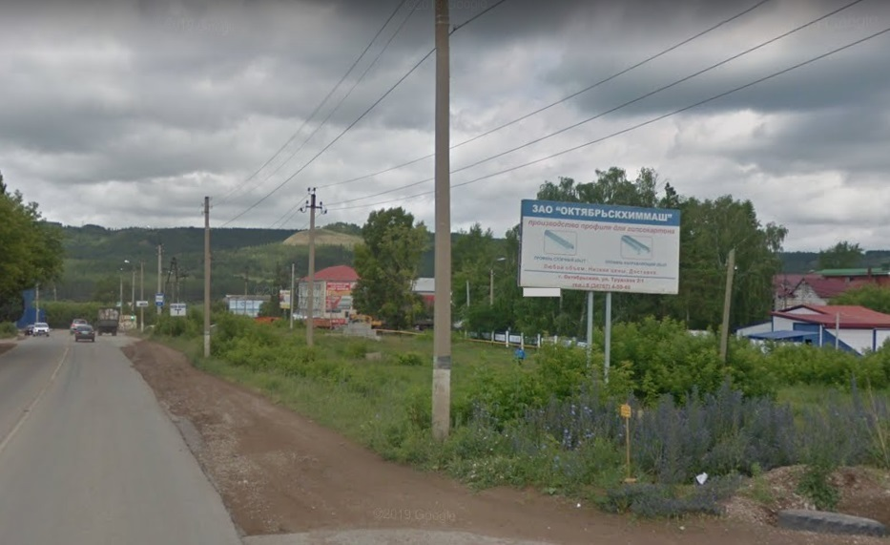  Сторона А | 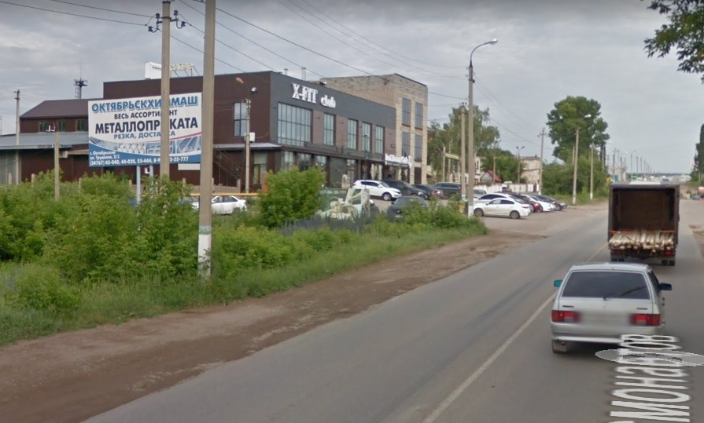  Сторона Б
110 | Адрес: г. Октябрьский, ул. Космонавтов, 1б, напротив ООО "ТЭГМО"

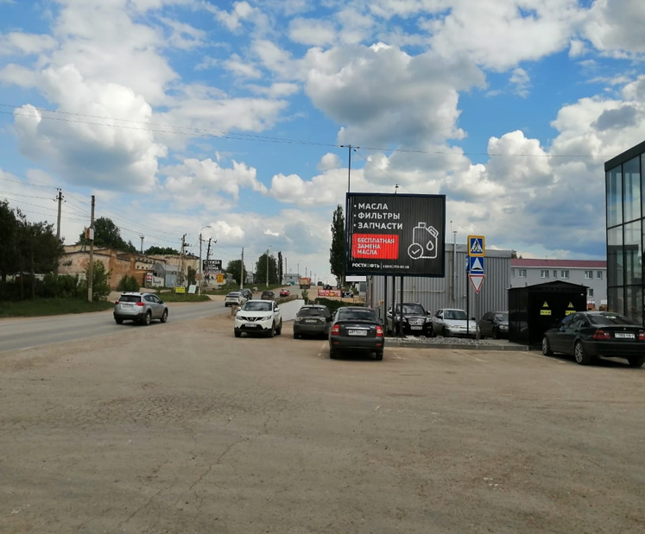  Сторона А | 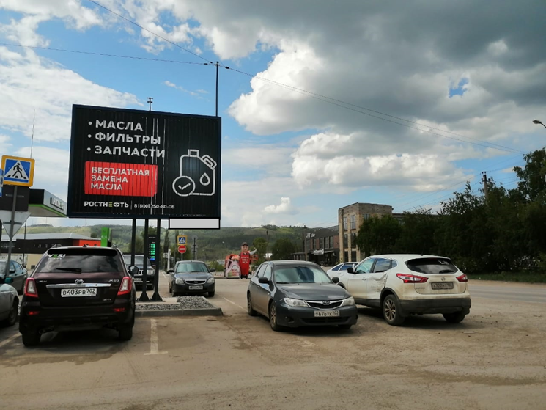  Сторона Б
111-н | Адрес: г. Октябрьский, ул. Космонавтов, 2/2 на территории АЗС

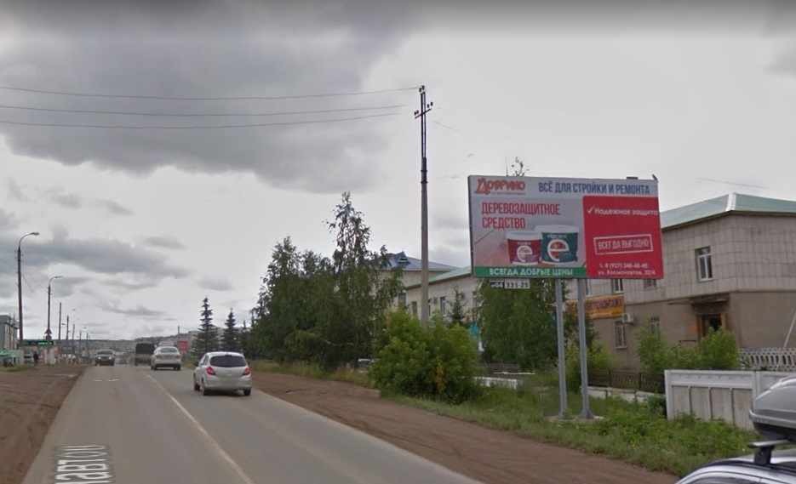  Сторона А | 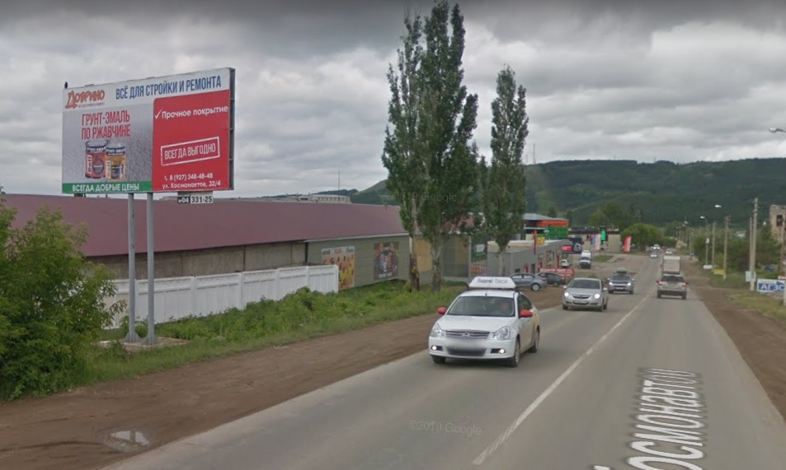  Сторона Б
112 | Адрес: г.Октябрьский, ул. Космонавтов, рядом со зданием 2/1

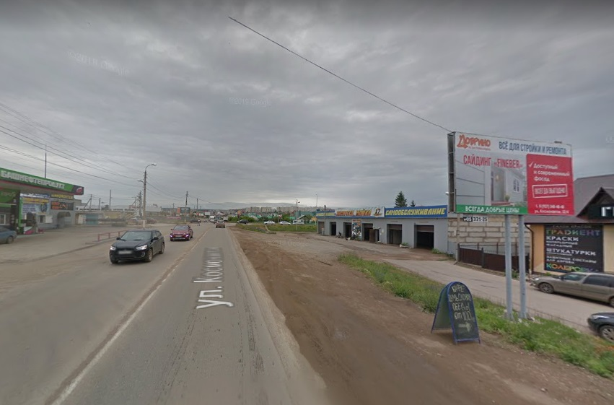  Сторона А | 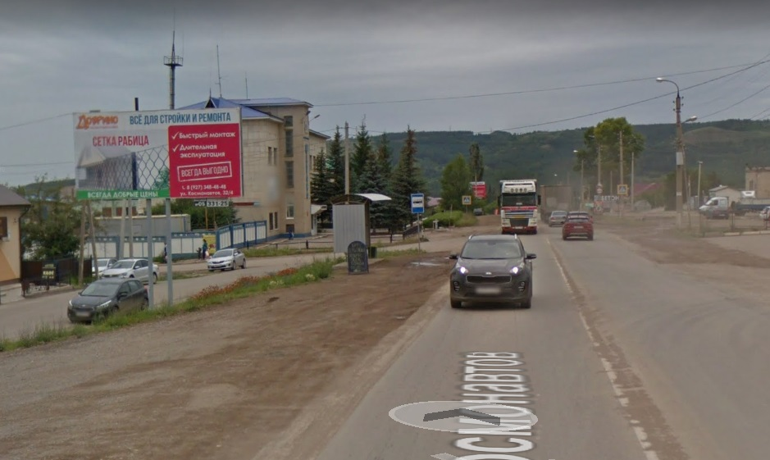  Сторона Б
113 | Адрес: г. Октябрьский, ул. Космонавтов, рядом со зданием 46

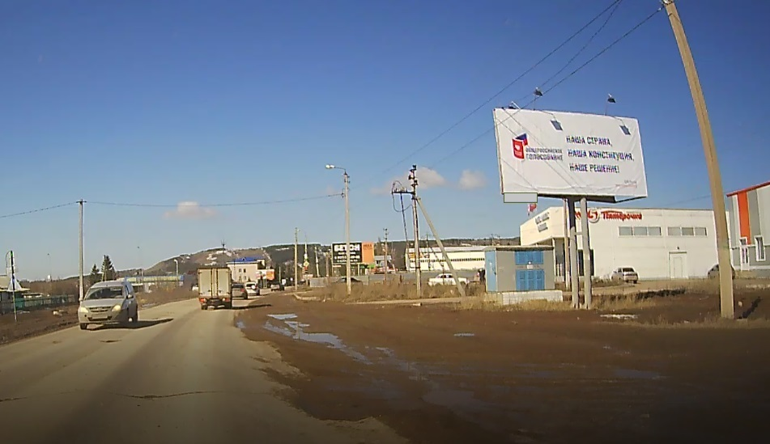  Сторона А | 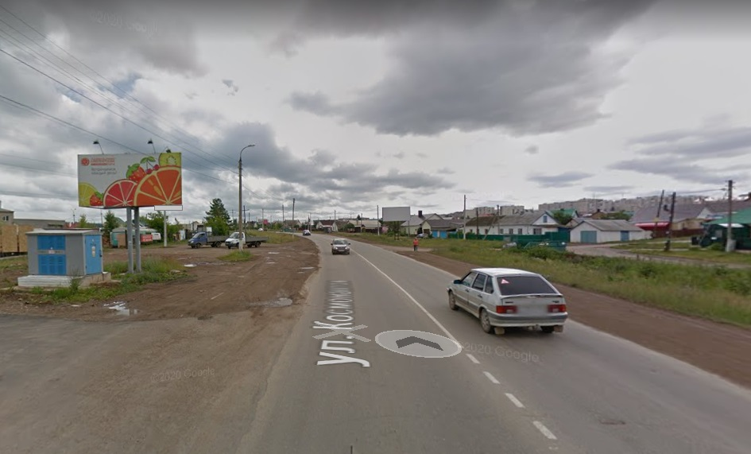  Сторона Б
114 | Адрес: г. Октябрьский, напротив производственной базы по ул. Космонавтов,7е

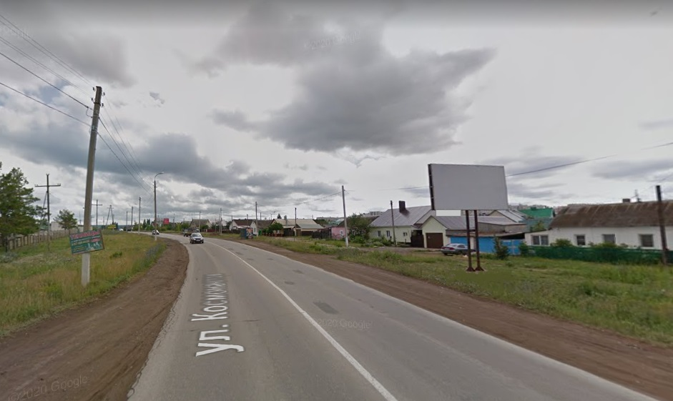  Сторона А | 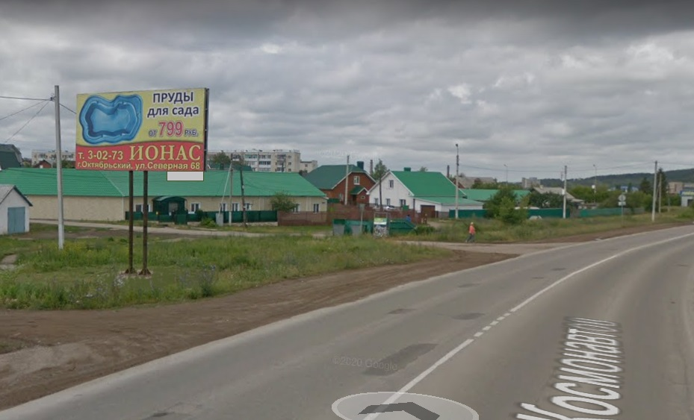  Сторона Б
115 | Адрес: г.Октябрьский, напротив жилого дома №4 по ул.Космонавтов

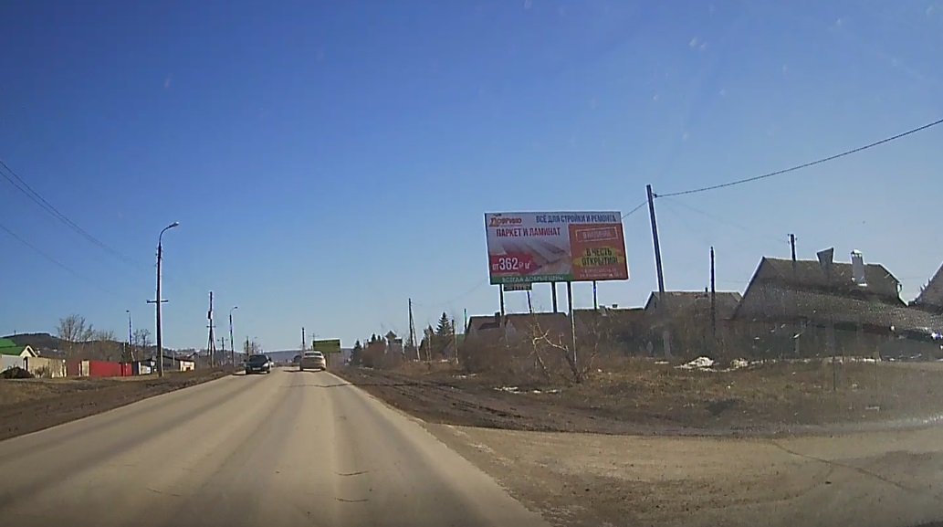  Сторона А | 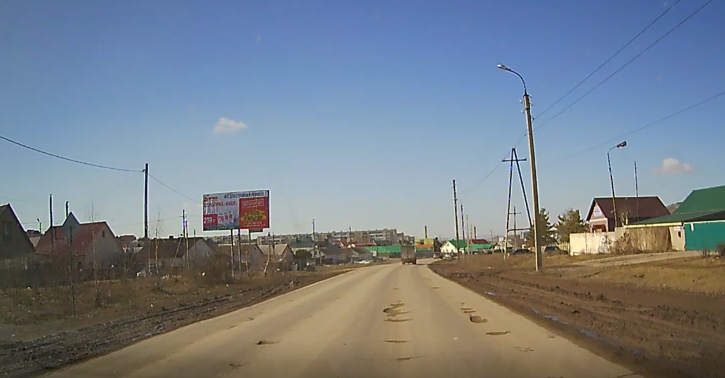  Сторона Б
116 | Адрес: г. Октябрьский, ул. Космонавтов, рядом с домом №12

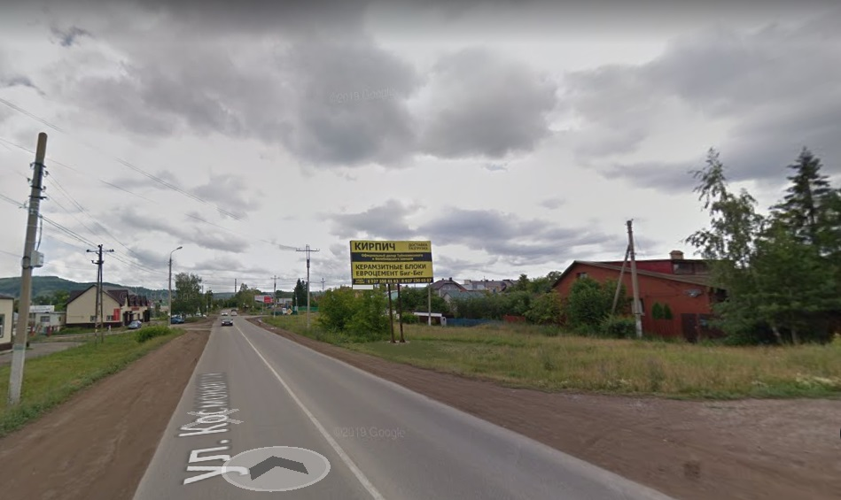  Сторона А | 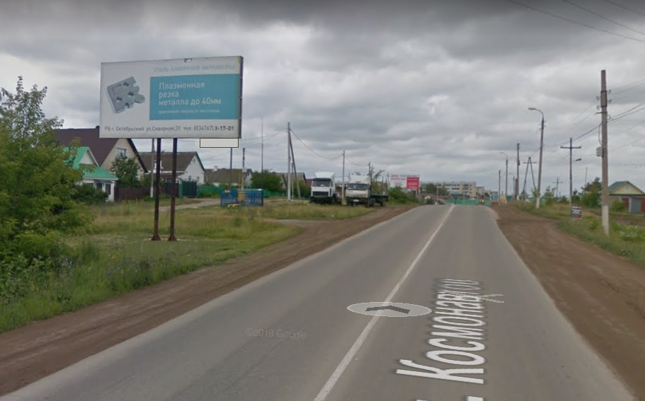  Сторона Б
117 | Адрес: г.Октябрьский, напротив жилого дома №18 по ул.Космонавтов

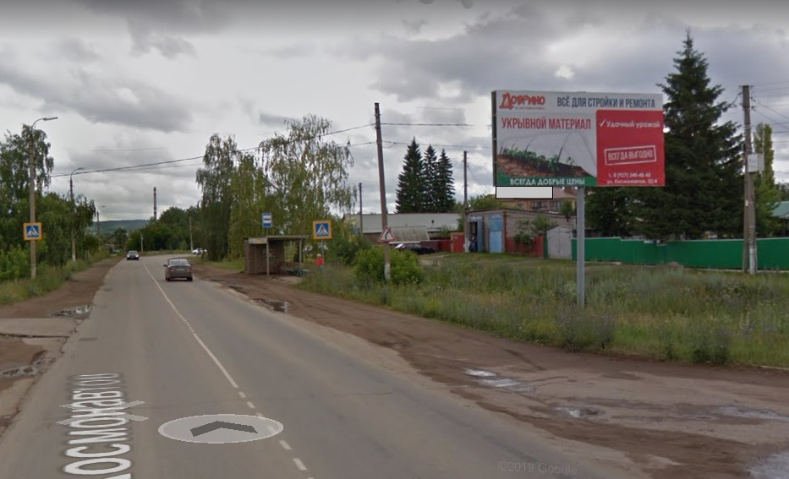  Сторона А | 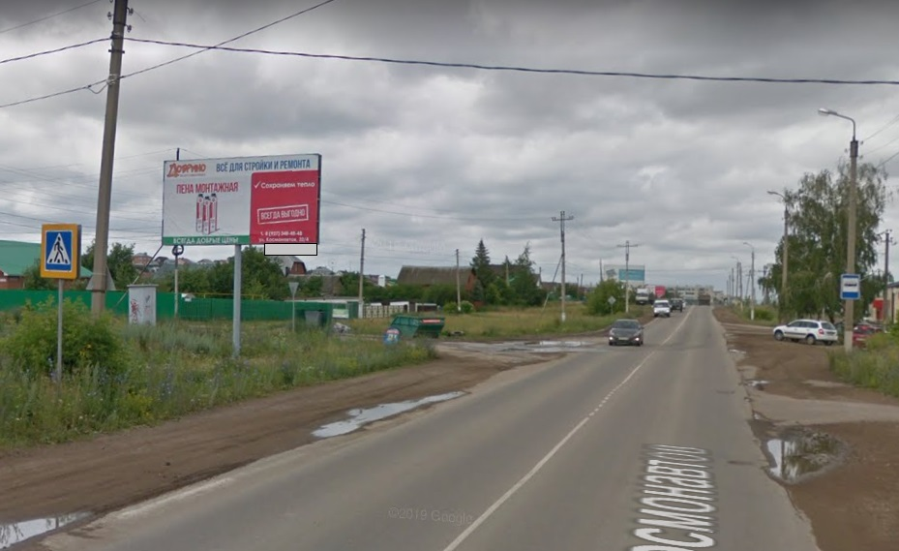  Сторона Б
118 | Адрес: г.Октябрьский, ул. Космонавтов, напротив д.28

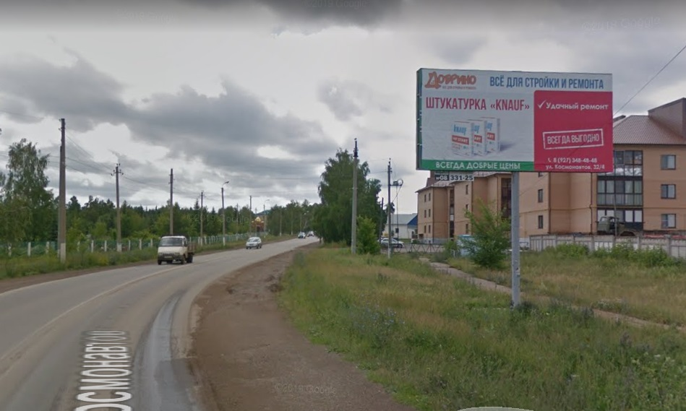  Сторона А | 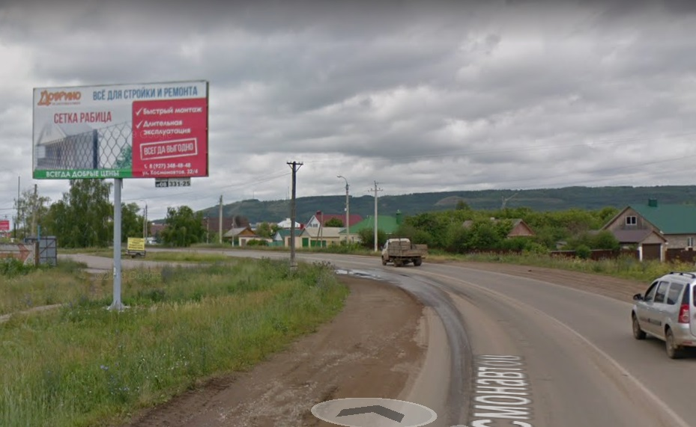  Сторона Б
119 | Адрес: г.Октябрьский, ул. Космонавтов, напротив здания №32/2

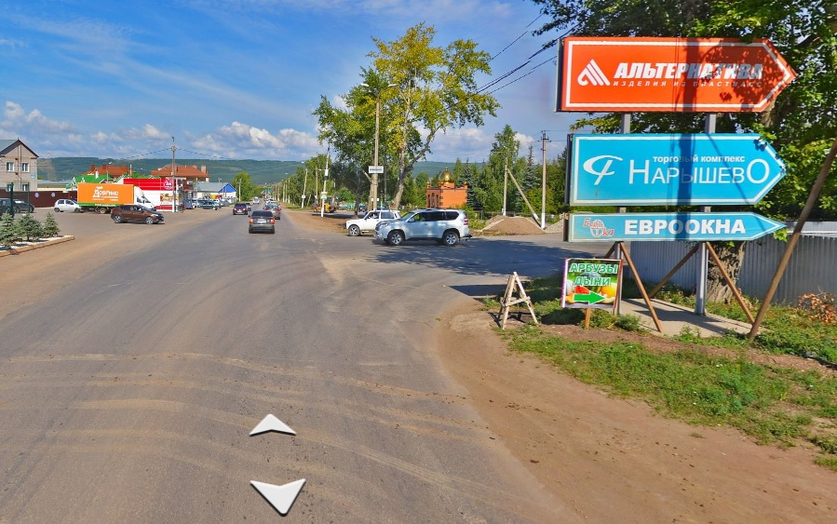  Сторона А | 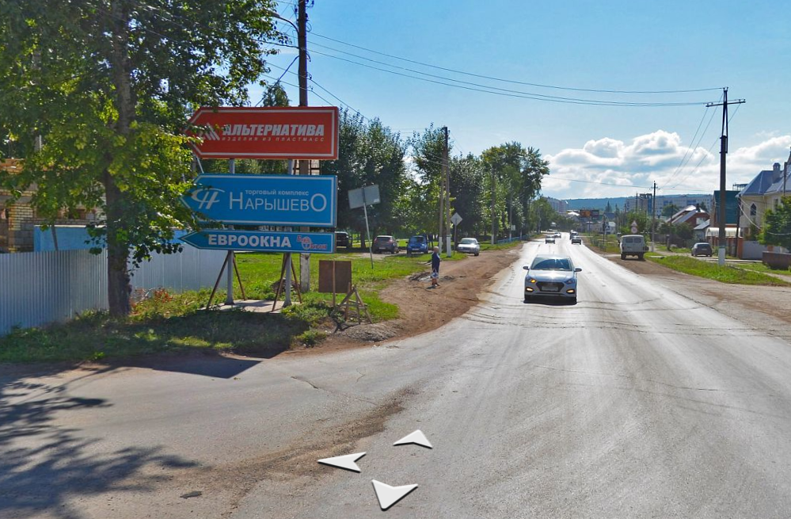  Сторона Б
120 | РБ, г. Октябрьский, на пересечении ул. Космонавтов и ул. Каратова

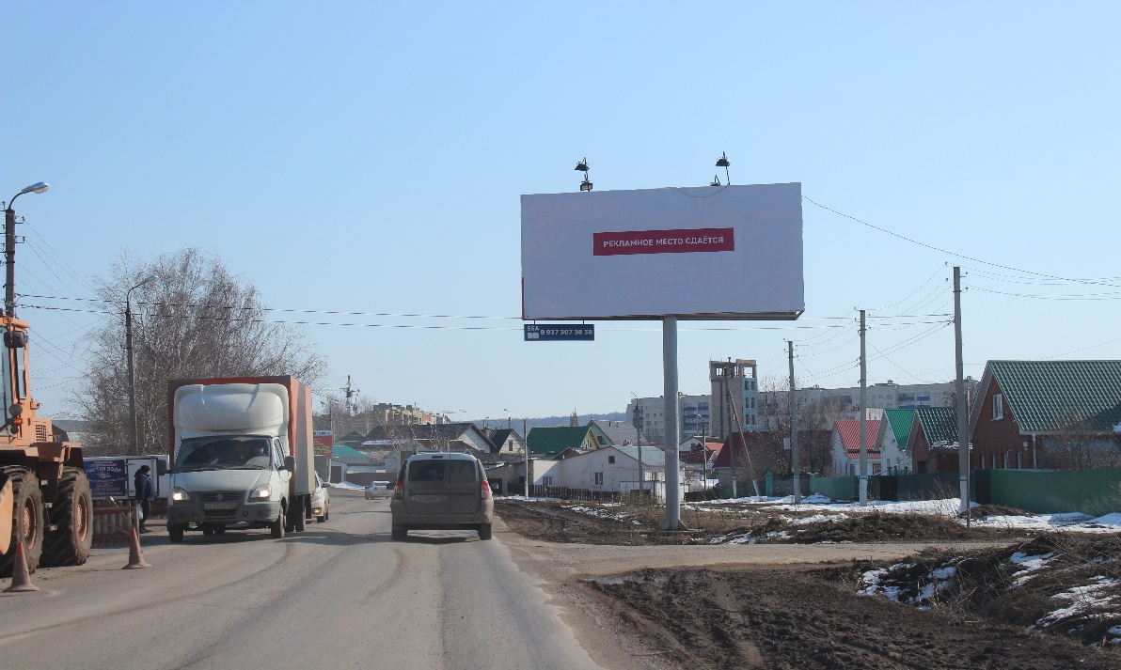  Сторона А | 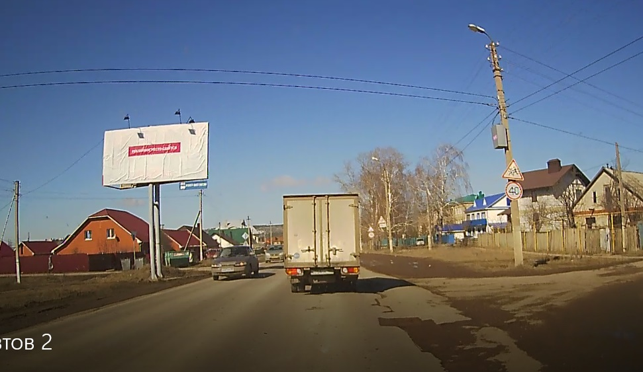  Сторона Б
121 | Адрес: г. Октябрьский, ул. Космонавтов, рядом с д.42

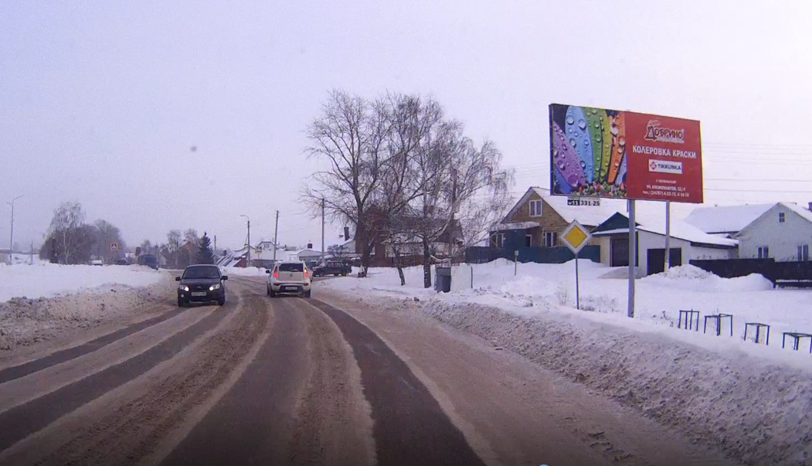  Сторона А | 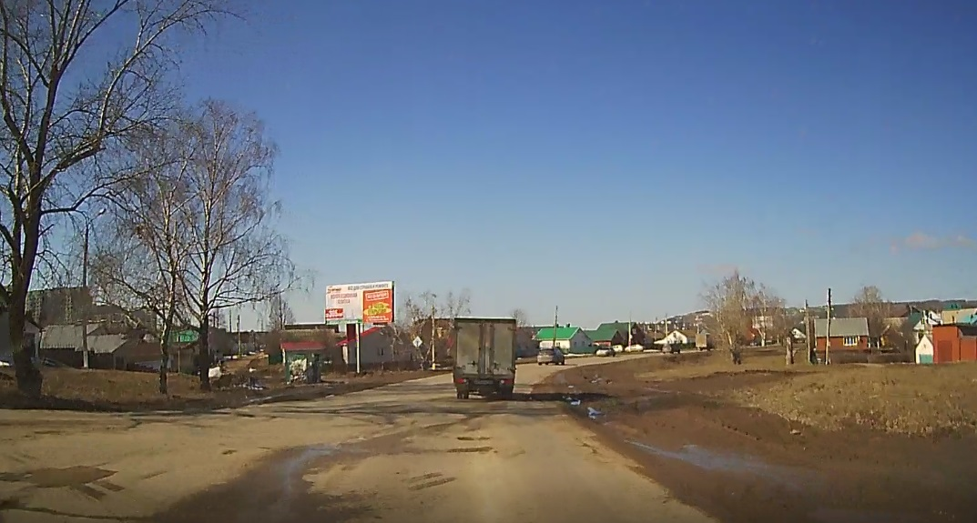  Сторона Б
122 | Адрес: г.Октябрьский, ул. Космонавтов на пересечении с ул. Свободы

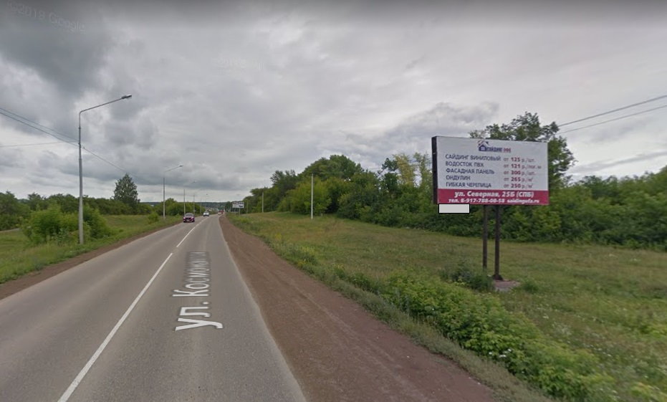  Сторона А | 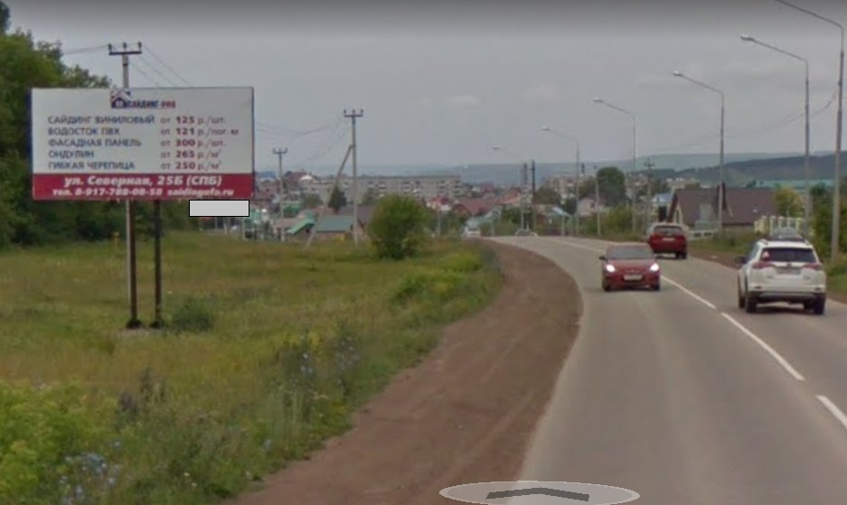  Сторона Б
123 | Адрес: г. Октябрьский, ул. Космонавтов, рядом с ул. Рассветная

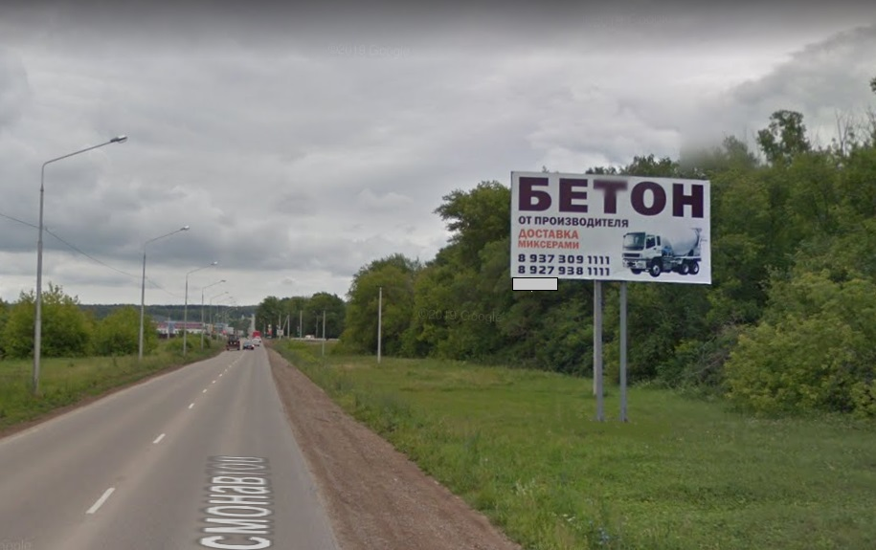  Сторона А | 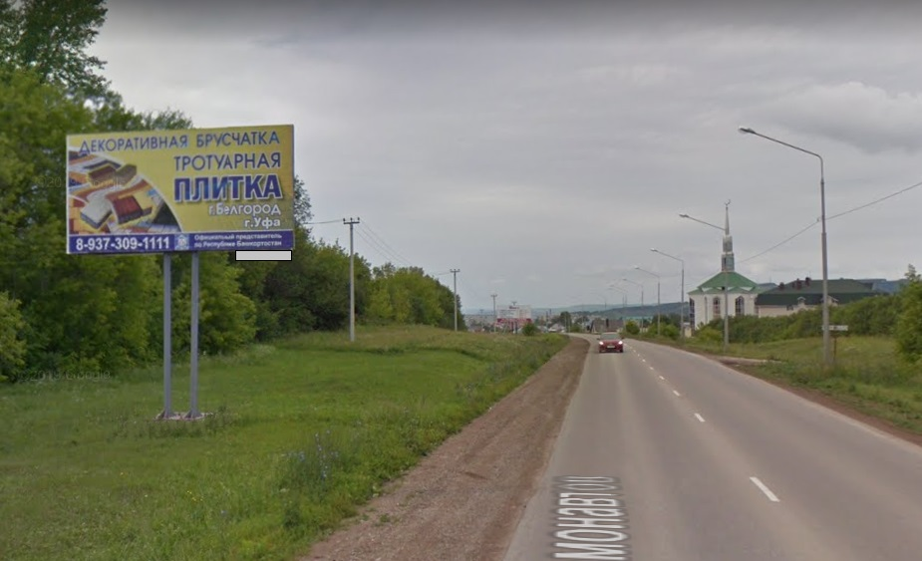  Сторона Б
124 | Адрес: г. Октябрьский, ул. Космонавтов, рядом с ул. Рябиновая

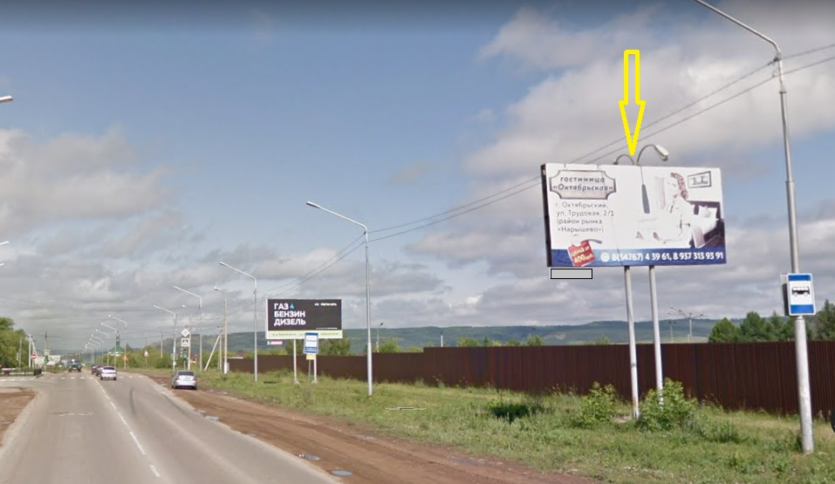  Сторона А | 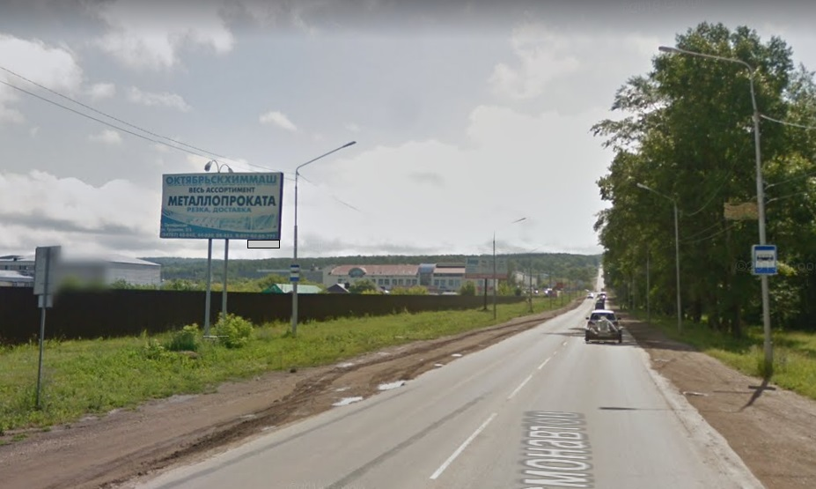  Сторона Б
125 | Адрес: г. Октябрьский, ул.Космонавтов, 117м от пересечения с проспектом Ленина, слева по ходу движения на выезд из города

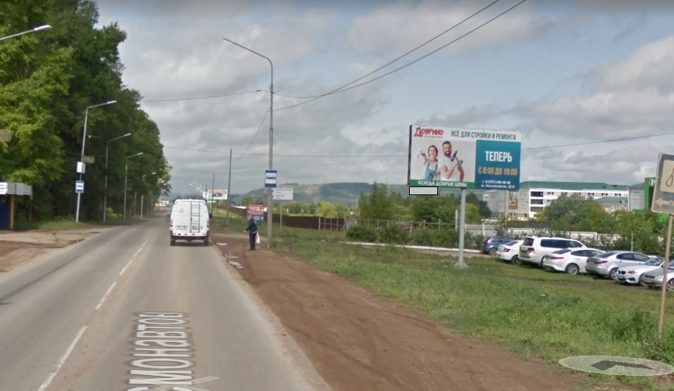  Сторона А | 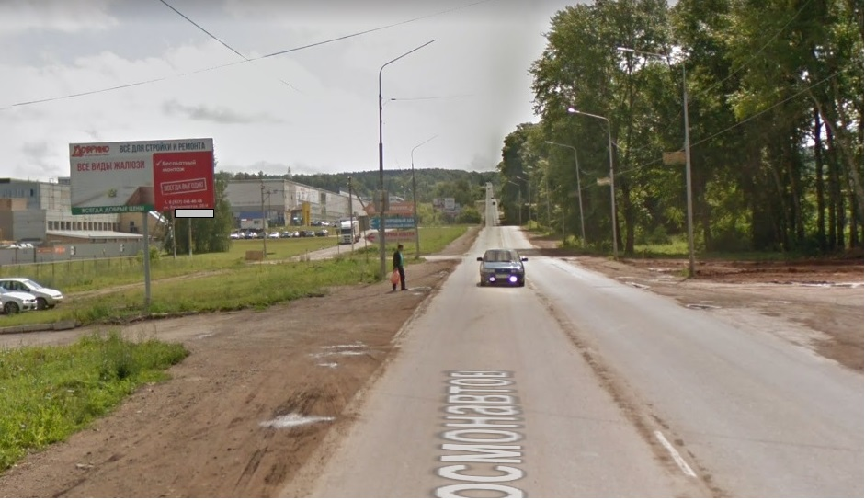  Сторона Б
126 | Адрес: г.Октябрьский, ул. Космонавтов, напротив здания №61/1

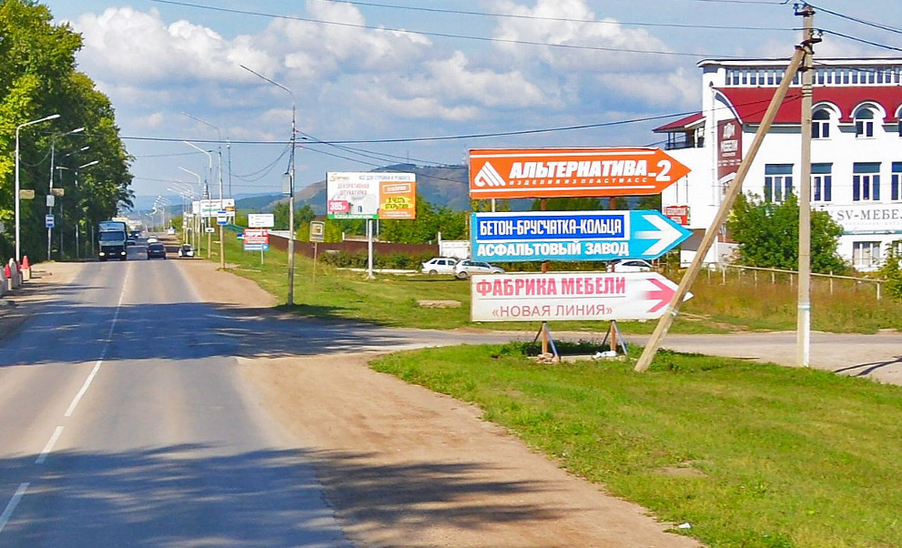  Сторона А | 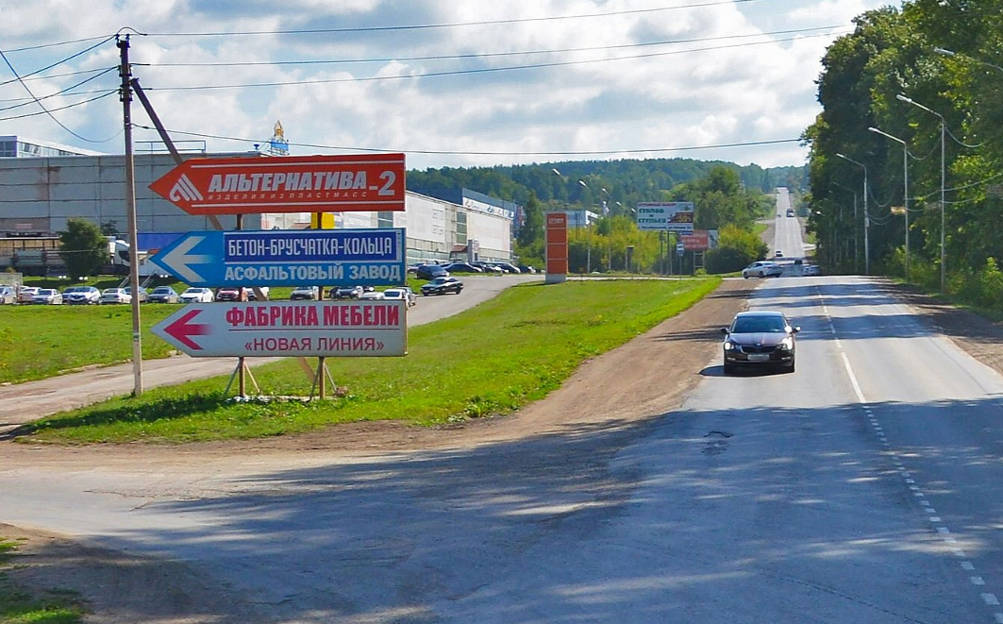  Сторона Б
127 | РБ, г. Октябрьский, ул. Космонавтов, 50 м от пересечения с Московским проспектом по направлению движения на выезд из города

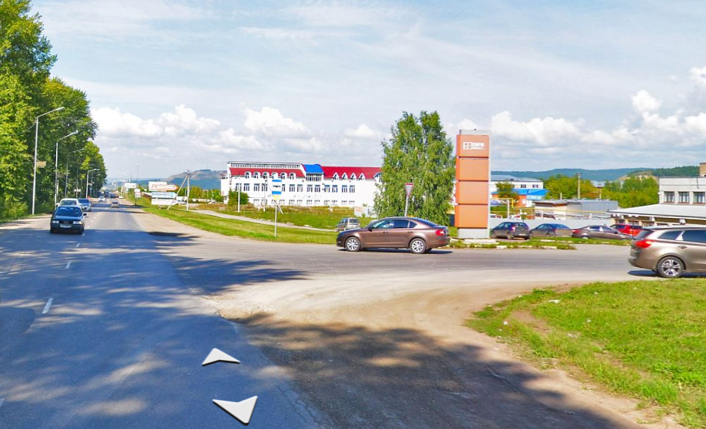  Сторона А | 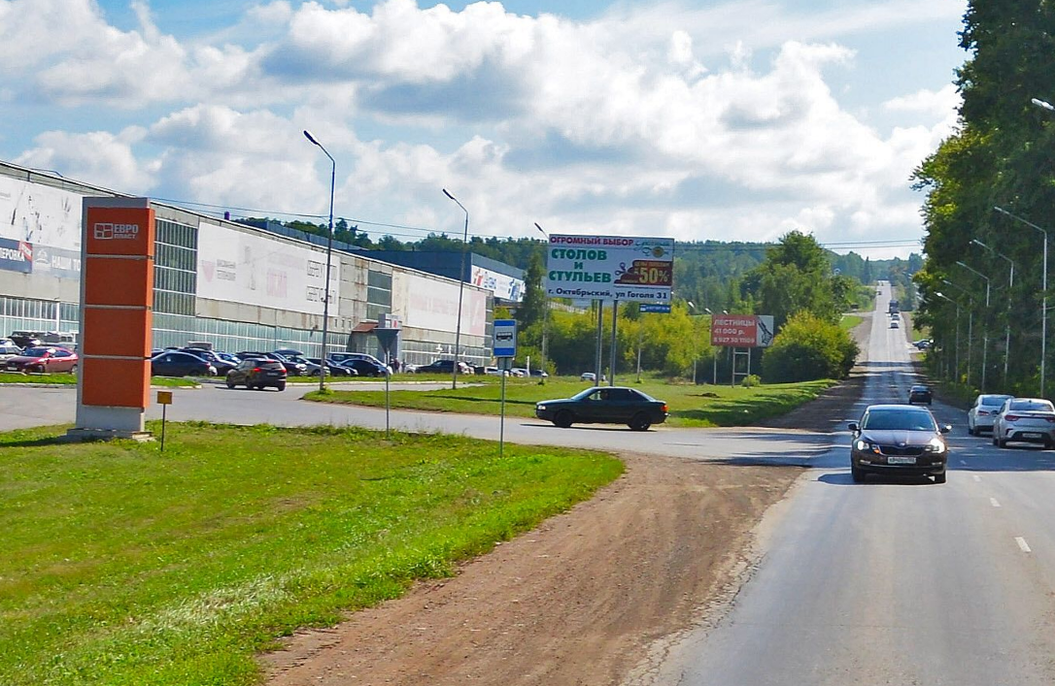  Сторона Б
128 | РБ, г. Октябрьский, ул. Космонавтов, слева, перед поворотом к зданию 63/1

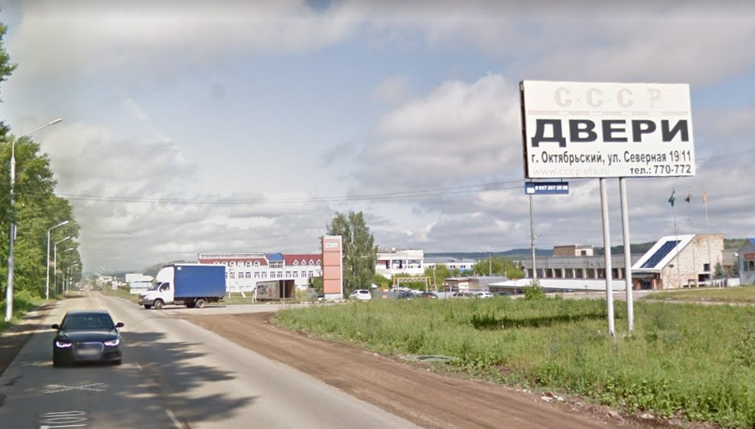  Сторона А | 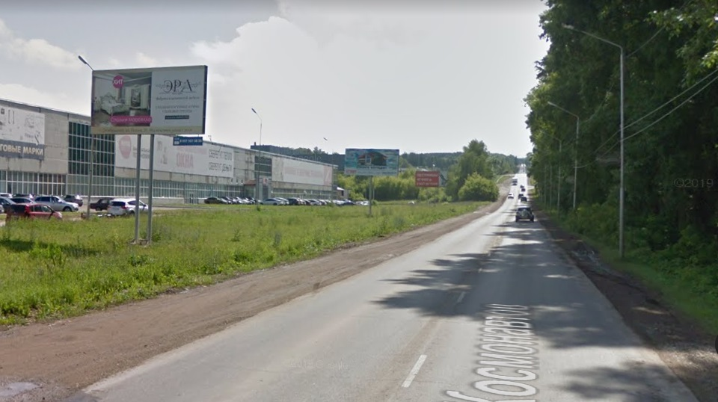  Сторона Б
129 | Адрес: г. Октябрьский, напротив здания №63/1 по ул.Космонавтов

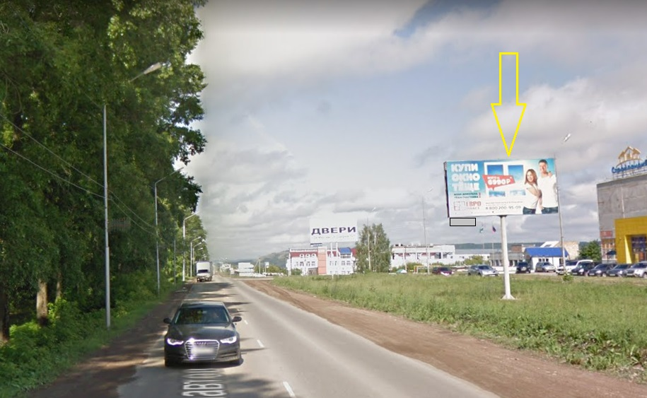  Сторона А | 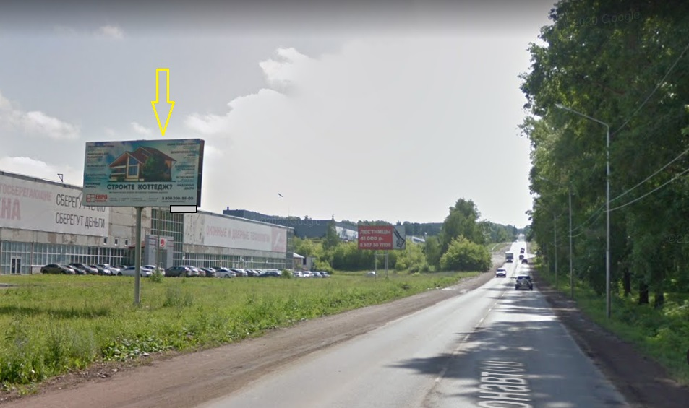  Сторона Б
130 | Адрес: г.Октябрьский, ул. Космонавтов, 346 м от пересечения с Московским проспектом по направлению движения на выезд из города

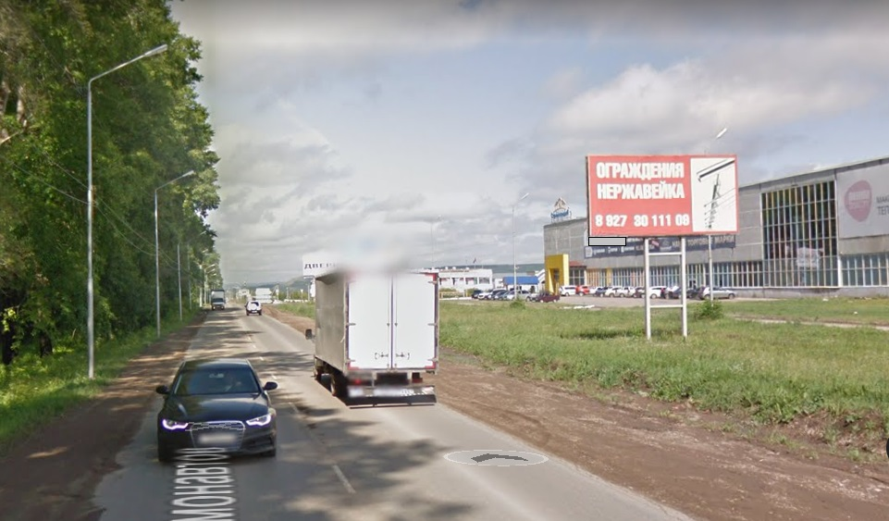  Сторона А | 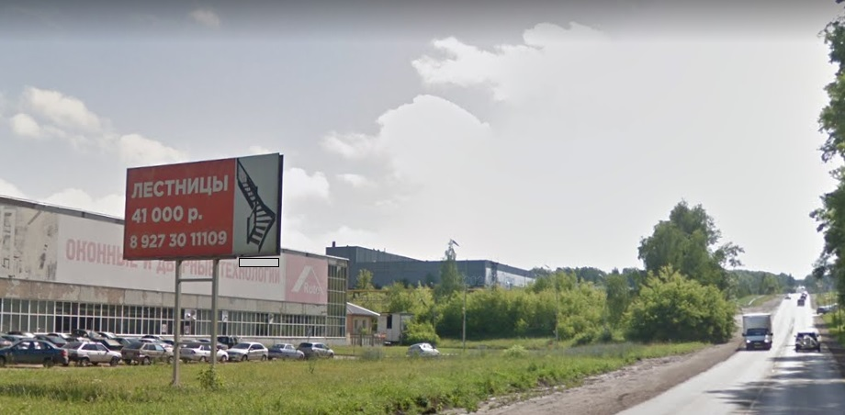  Сторона Б
131 | Адрес: г. Октябрьский, ул. Космонавтов, рядом с д.63/1

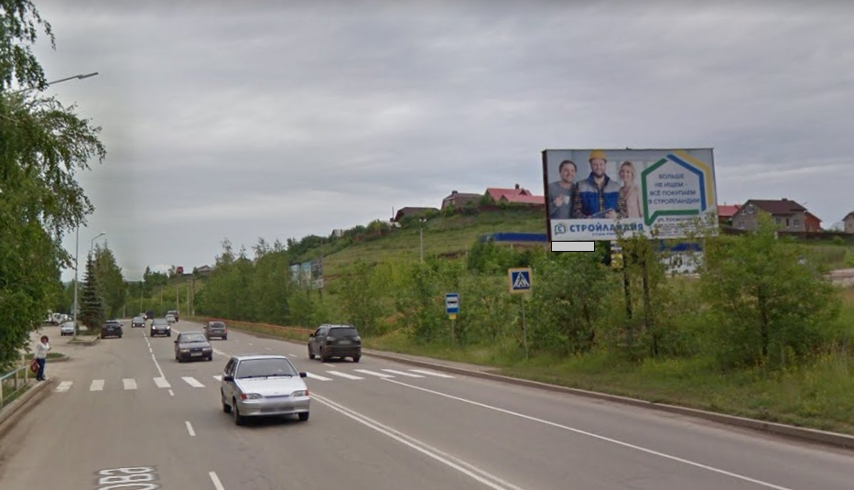  Сторона А | 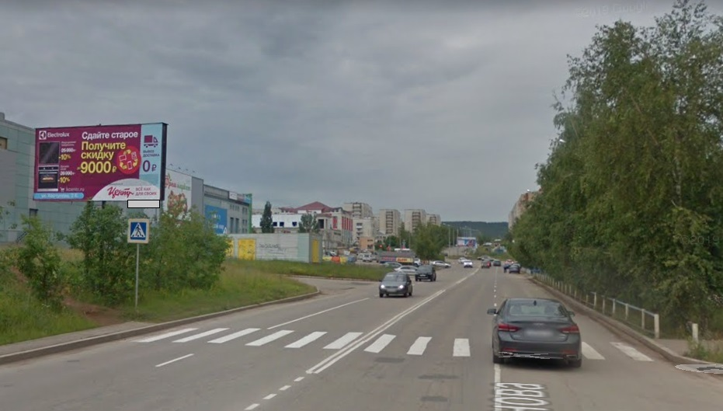  Сторона Б
132 | Адрес: г.Октябрьский, ул. Кортунова, 25 м от пересечения с проспектом Ленина по направлению движения в сторону ул. Космонавтов, рядом с АГЗС

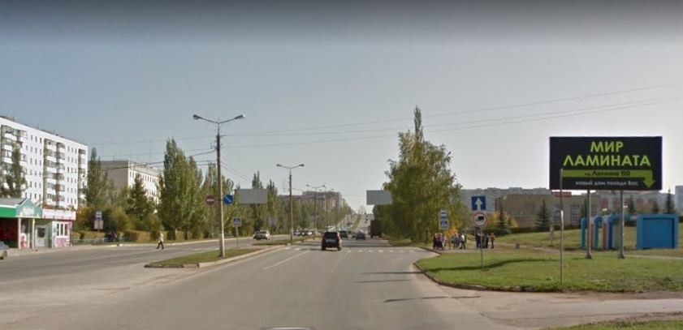  Сторона А | 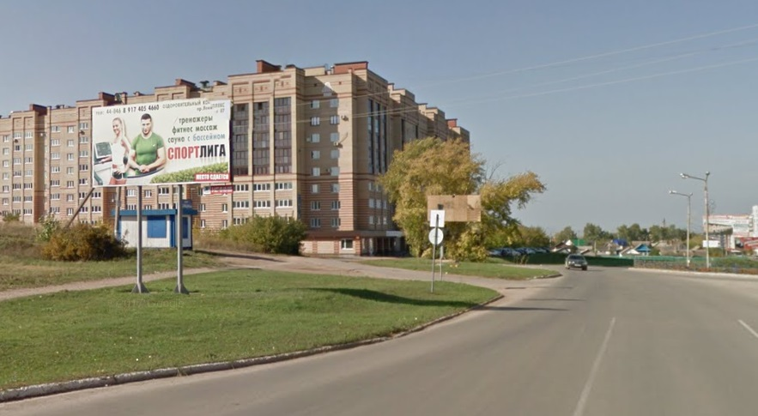  Сторона Б
133 | Адрес: г.Октябрьский, проспект Ленина, 50 м от кругового движения 25 микрорайона по направлению от центра города

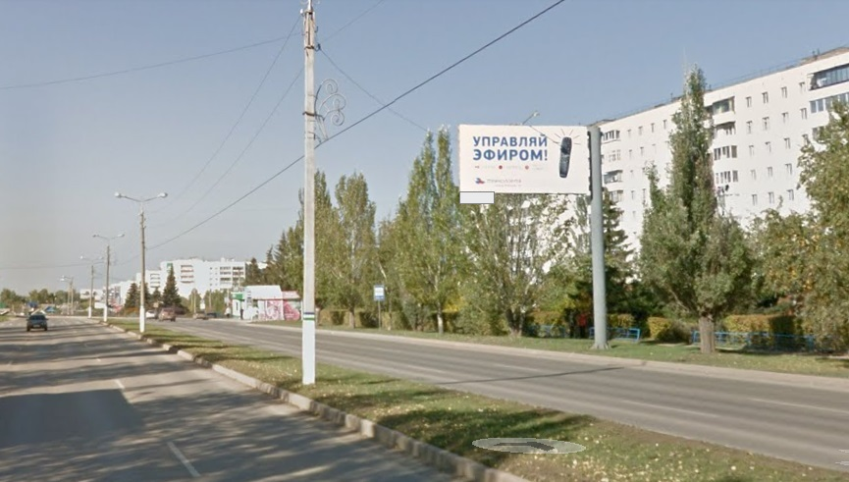  Сторона А | 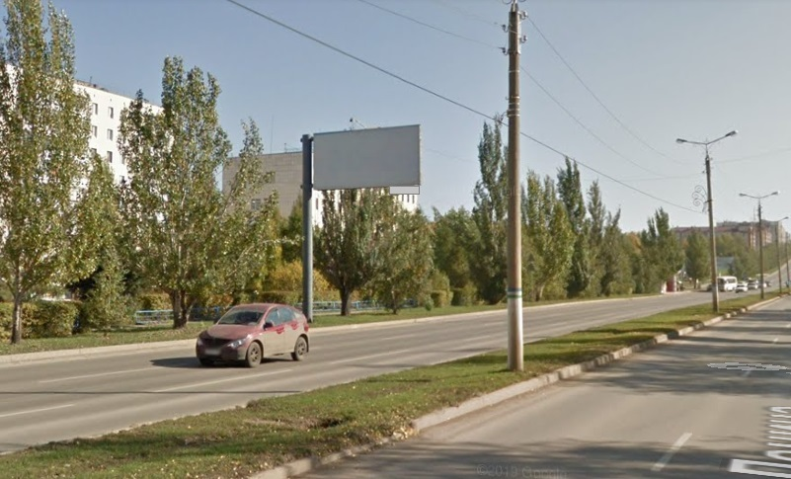  Сторона Б
134 | Адрес: г.Октябрьский, проспект Ленина,57, рядом с остановкой "25 мкр."

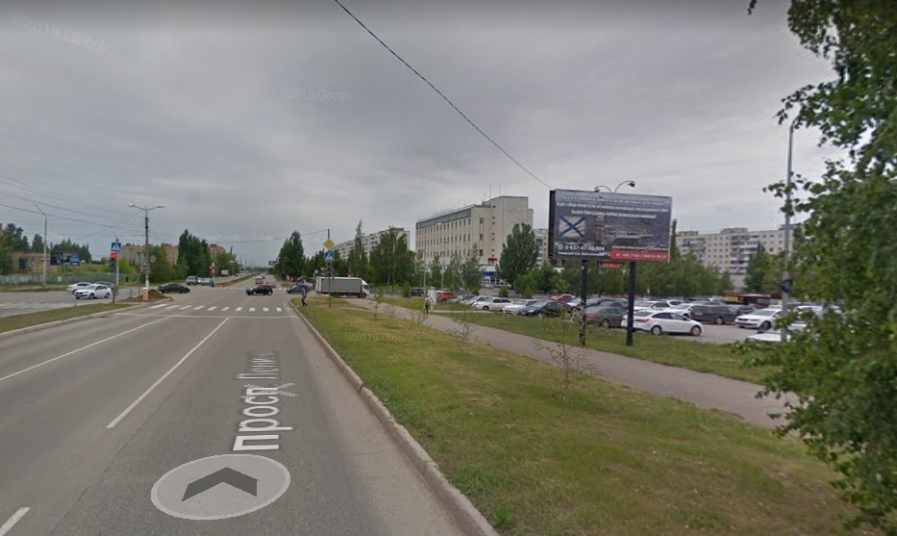  Сторона А | 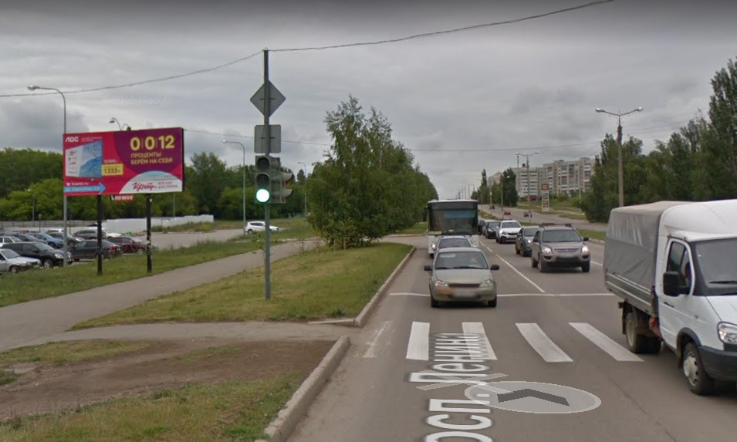  Сторона Б
135 | Адрес: г.Октябрьский, проспект Ленина, в районе ТЦ "Верба" (щит №2)

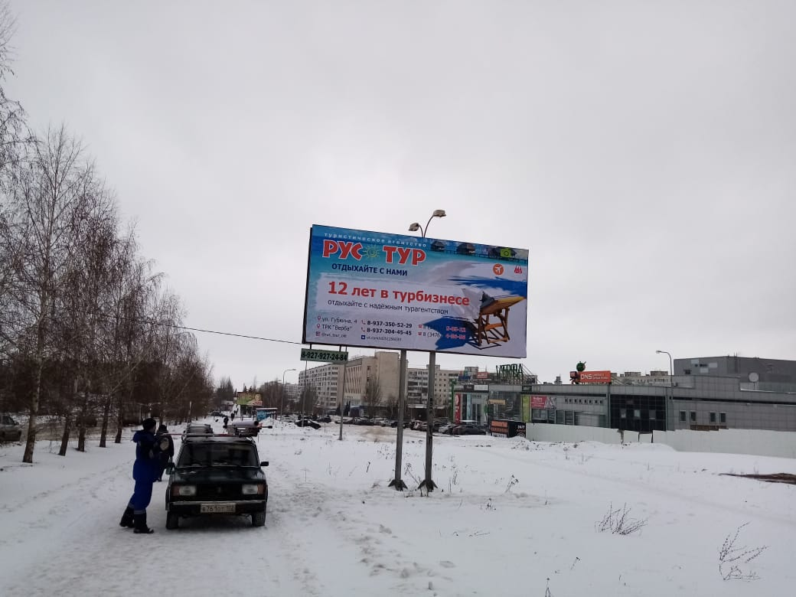  Сторона А | 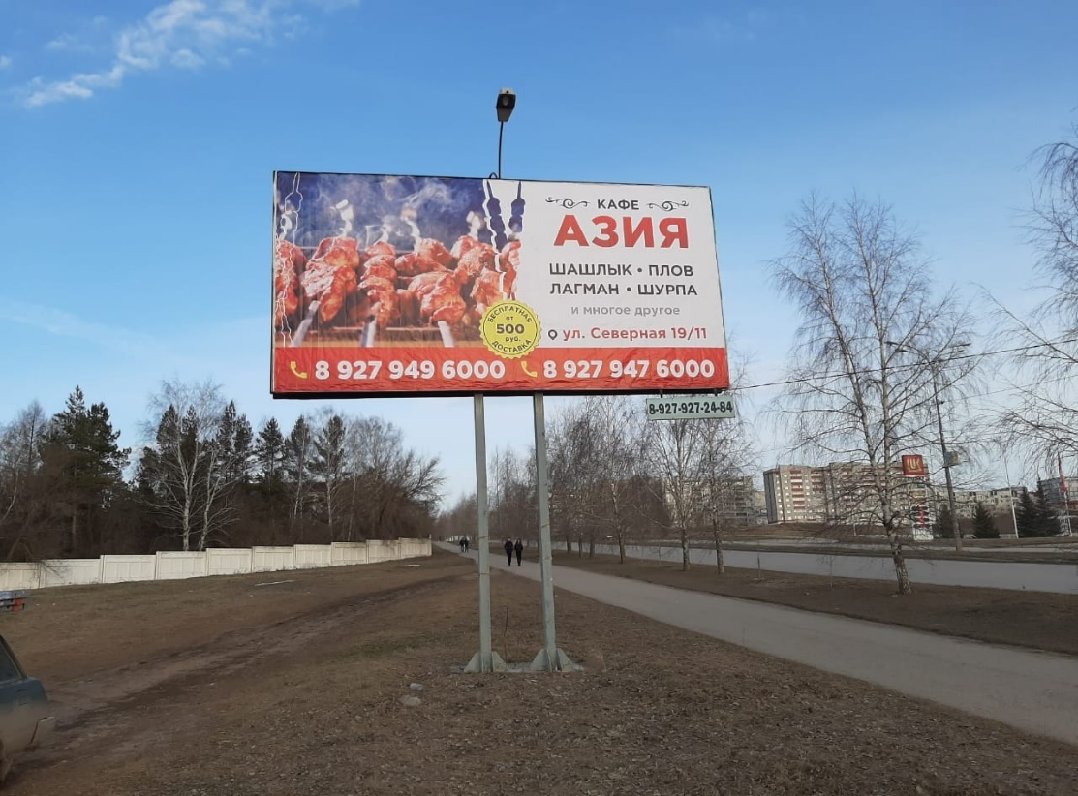  Сторона Б
136 | Адрес: г.Октябрьский, проспект Ленина, в районе ТЦ "Верба" (щит№1)

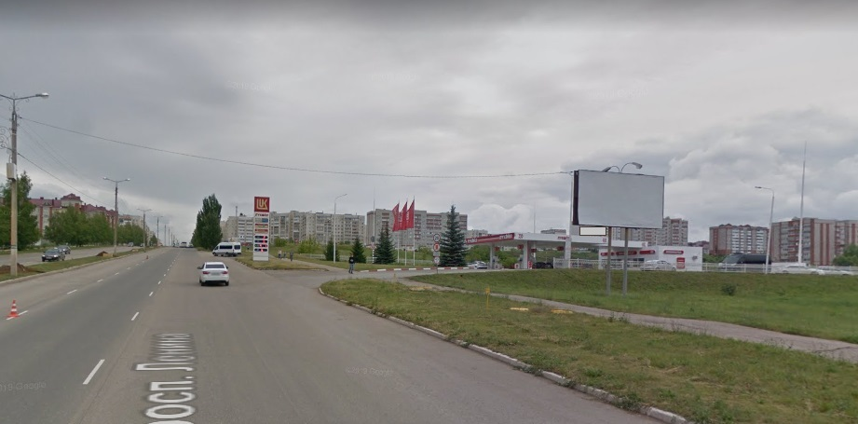  Сторона А | 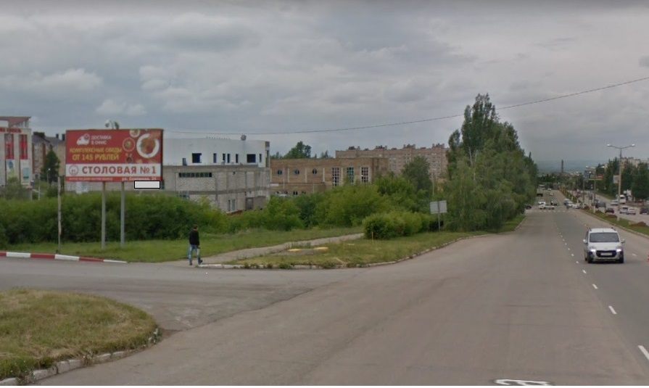  Сторона Б
137 | Адрес: г.Октябрьский, проспект Ленина, в районе АЗС "Лукойл"

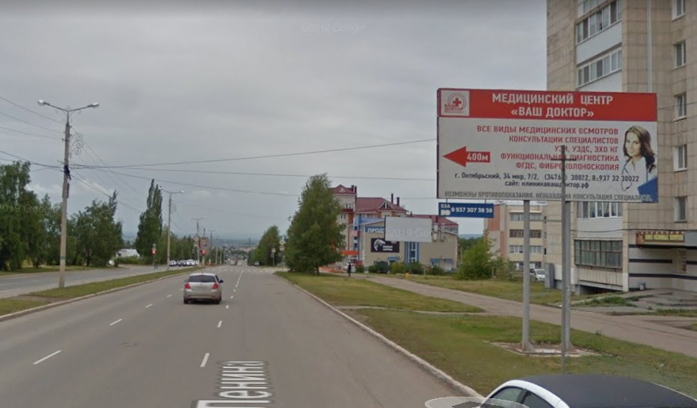  Сторона А | 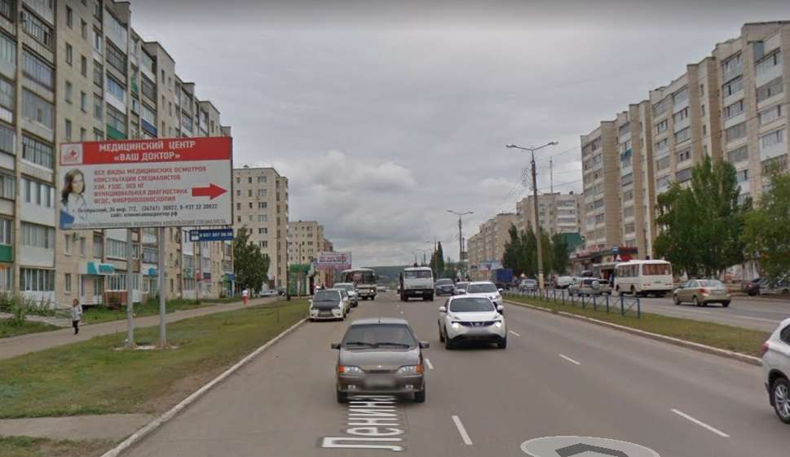  Сторона Б
138 | Адрес: г. Октябрьский, пр. Ленина, напротив д.63

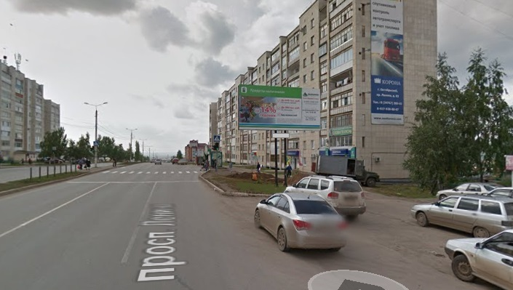  Сторона А | 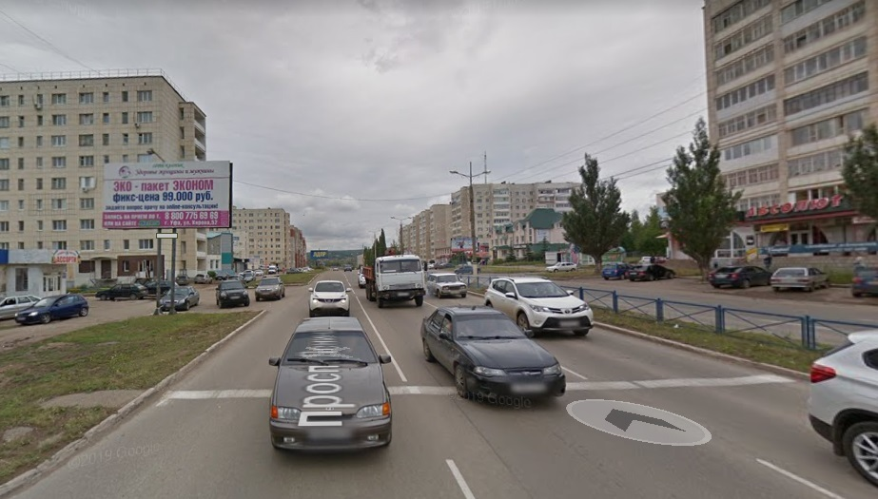  Сторона Б
139 | Адрес: г. Октябрьский, проспект Ленина, рядом с д.№63

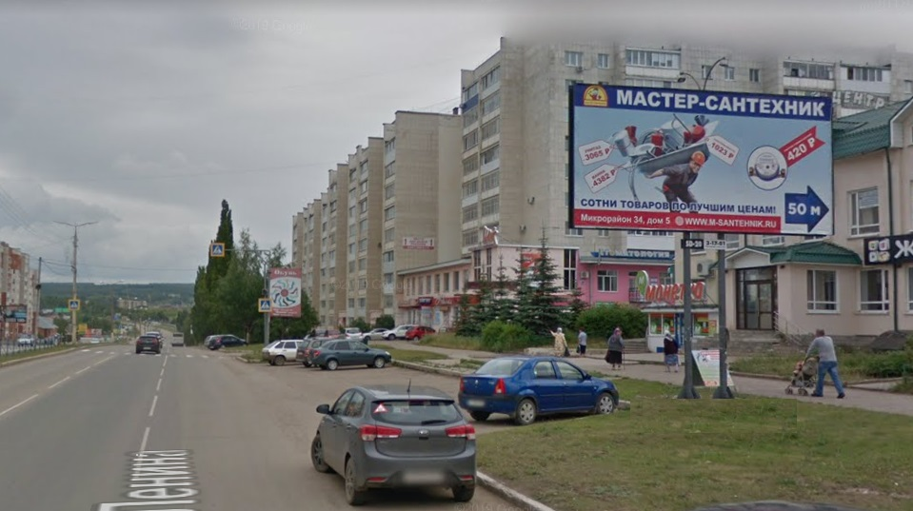  Сторона А | 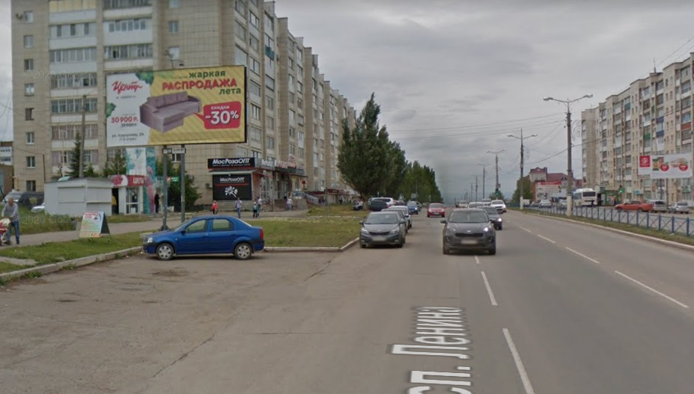  Сторона Б
140 | Адрес: г. Октябрьский, пр. Ленина, напротив ТЦ "7 дней"

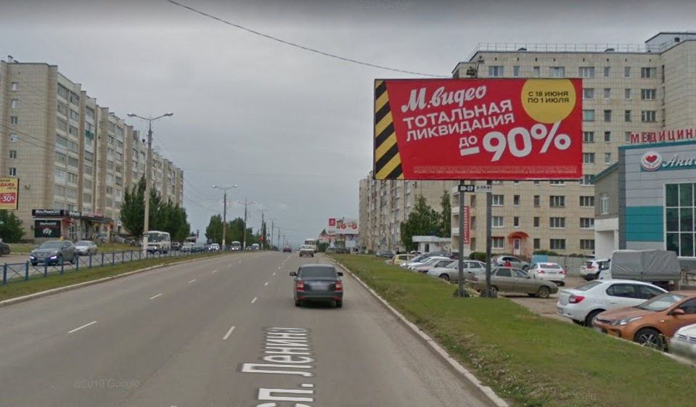  Сторона А | 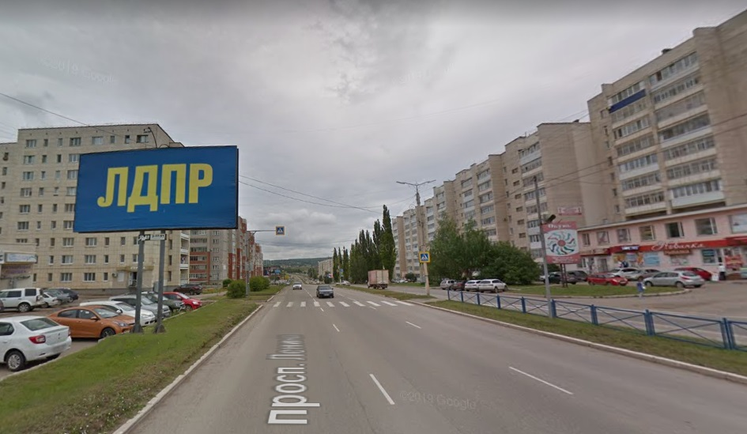  Сторона Б
141 | Адрес: г.Октябрьский, проспект Ленина, напротив ж.д.№69

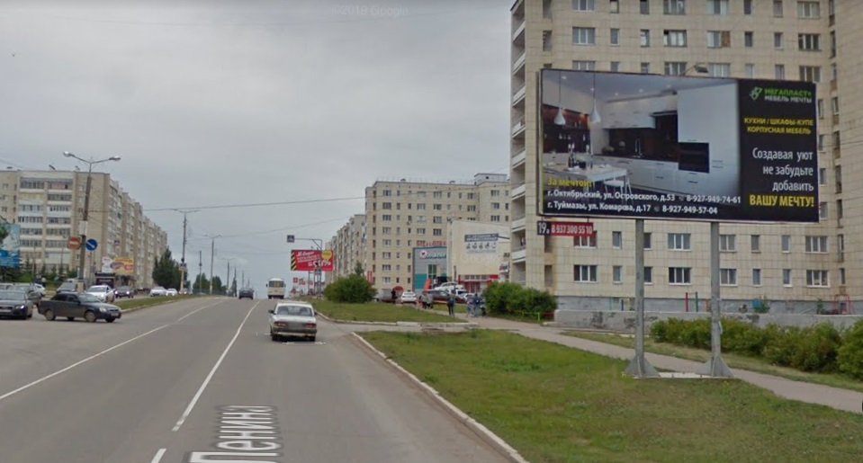  Сторона А | 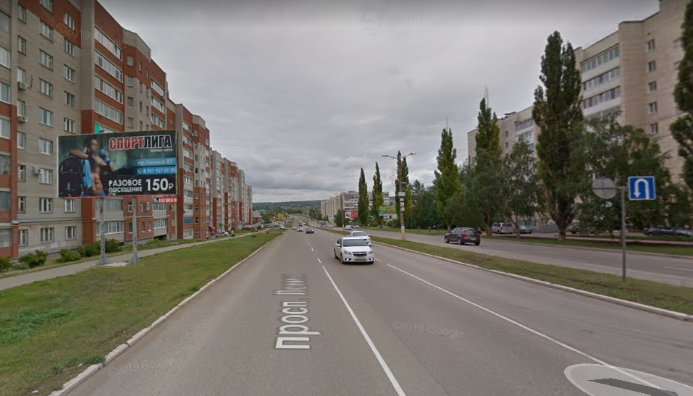  Сторона Б
142 | Адрес: г. Октябрьский, пр. Ленина, напротив дома 75а

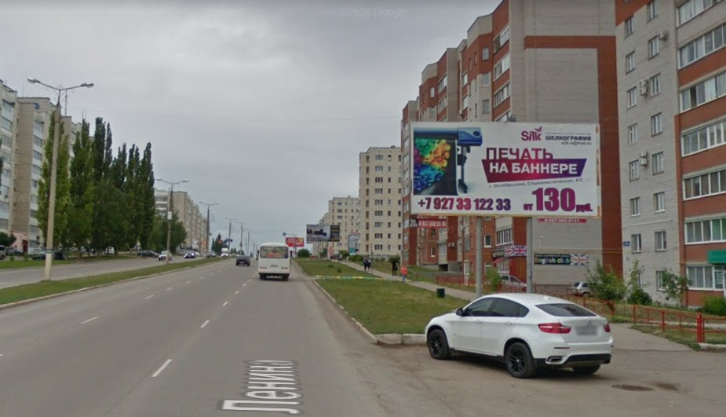  Сторона А | 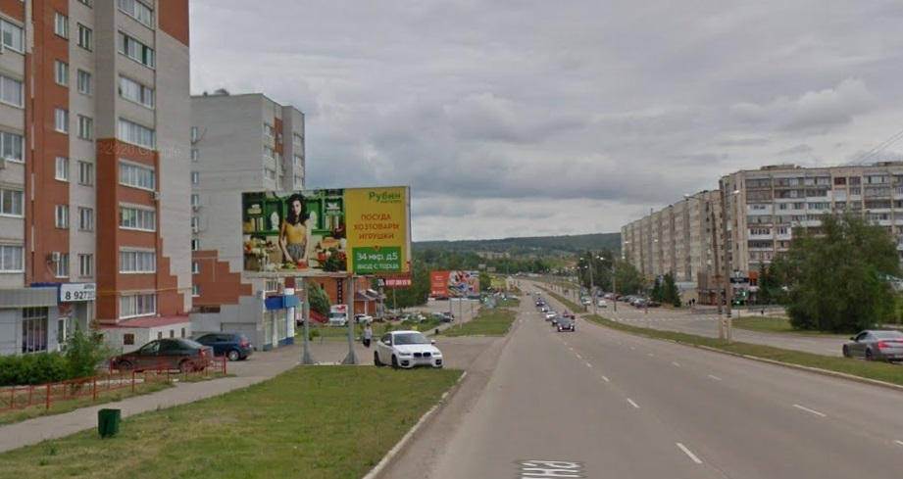  Сторона Б
143 | Адрес: г. Октябрьский, пр. Ленина, напротив дома 75б

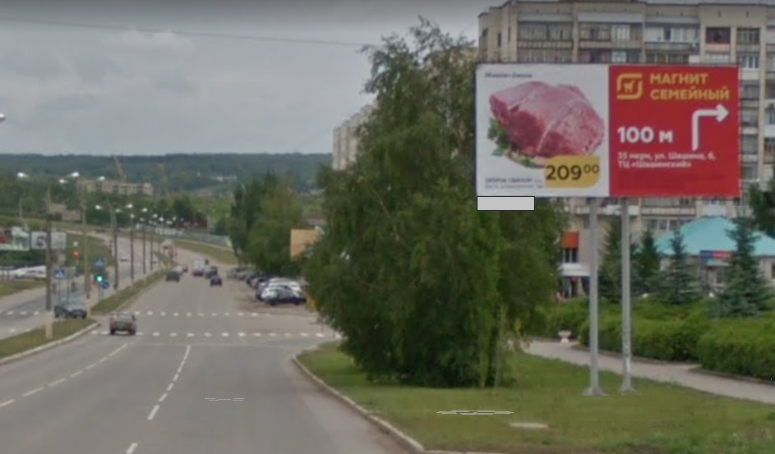  Сторона А | 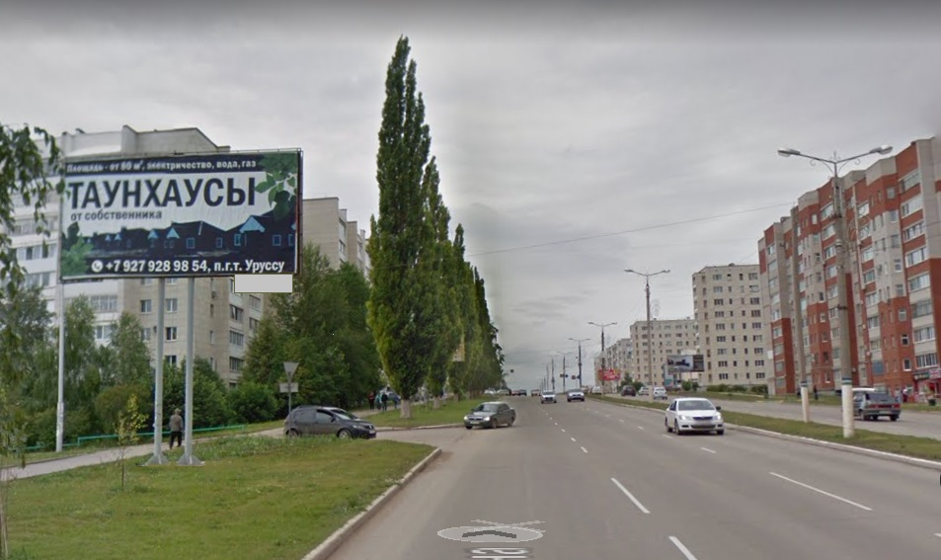  Сторона Б
144 | Адрес: г.Октябрьский, проспект Ленина, на пересечении с ул. Закирова

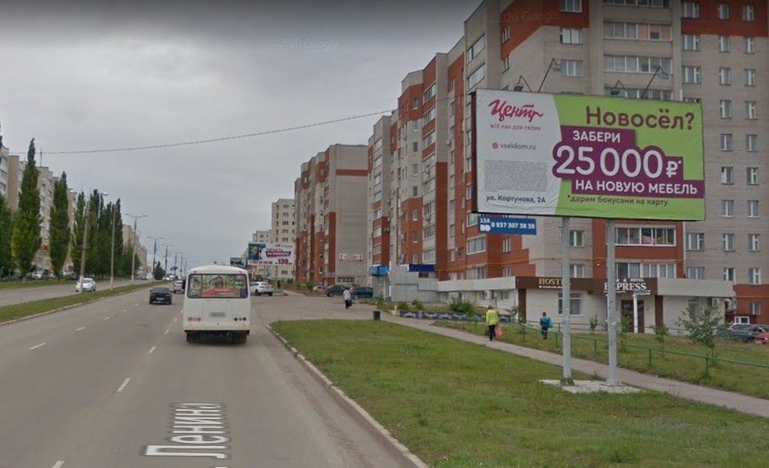  Сторона А | 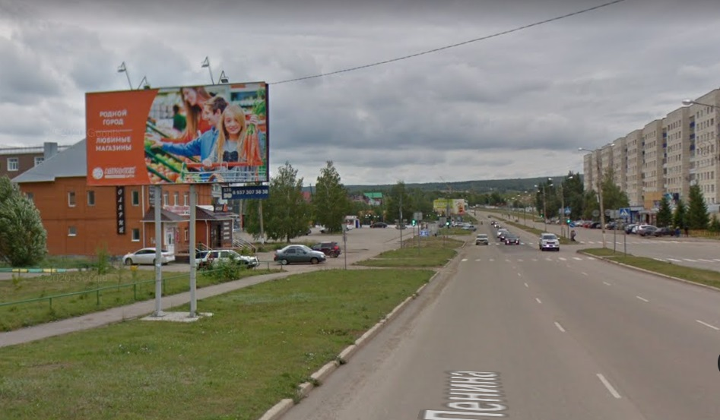  Сторона Б
145 | Адрес: г.Октябрьский, проспект Ленина, напротив дома 75в

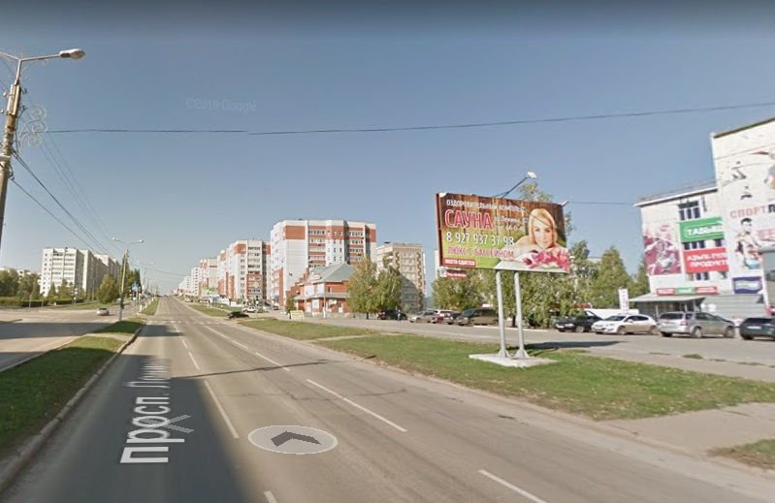  Сторона А | 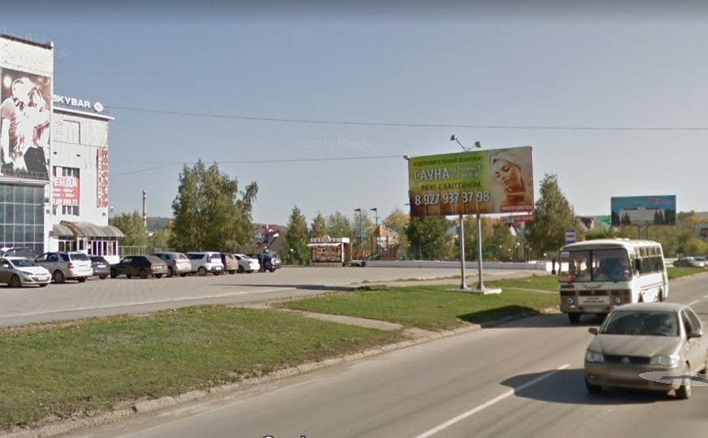  Сторона Б
146 | Адрес: г.Октябрьский, проспект Ленина, рядом с д.87

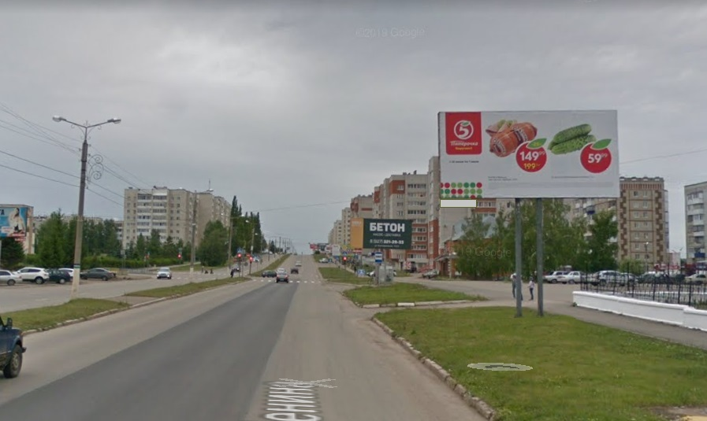  Сторона А | 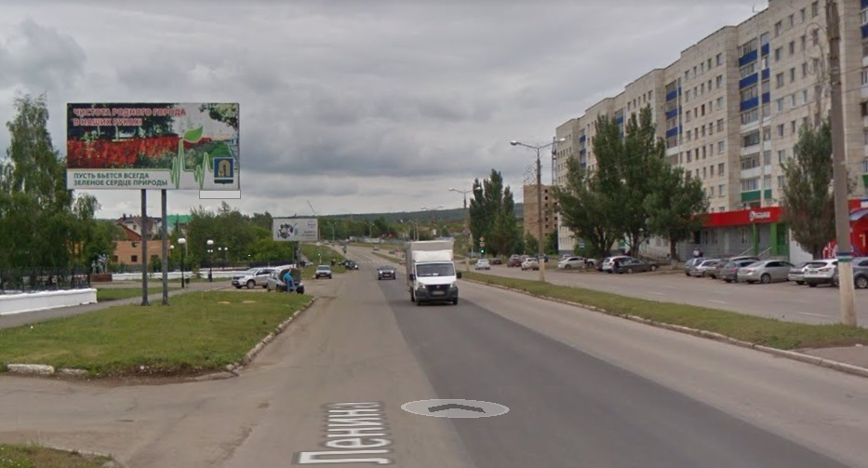  Сторона Б
147 | Адрес: г. Октябрьский, пр. Ленина, слева от входа в парк «Дружбы»

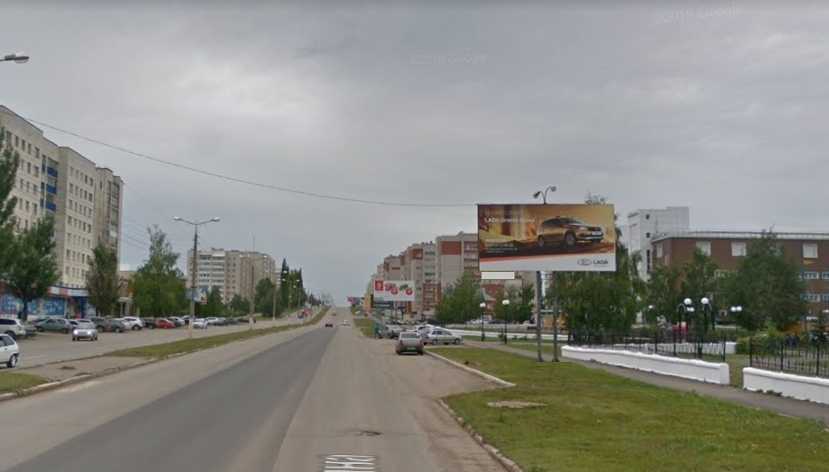  Сторона А | 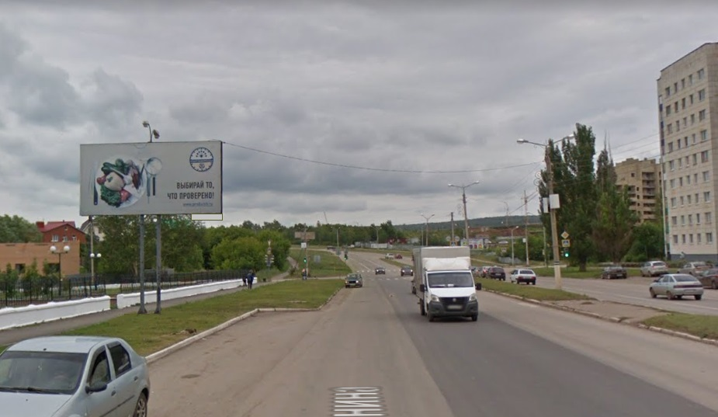  Сторона Б
148 | Адрес: г. Октябрьский, пр. Ленина, справа от входа в парк Дружбы

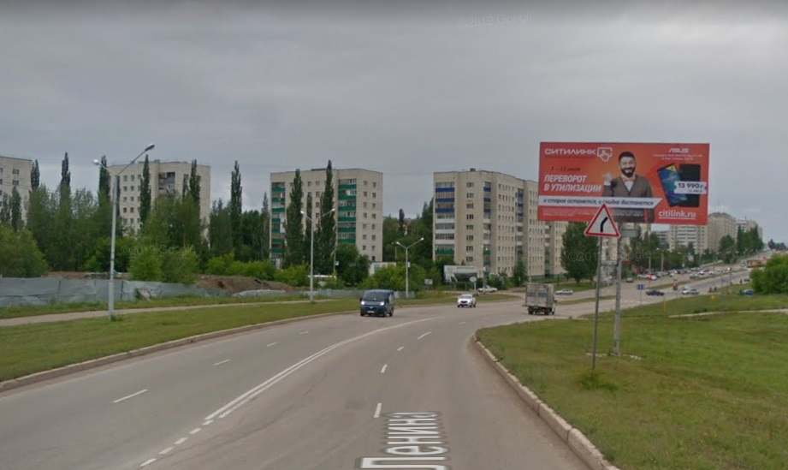  Сторона А | 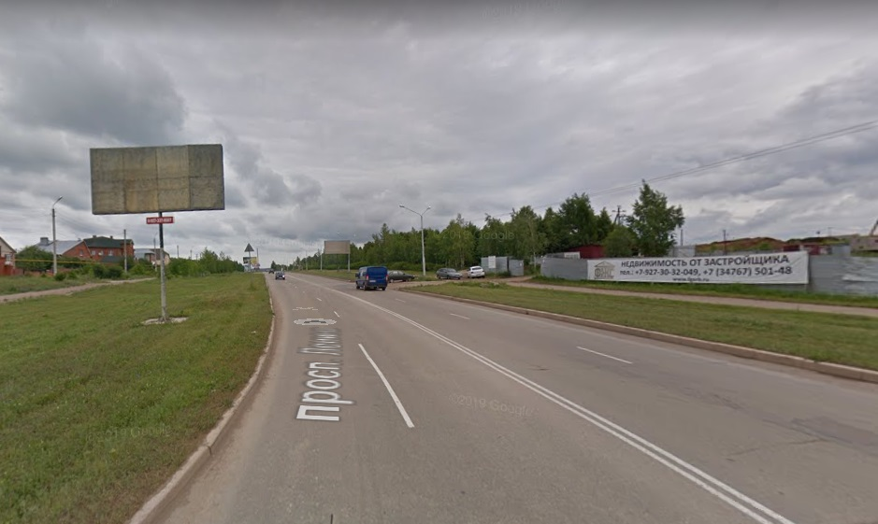  Сторона Б
151 | Адрес: г.Октябрьский, проспект Ленина, напротив жилого дома №15 по ул.№1 в 37 мкр.

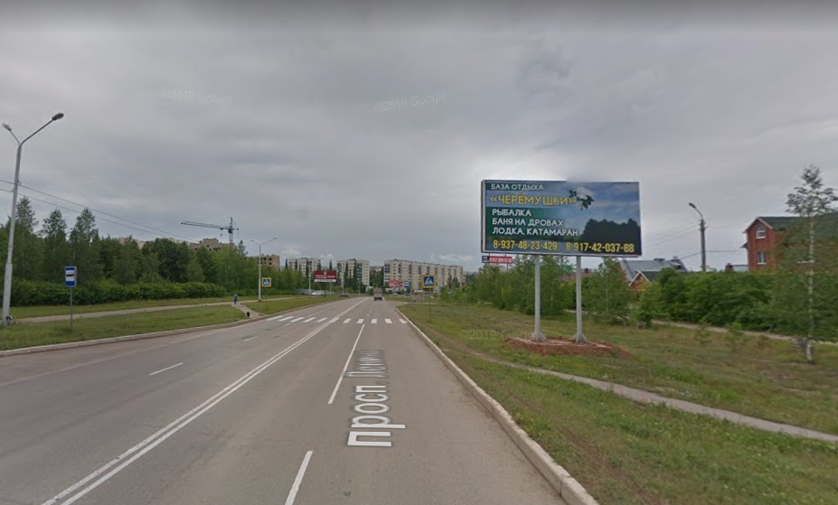  Сторона А | 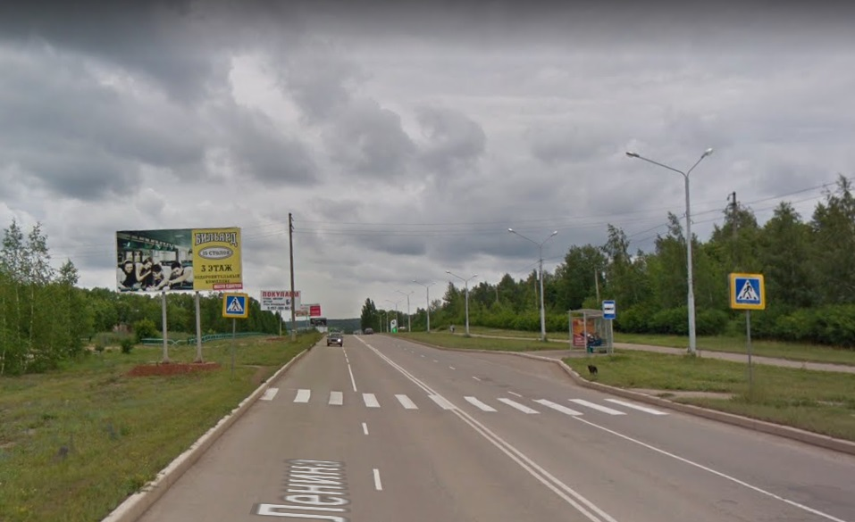  Сторона Б
152 | Адрес: г. Октябрьский, проспект Ленина, напротив жилого дома №21 по ул.№1 в 37 мкр.

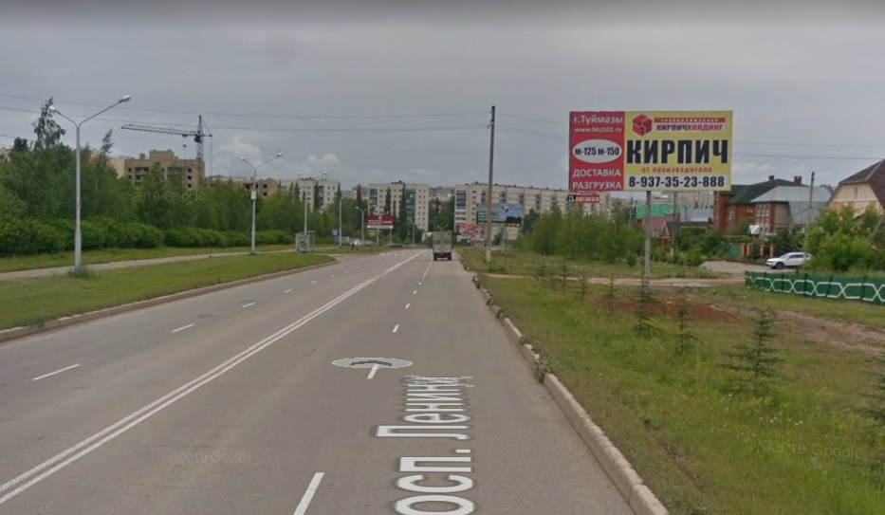  Сторона А | 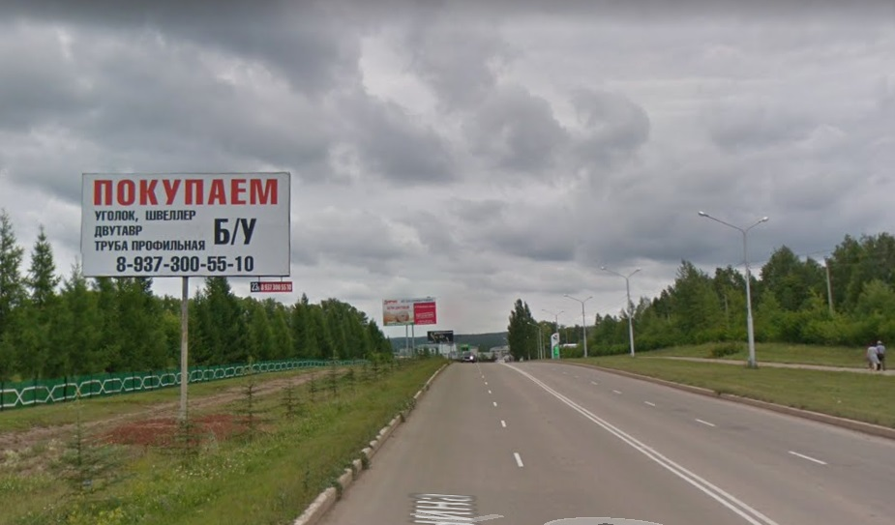  Сторона Б
153 | Адрес: г.Октябрьский, проспект Ленина, 37 мкр., 406м от пересечения проспекта Ленина с ул.Космонавтов по направлению движения на въезд в город

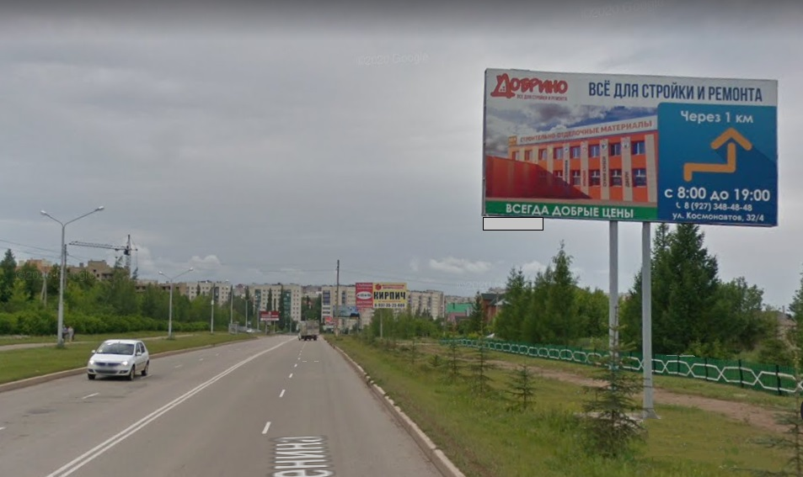  Сторона А | 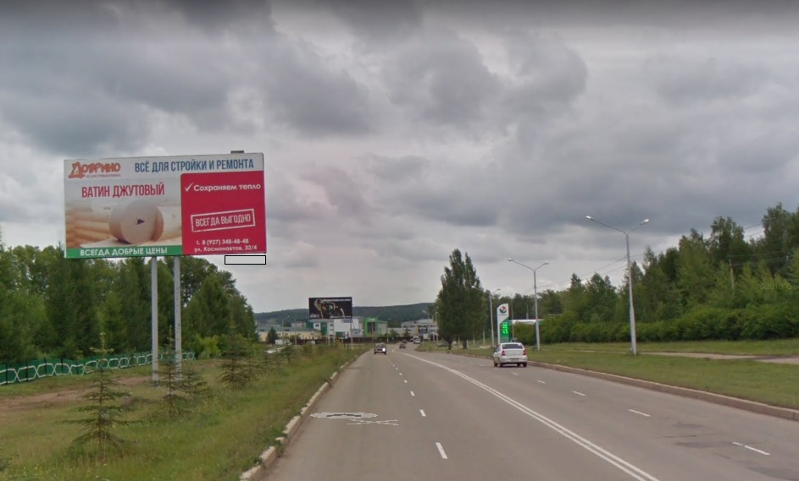  Сторона Б
154 | Адрес: г. Октябрьский, пр. Ленина, 37 мкр., 314 м от пересечения пр.Ленина и ул. Космонавтов

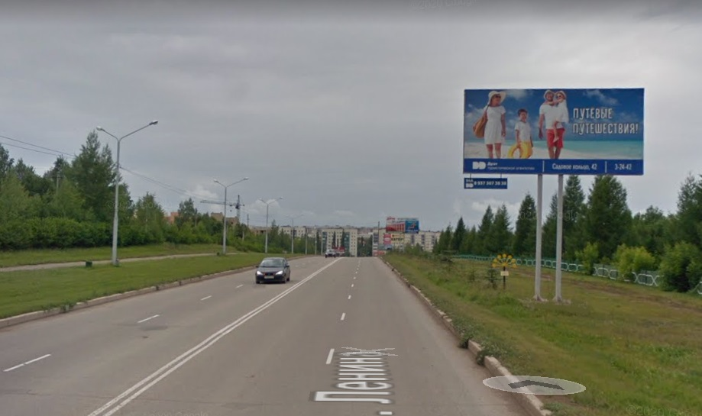  Сторона А | 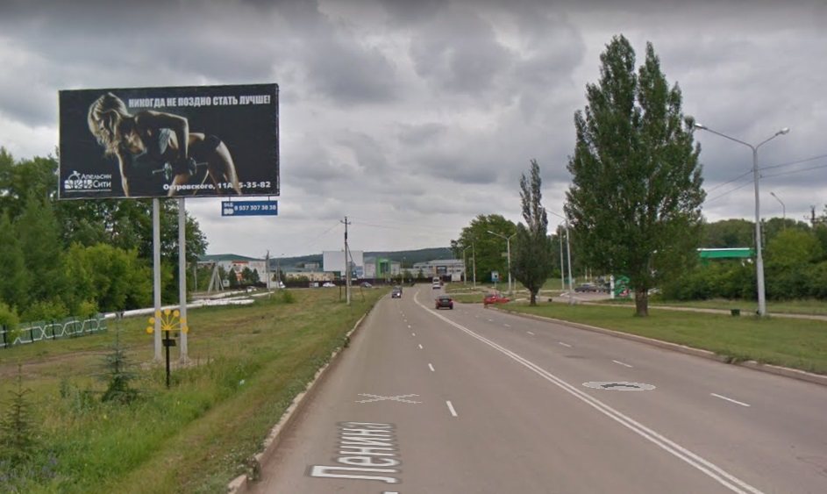  Сторона Б
155 | Адрес: г.Октябрьский, проспект Ленина, 37 мкр., рядом с ГСК "Бюджетник", 206м от пересечения проспекта Ленина с ул.Космонавтов по направлению движения на въезд в город

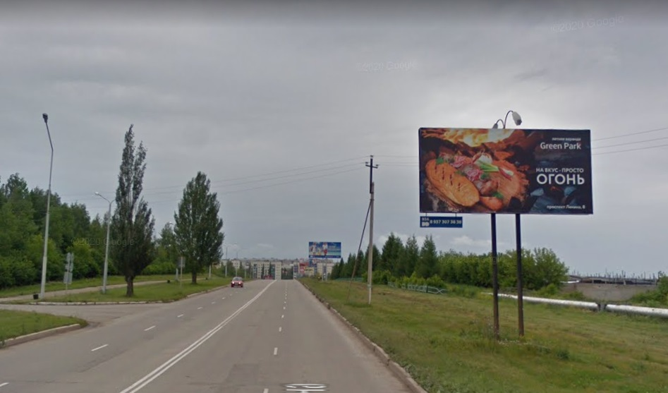  Сторона А | 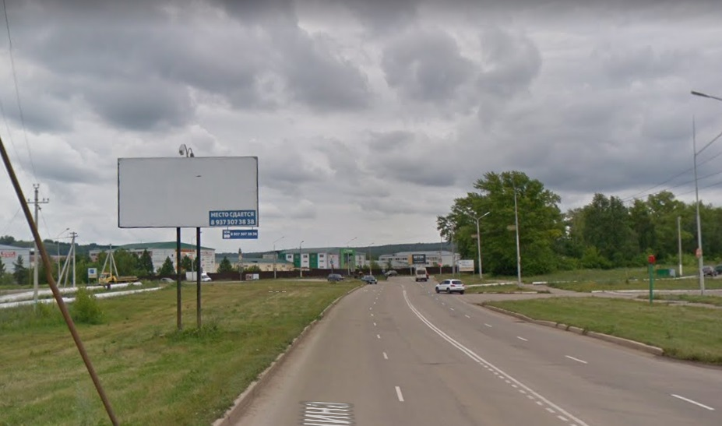  Сторона Б
156 | Адрес: г.Октябрьский, проспект Ленина, 37 мкр., напротив автозаправочной станции "Башнефть", 106м от пересечения проспекта Ленина с ул.Космонавтов по направлению движения на въезд в город

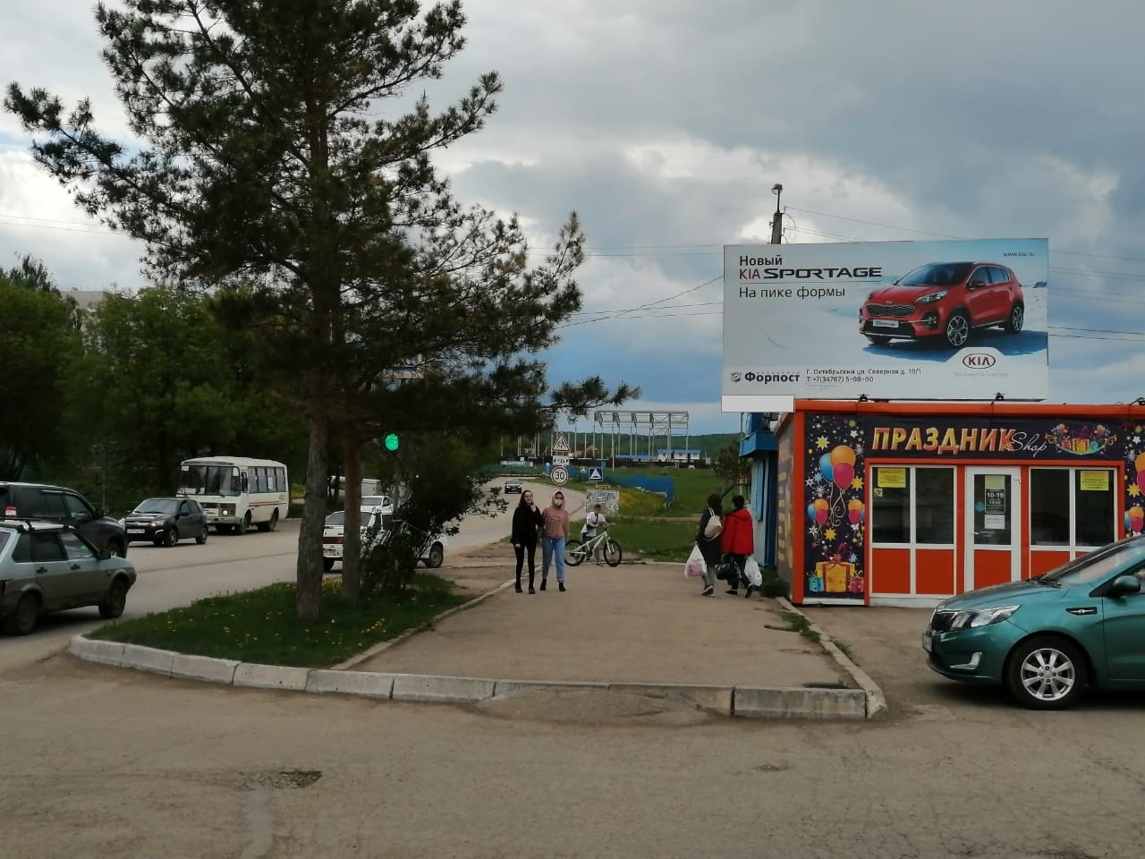  Сторона А | 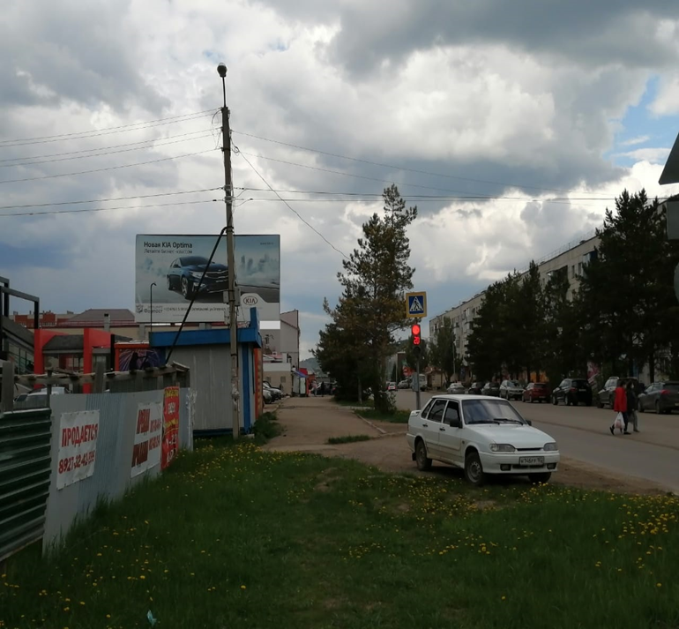  Сторона Б
157-н | Адрес: г.Октябрьский, напротив здания №8 по ул. Шашина

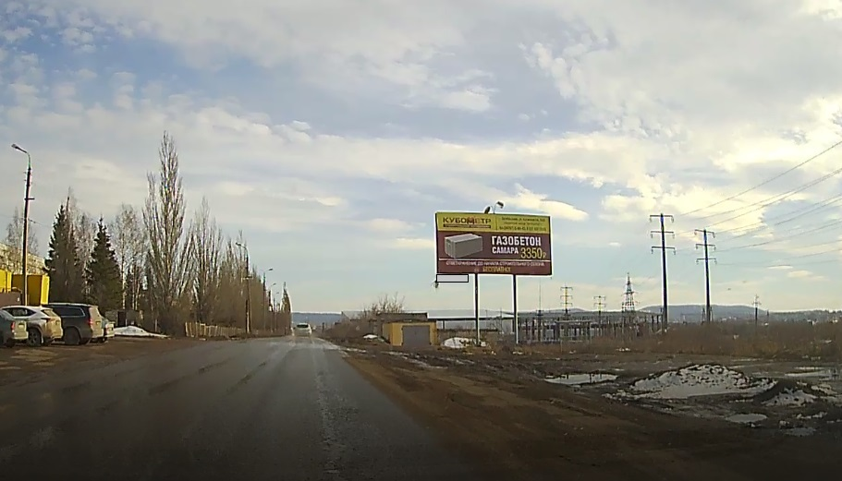  Сторона А | 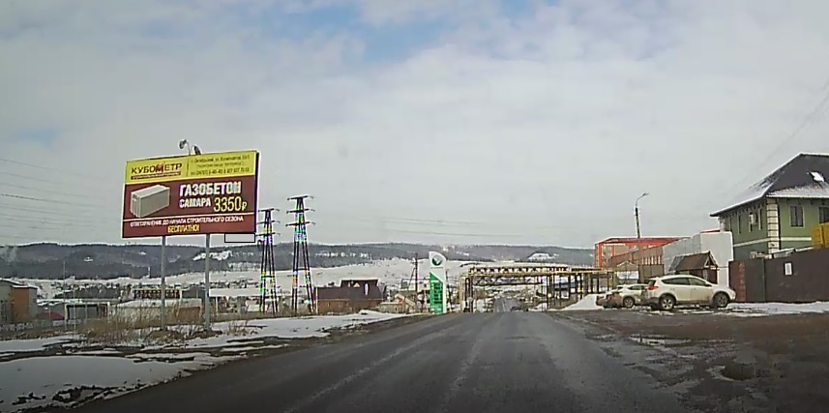  Сторона Б
158 | Адрес: г.Октябрьский, ул. Трудовая, напротив здания 1/6

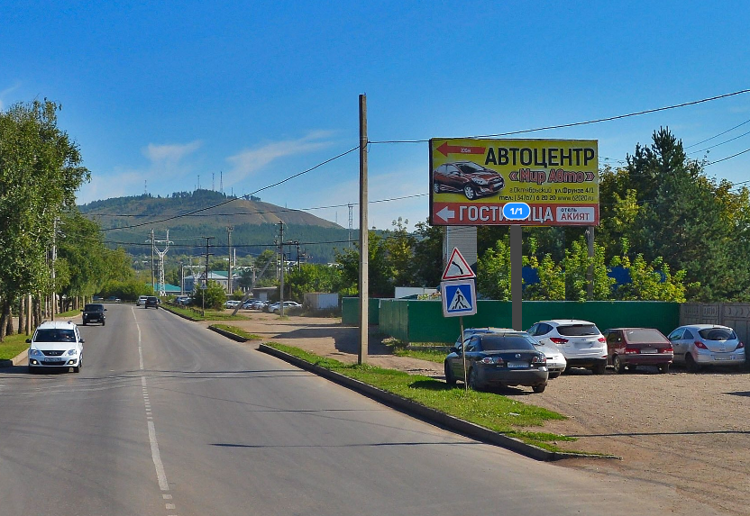  Сторона А | 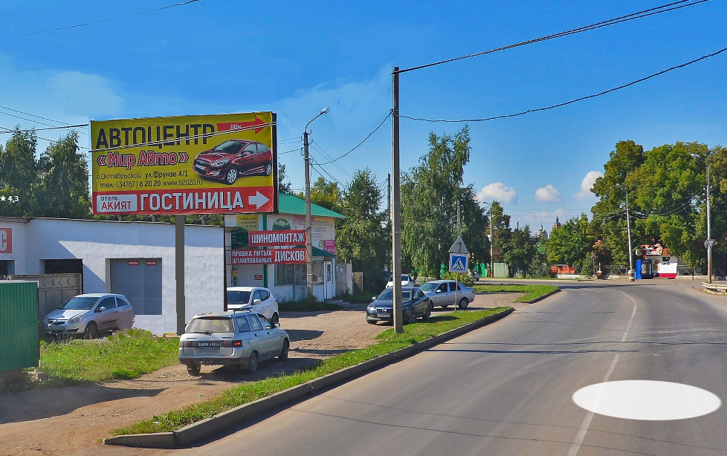  Сторона Б
159 | РБ, г. Октябрьский, ул. Фрунзе, рядом со зданием 1а

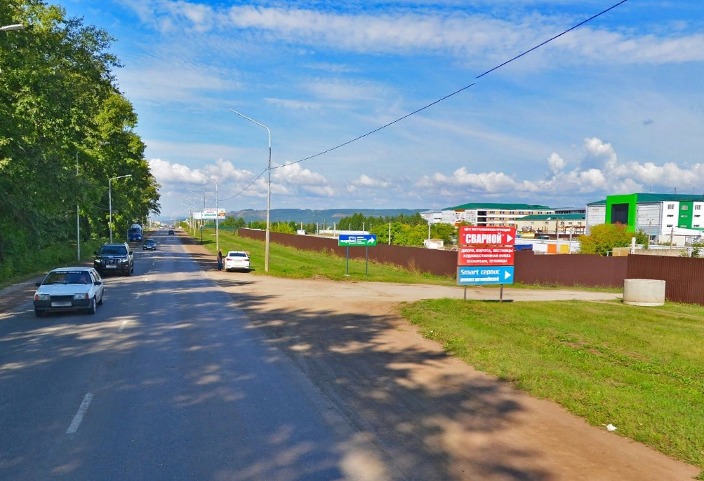  Сторона А | 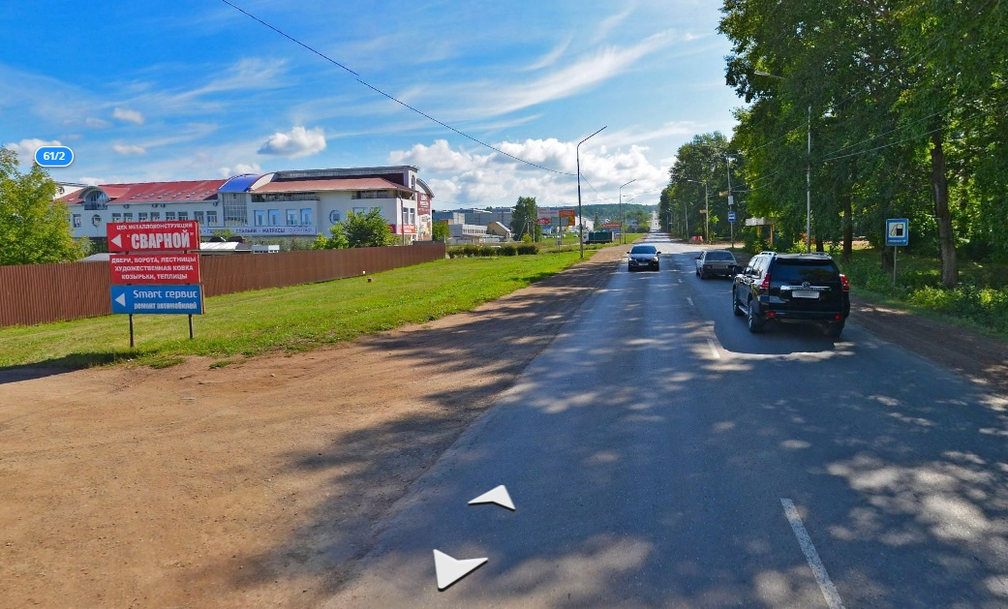  Сторона Б
160 | РБ, г. Октябрьский, ул.Космонавтов перед поворотом к зданию 59/10

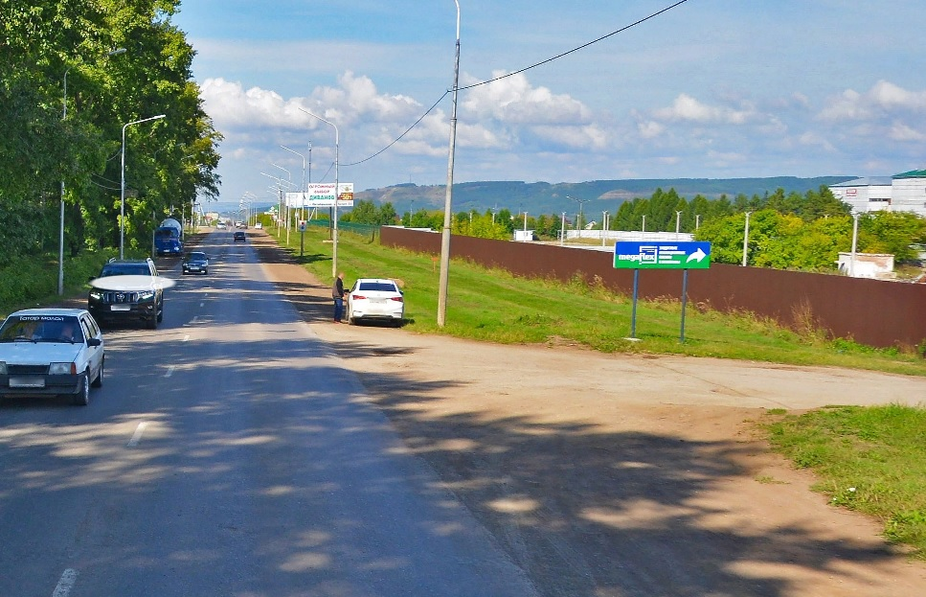  Сторона А | 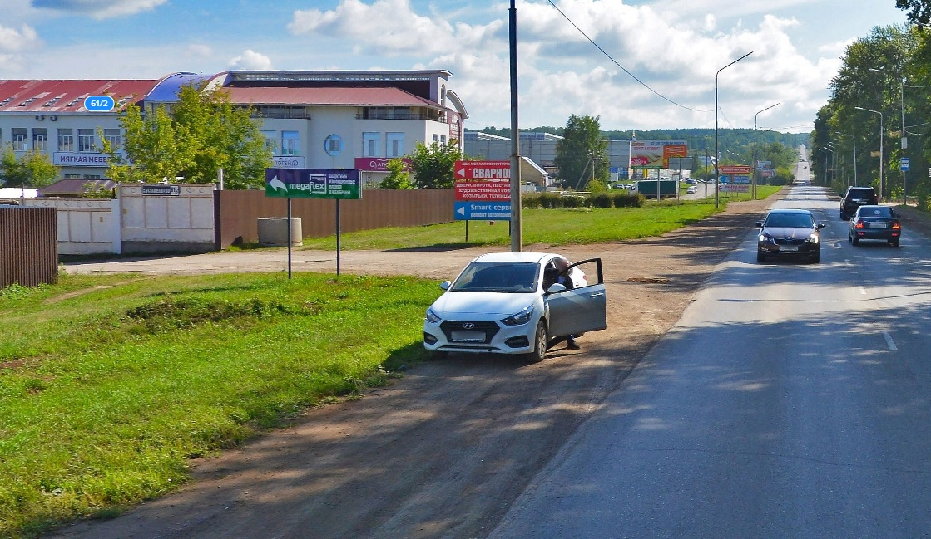  Сторона Б
161 | РБ, г. Октябрьский, ул. Космонавтов перед зданием 61/2

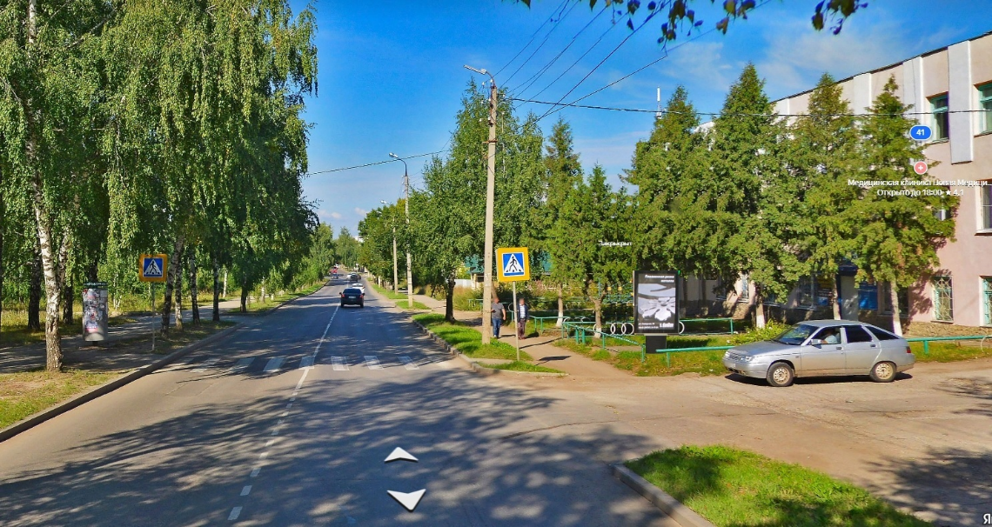  Сторона А | 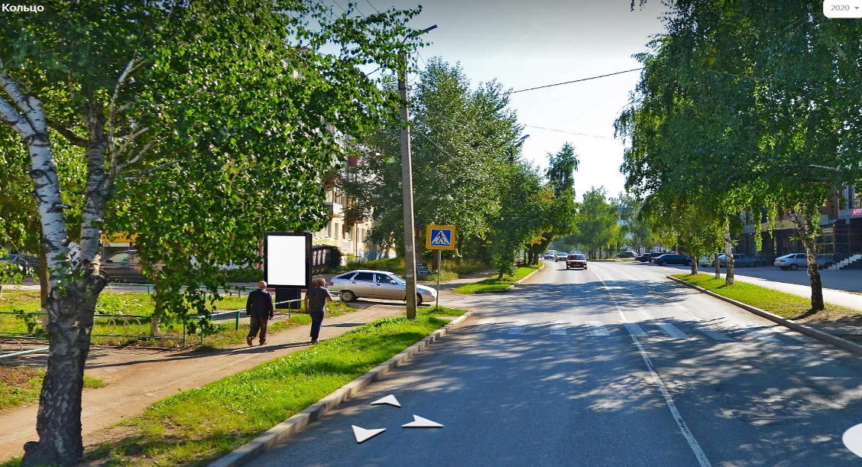  Сторона Б
162-н | Адрес: г. Октябрьский, ул. Садовое кольцо, напротив здания 41

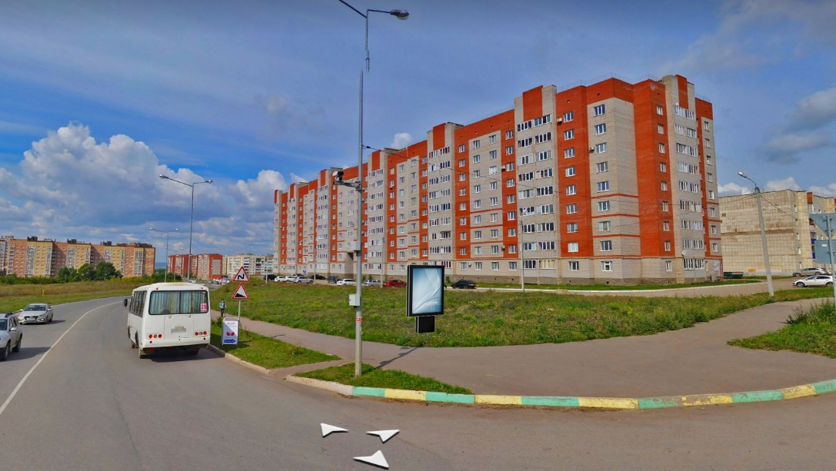  Сторона А | 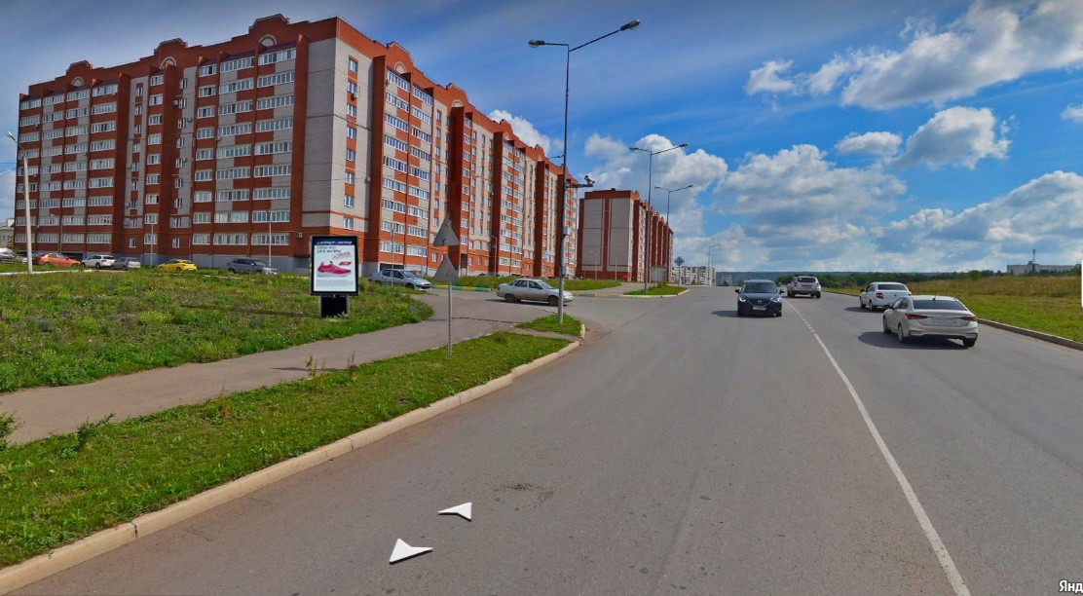  Сторона Б
163 | Адрес: г. Октябрьский, Московский проспект, напротив дома 14

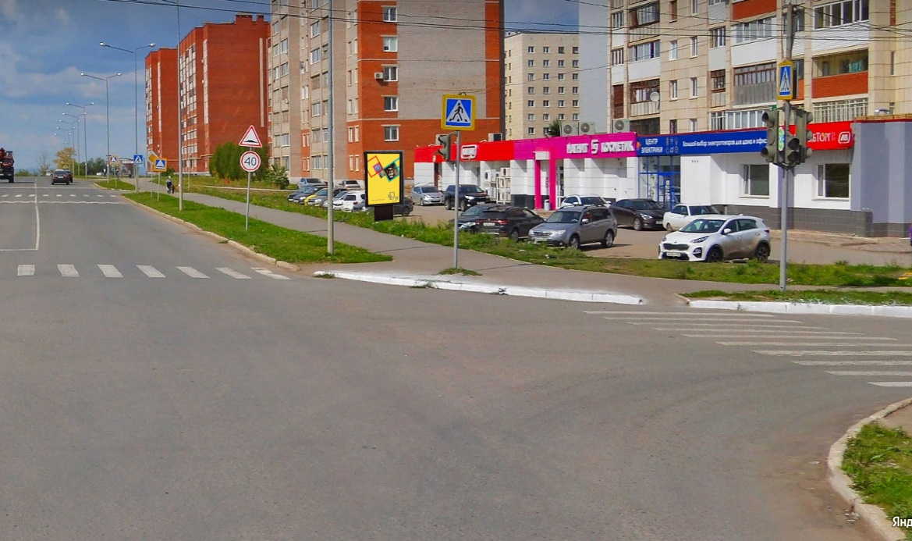  Сторона А | 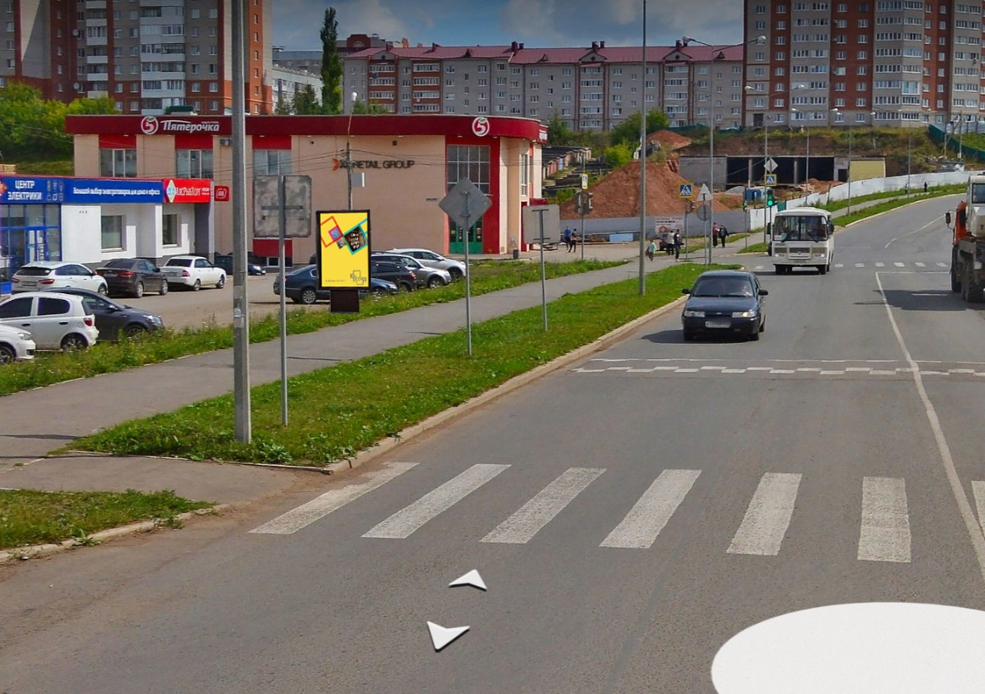  Сторона Б
164 | Адрес: г. Октябрьский, Проспект Московский, напротив дома 18 по ул. Новоселов

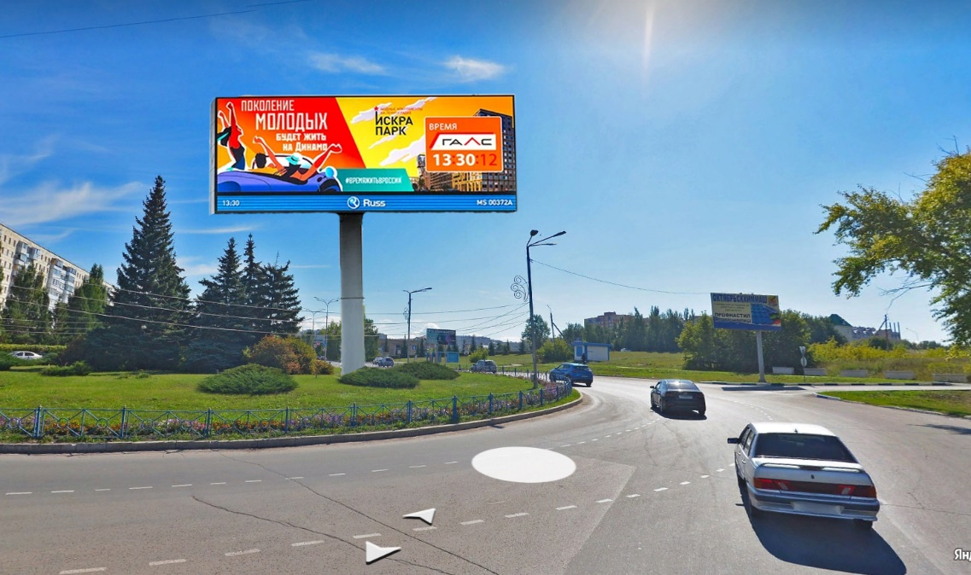  Сторона А | 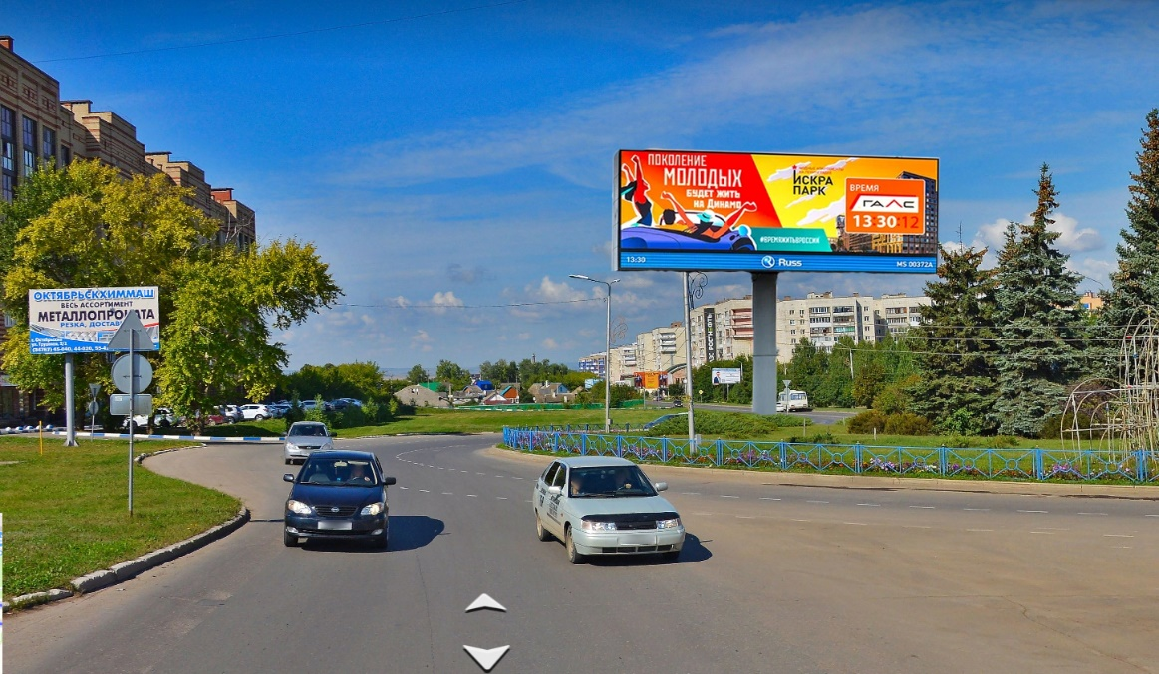  Сторона Б
165 | Адрес: г. Октябрьский, 25 микрорайон, на перекрёстке с круговым движением

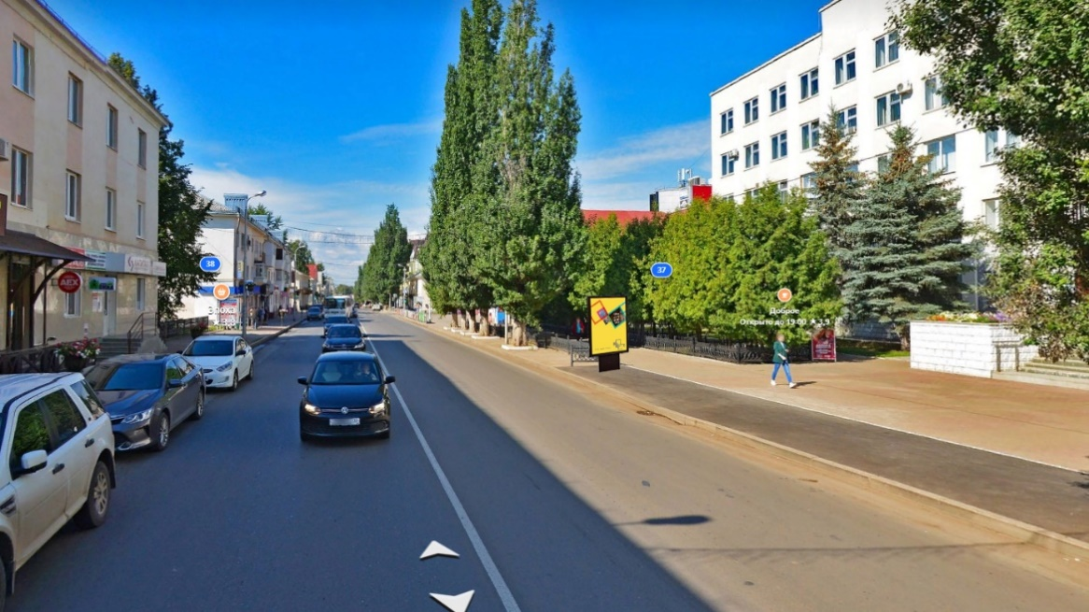  Сторона А | 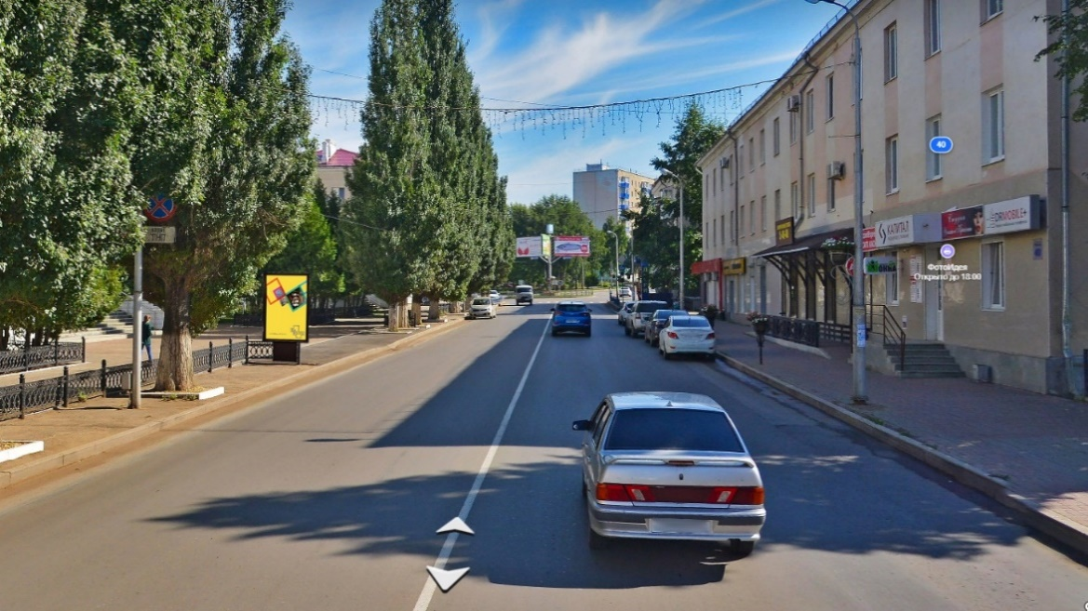  Сторона Б
166 | Адрес: г. Октябрьский, Проспект Ленина, напротив здания 37а (Стронег)

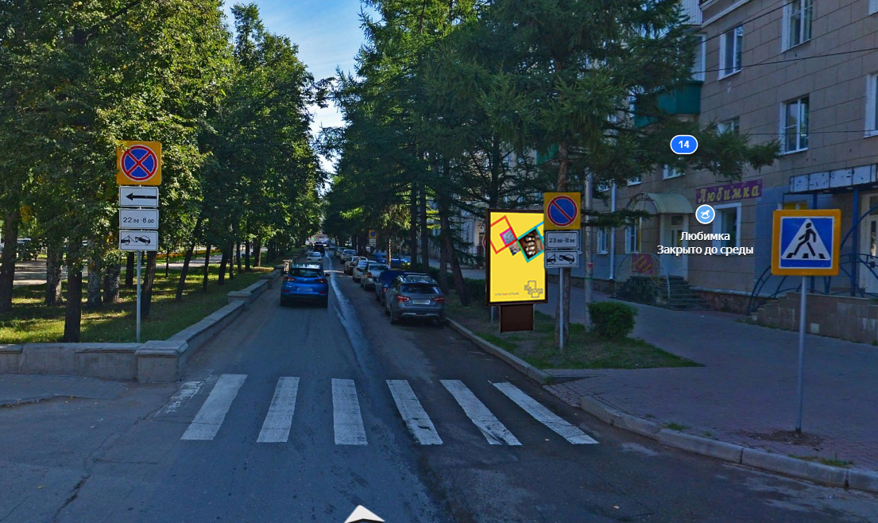  Сторона А | 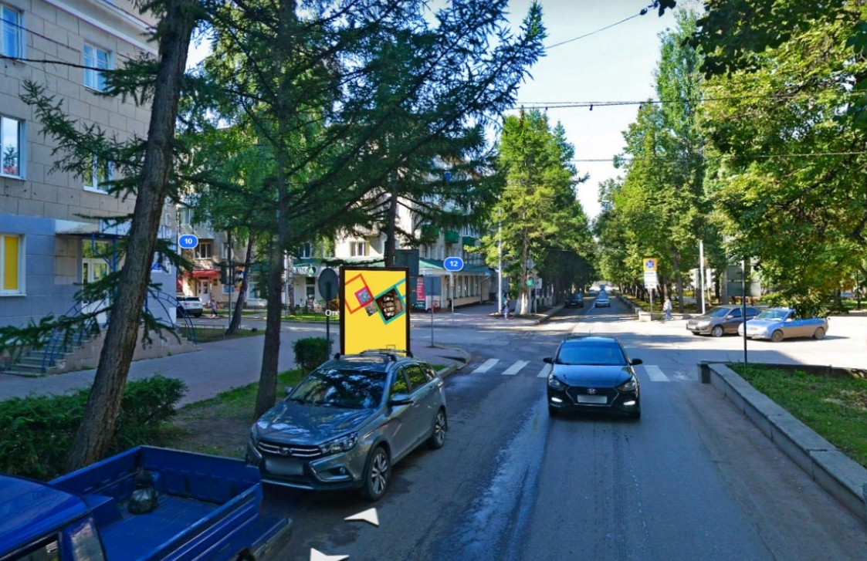  Сторона Б
167 | Адрес: г. Октябрьский, На пересечении проспекта Ленина с ул. Лермонтова

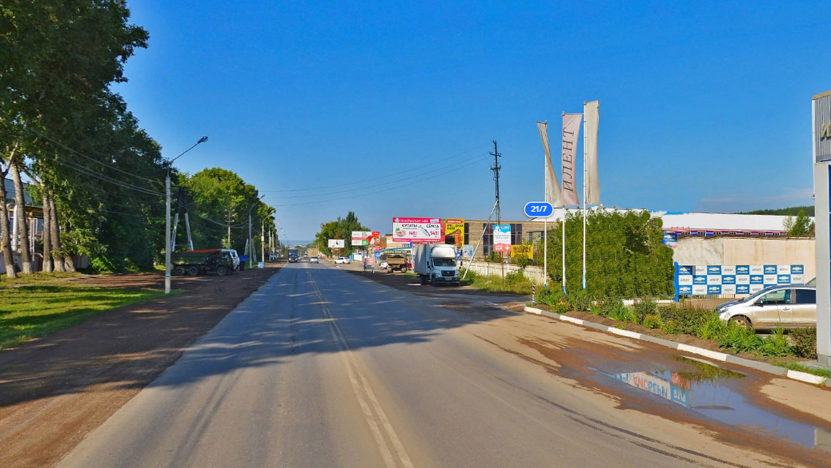
Сторона А
168 | Адрес: г. Октябрьский, ул. Северная, напротив зданием 21/10, флаговая конструкция №1

Сторона А
169 | Адрес: г. Октябрьский, ул. Северная, напротив зданием 21/10, флаговая конструкция №2

Сторона А
170 | Адрес: г. Октябрьский, ул. Северная, напротив зданием 21/10, флаговая конструкция №3

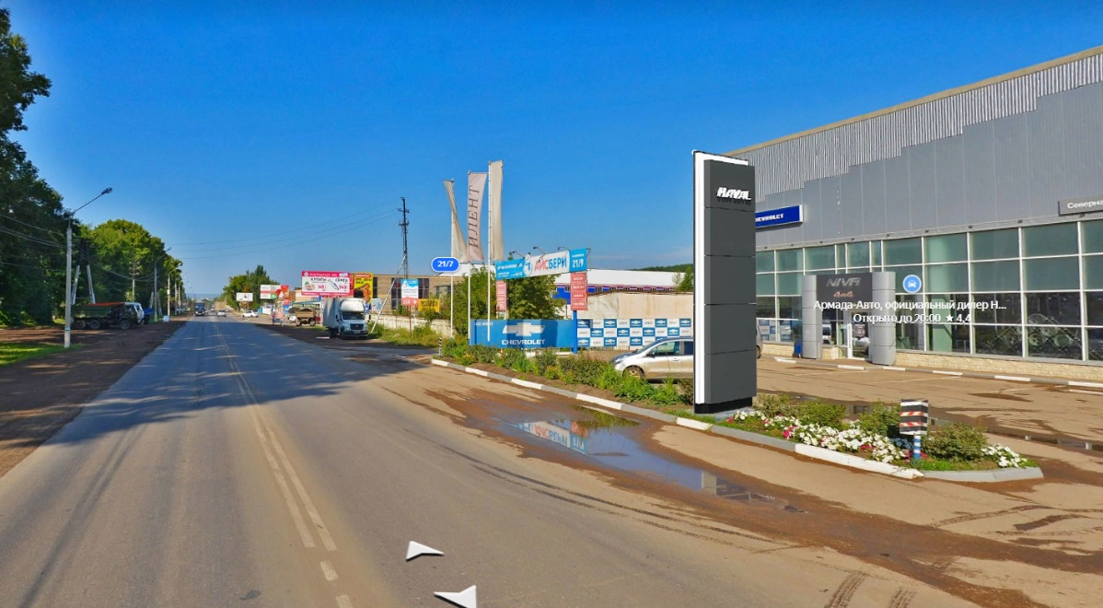  Сторона А | 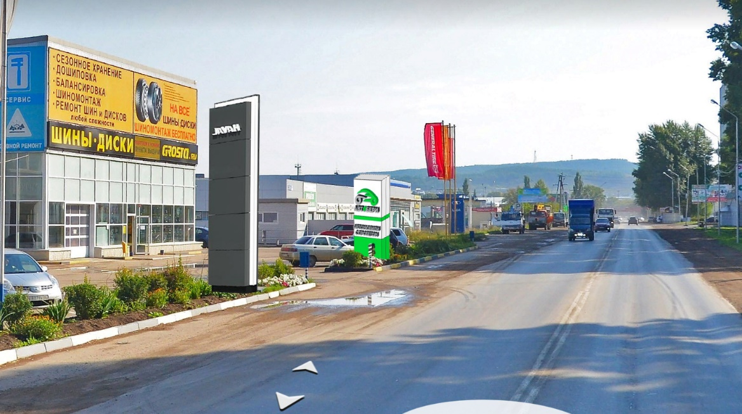  Сторона Б
171 | Адрес: г. Октябрьский, ул. Северная, напротив зданием 21/10, стела

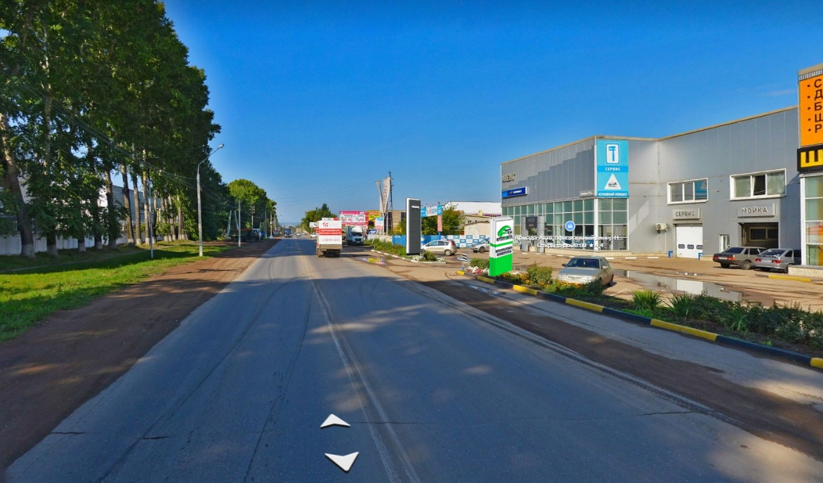  Сторона А | 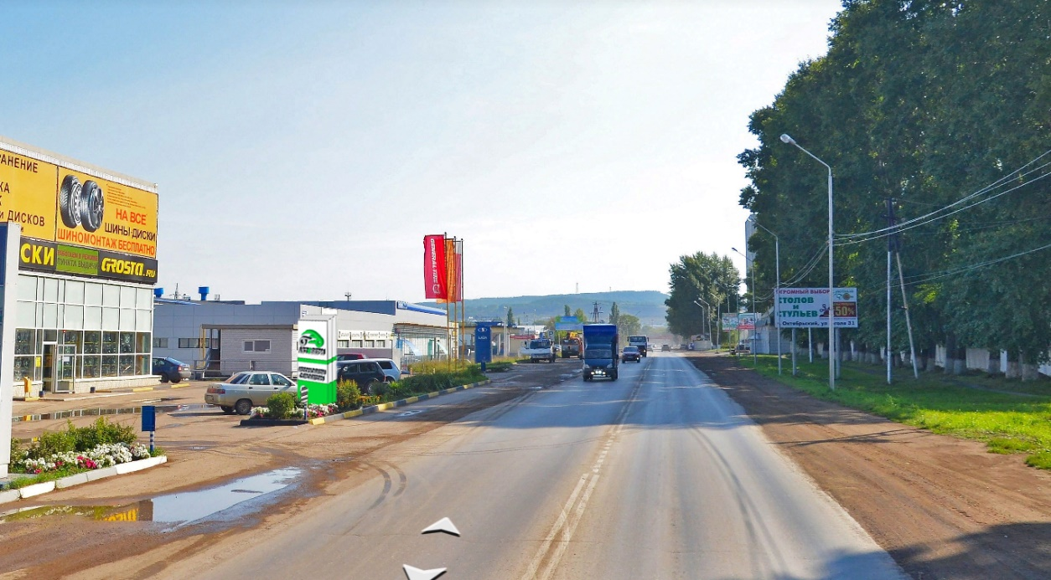  Сторона Б
172 | Адрес: г. Октябрьский, ул. Северная, рядом со зданием 21/10, стела

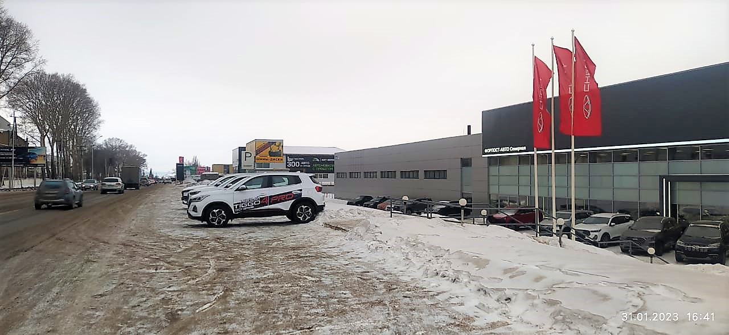

173-н | Адрес: г. Октябрьский, ул. Северная, напротив здания 21/11, флаговая конструкция №1

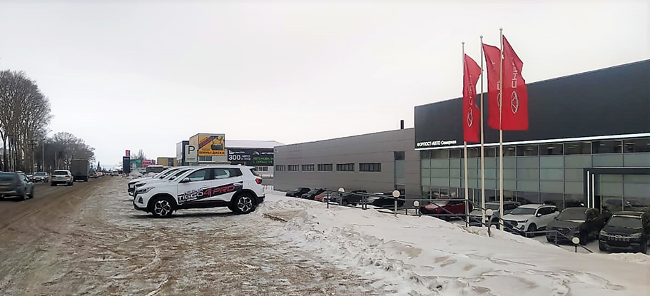

174-н | Адрес: г. Октябрьский, ул. Северная, напротив здания 21/11, флаговая конструкция №2

175-н | Адрес: г. Октябрьский, ул. Северная, напротив здания 21/11, флаговая конструкция №3

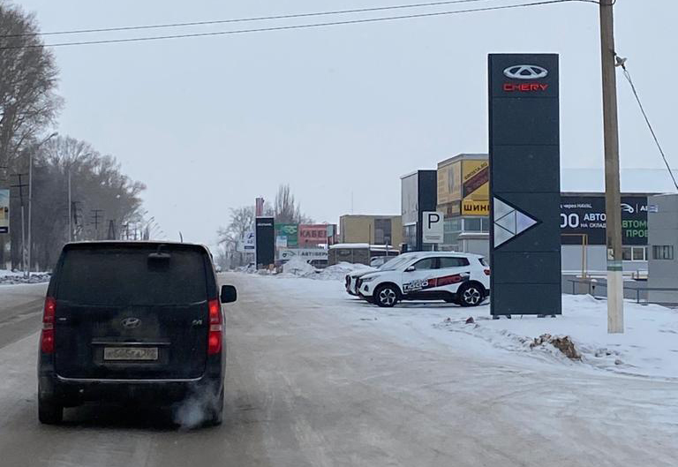  Сторона А | 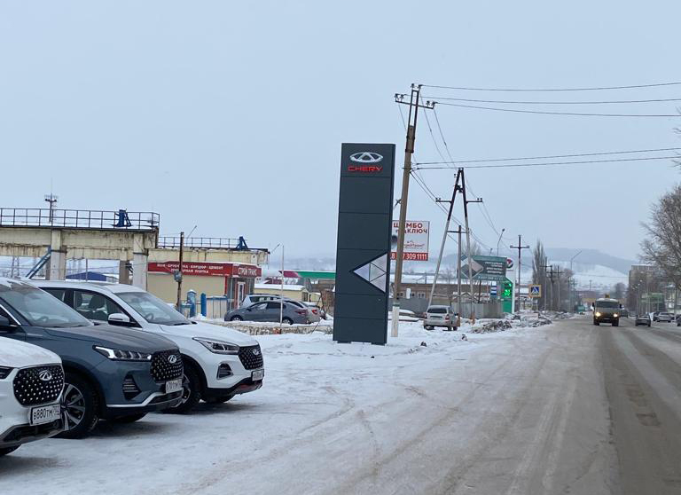  Сторона Б
176-н | Адрес: г. Октябрьский, ул. Северная, напротив здания 21/11, стела

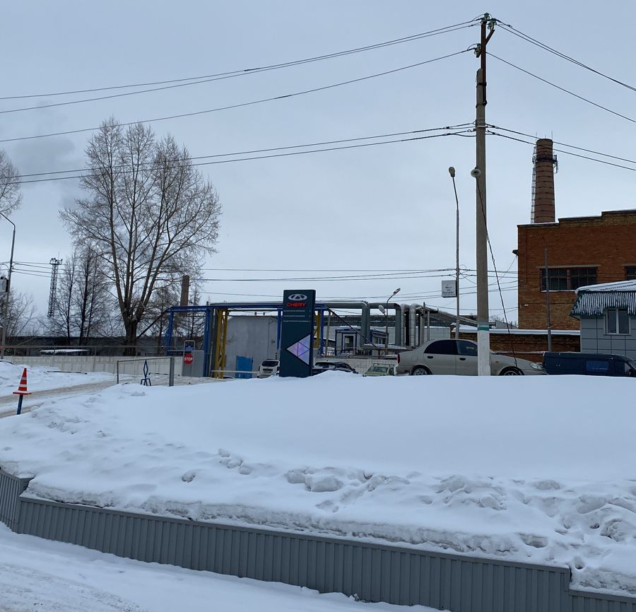  Сторона А | 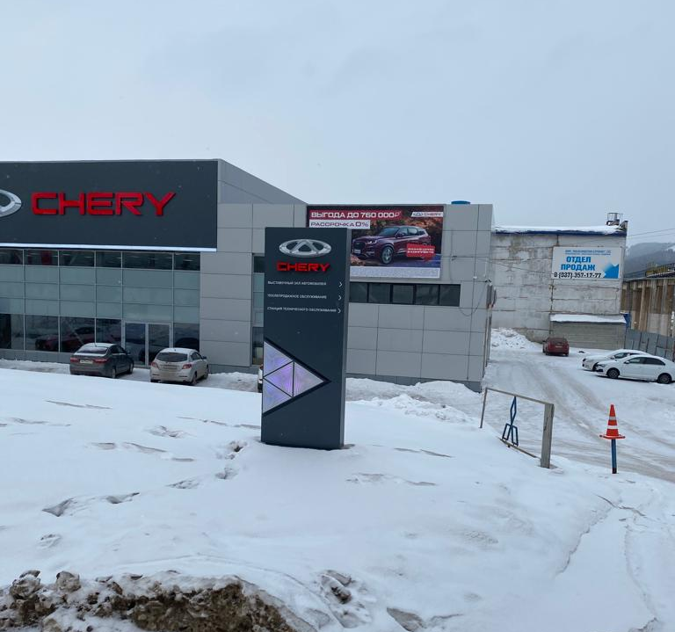  Сторона Б
177-н | Адрес: г. Октябрьский, ул. Северная, напротив здания 21/11, пилон

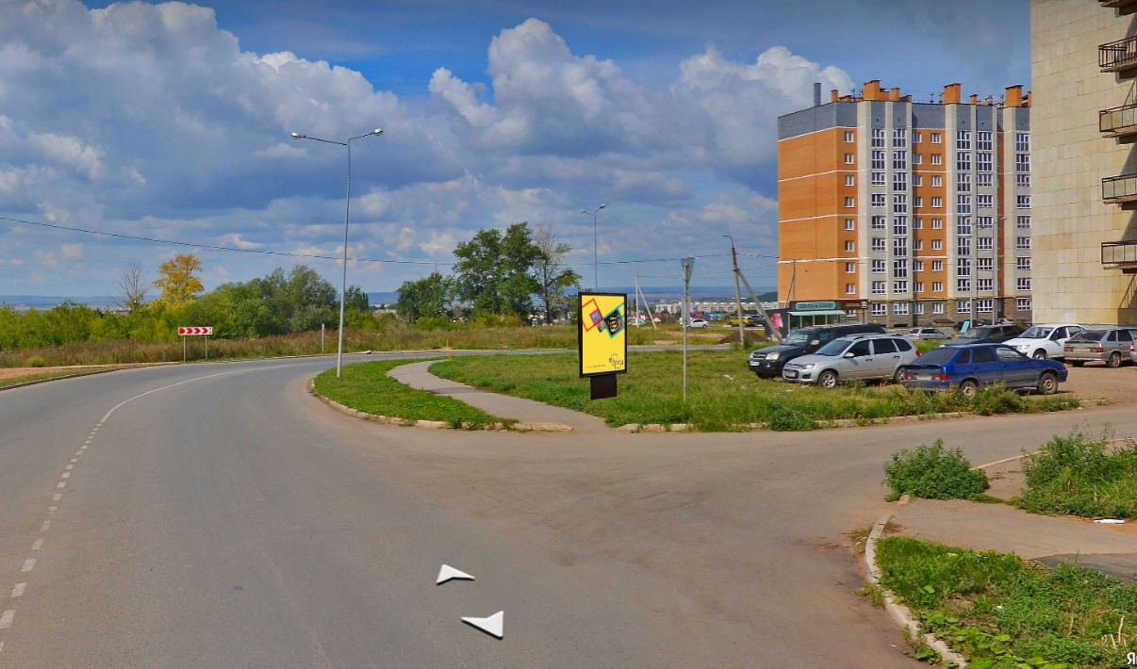  Сторона А | 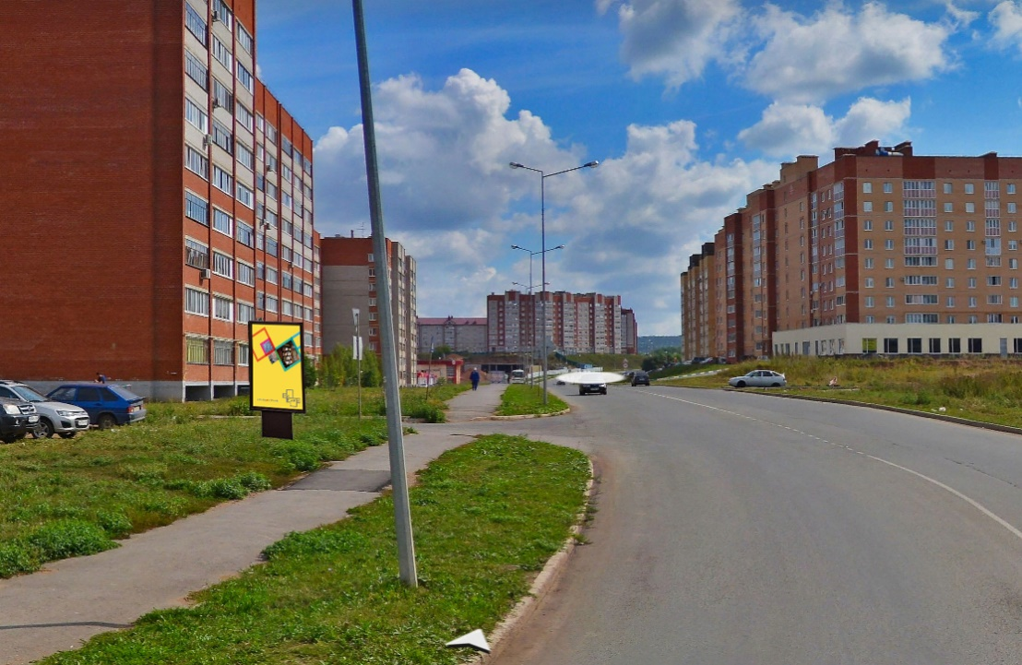  Сторона Б
178 | Адрес: г. Октябрьский, Московский проспект, около дома №1

Сторона А | 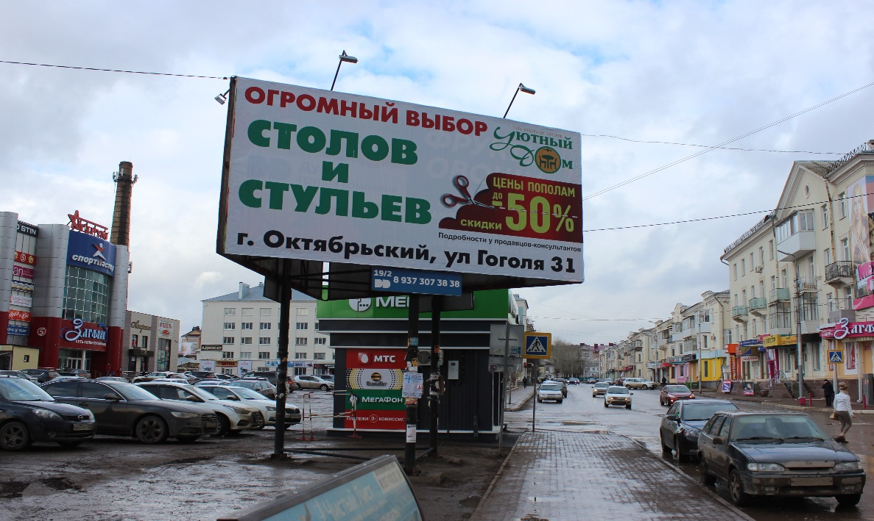  Сторона Б
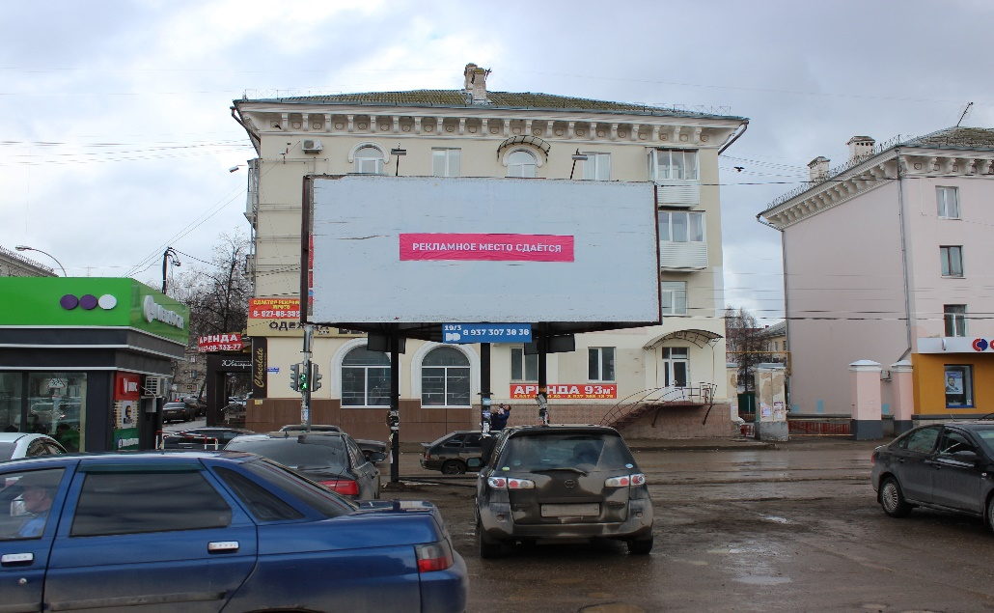
Сторона В
179 | Адрес: г. Октябрьский, на пересечении ул. Свердлова и ул. Лермонтова

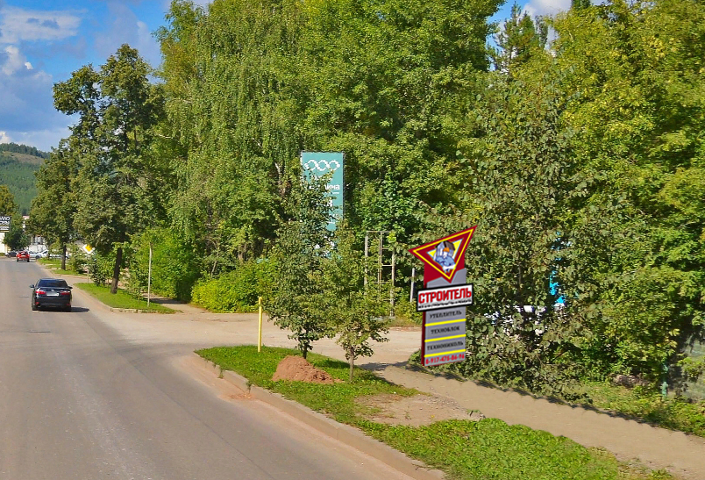  Сторона А | 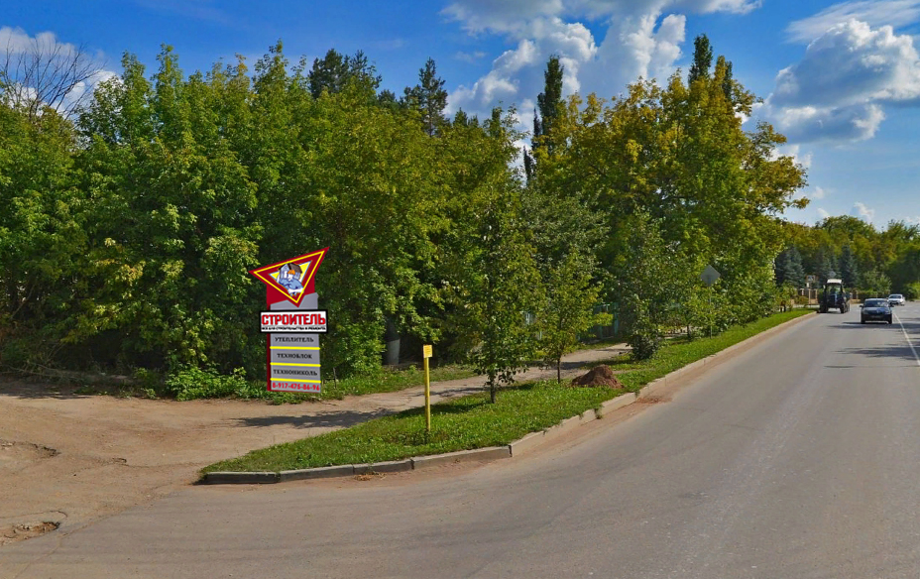  Сторона Б
180 | Адрес: г. Октябрьский, ул. Кувыкина, рядом со зданием 42

